
FACULTAD DE POSTGRADO
TRABAJO FINAL DE GRADUACIÓN

ESTUDIO DE PREFACTIBILIDAD DE UN SISTEMA SOLAR FOTOVOLTAICO HIBRIDO CON ALMACENAMIENTO EN HOSPITAL GENERAL ATLANTIDA

SUSTENTADO POR:

EDDER OTONIEL SILVA CRUZ
MAURICIO JOSÉ RODRÍGUEZ CARDONA

PREVIA INVESTIDURA AL TÍTULO DE

MÁSTER EN
GESTIÓN DE ENERGÍAS RENOVABLES

TEGUCIGALPA, FRANCISCO MORAZAN, HONDURAS, C.A.

JULIO, 2025

UNIVERSIDAD TECNOLÓGICA CENTROAMERICANA
UNITEC

FACULTAD DE POSTGRADO

AUTORIDADES UNIVERSITARIAS

RECTORA
ROSALPINA RODRÍGUEZ

VICERRECTOR ACADÉMICO NACIONAL
JAVIER ABRAHAM SALGADO LEZAMA

SECRETARIO GENERAL ROGER MARTÍNEZ MIRALDA

DECANA FACULTAD DE POSTGRADO
ANA DEL CARMEN RETTALLY VARGAS

ESTUDIO DE PREFACTIBILIDAD DE UN SISTEMA SOLAR FOTOVOLTAICO HIBRIDO CON ALMACENAMIENTO EN HOSPTAL GENERAL ATLANTIDA
TRABAJO PRESENTADO EN CUMPLIMIENTO DE LOS REQUISITOS EXIGIDOS PARA OPTAR AL TÍTULO DE
MÁSTER EN

GESTIÓN DE ENERGÍAS RENOVABLES

ASESOR

SANDRA MARÍA SALAZAR CRUZ

MIEMBROS DE LA TERNA:
RIGOBERTO RODRIGUEZ AVILA
DAVID ANTONIO DIAZ GIRON

DERECHOS DE AUTOR

© Copyright 2023
Edder Otoniel Silva Cruz
Mauricio José Rodríguez Cardona

Todos los derechos son reservados.



FACULTAD DE POSTGRADO

ESTUDIO DE PREFACTIBILIDAD DE UN SISTEMA SOLAR FOTOVOLTAICO HIBRIDO CON ALMACENAMIENTO EN HOSPITAL GENERAL ATLANTIDA

Edder Otoniel Silva Cruz
Mauricio José Rodríguez Cardona

Resumen

Este estudio evalúa la prefactibilidad técnica, económica y operativa de implementar un sistema solar fotovoltaico híbrido con almacenamiento en el Hospital General Atlántida, ubicado en La Ceiba, Honduras. La investigación surge ante las constantes interrupciones en el suministro eléctrico que afectan la atención médica en áreas críticas del hospital, producto de la deficiente infraestructura de transmisión eléctrica en la región del Litoral Atlántico. Mediante análisis de carga, evaluación de infraestructura disponible, simulaciones con software especializado (PVsyst) y proyecciones financieras, se dimensionó un sistema capaz de abastecer la demanda energética prioritaria con fuentes renovables, garantizando continuidad del servicio en quirófanos, unidades de cuidados intensivos y laboratorios. Los resultados evidencian que, además de mejorar la resiliencia operativa del hospital, la propuesta es viable económica y técnicamente, además contribuiría a la reducción de costos y dependencia de combustibles fósiles, alineándose con los objetivos nacionales de transición energética.

Palabras claves: (almacenamiento, energía, hospital, prefactibilidad, sostenibilidad).

GRADUATE SCHOOL

PRE-FEASIBILITY STUDY OF A HYBRID SOLAR PHOTOVOLTAIC SYSTEM WITH STORAGE AT HOSPITAL GENERAL ATLÁNTIDA

Edder Otoniel Silva Cruz
Mauricio José Rodríguez Cardona

Abstract
This study evaluates the technical, economic, and operational feasibility of implementing a hybrid solar photovoltaic system with energy storage at Hospital General Atlántida, located in La Ceiba, Honduras. The research emerges in response to frequent power interruptions that impact medical care in critical areas of the hospital, due to the deficient electricity transmission infrastructure in the Atlantic Coast region. Through load analysis, assessment of available infrastructure, simulations using specialized software (PVsyst), and financial projections, a system was designed to supply the hospital's priority energy demand using renewable sources, ensuring continuity of service in operating rooms, intensive care units, and laboratories. The results show that, in addition to improving the hospital’s operational resilience, the proposed solution is both economically and technically viable and would also contribute to reducing costs and dependence on fossil fuels, aligning with the country’s national energy transition goals.

Keywords: (energy, feasibility, hospital, storage).

DEDICATORIA
A Dios, por su infinita gracia sabiduría y guía, doy gracias por permitirme culminar esta etapa, su amor y fortaleza me acompañaron siempre.
A mi familia, por su paciencia, comprensión y ser mi apoyo incondicional en cada paso del camino, en especial a mis hijos Andres y Arianna, a mi esposa Soraya Mejia por ser mi inspiración, mi fuente de energía y por compartir conmigo cada alegría, este logro también es un reflejo de su amor incondicional.
A mis padres, cuyo amor incondicional y apoyo constante fueron fundamentales para alcanzar esta meta, Gracias por creer en mí siempre.
A mi amigo Mauricio Rodríguez, por su amistad incondicional, sus ánimos constantes y su apoyo en los momentos difíciles. Gracias por estar ahí.
Edder Otoniel Silva Cruz

Dedico este logro, en primer lugar, a YHWH, Dios Todopoderoso, quien me dio la vida y ha suplido todas mis necesidades. Agradezco profundamente a mi madre, Rosa Oneida Cardona, por mantenerme siempre presente en sus oraciones. A mi amada esposa, Adina Turcios, por creer en mí, por sus palabras de aliento y por acompañarme incondicionalmente durante largas jornadas de trabajo y estudio. Y a mis hijos, Mauricio e Isabella, les ofrezco con todo mi amor este título, consciente de que muchas de las horas que dediqué a mi formación eran también tiempo que les pertenecía.
Mauricio José Rodríguez Cardona

AGRADECIMIENTO
En primer lugar, quiero expresar mi agradecimiento a Dios por haberme brindado salud y sabiduría en este largo proceso.
Agradezco de manera especial a mi esposa e hijos por su comprensión, paciencia y por estar a mi lado en todo momento, gracias por estar siempre para mí, su amor incondicional han sido mi mayor motor y fortaleza, este logro es para formar un mejor futuro juntos.
Gracias a mis padres, han sido un pilar importante en mi vida me han enseñado el valor del esfuerzo y la perseverancia, sus las palabras de aliento me han motivado a seguir adelante y a superar los obstáculos que he encontrado en el camino.
Quiero expresar mi gratitud a Mauricio Rodríguez, más que un compañero de Maestría se convirtió en un amigo, un apoyo invaluable, quien muchas veces me motivo a seguir adelante y a que juntos termináramos este importante logro académico.
A mis catedráticos, por compartir su conocimiento y sabiduría y por motivarme a alcanzar mis metas académicas y profesionales.
A mis asesores de tesis Máster Sandra Salazar y Máster Raul Castellanos, por su invaluable guía y conocimientos, que fueron fundamentales para el desarrollo de esta investigación. Su apoyo y dedicación fueron clave para mi crecimiento como estudiante.
Finalmente, a todos aquellos que de una u otra manera contribuyeron a la realización de este trabajo, les expreso mi más sincero agradecimiento.
Edder Otoniel Silva Cruz

Agradezco, en primer lugar, a nuestro Señor Jesucristo, quien ha sido fuente de sabiduría, fortaleza y guía a lo largo de este camino, y quien me ha permitido alcanzar esta meta con fe y determinación.
Expreso también mi más sincera gratitud a todas las personas de buena voluntad que me acompañaron y apoyaron durante la realización de esta tesis. En especial, al M.A. Ing. Iván Alemán, por su constante apoyo e invaluable disposición durante el desarrollo de este trabajo; al Ing. José Delgado, por compartir generosamente sus conocimientos y experiencia técnica; y al Master Raúl Castellanos, por su orientación como profesor temático.
Un agradecimiento muy especial a mi buen amigo Edder Silva, quien, desde el primer trabajo grupal en la maestría, se convirtió en un compañero incansable de estudio y esfuerzo hasta la culminación de esta tesis. Asimismo, agradezco profundamente a su esposa e hijos por la comprensión y paciencia que mostraron frente a las largas jornadas de trabajo que compartimos.
Finalmente, mi gratitud más profunda es para mi amada esposa, Adina Turcios, y para mis hijos, Mauricio e Isabella. Agradezco su amor, paciencia y madurez al comprender las múltiples ocasiones en que, debido a mis estudios, tuvimos que dejar de lado valiosos momentos en familia. Este logro también les pertenece a ellos.
Mauricio José Rodríguez Cardona

ÍNDICE DE CONTENIDO
DEDICATORIA vii
AGRADECIMIENTO viii
ÍNDICE DE CONTENIDO x
ÍNDICE DE FIGURAS xiv
ÍNDICE DE TABLAS xvi
CAPÍTULO I. PLANTEAMIENTO DE LA INVESTIGACIÓN 1
1.1 INTRODUCCIÓN 1
1.2 ANTECEDENTES DEL PROBLEMA 2
1.3 DEFINICIÓN DEL PROBLEMA 3
1.3.1 PROBLEMA DE INVESTIGACIÓN 3
1.3.2 DESCRIPCIÓN DEL PROBLEMA 4
1.3.3 PREGUNTA DE INVESTIGACIÓN GENERAL 4
1.3.4 PREGUNTAS DE INVESTIGACIÓN ESPECÍFICAS 4
1.4 OBJETIVOS DEL PROYECTO 5
1.4.1 OBJETIVO GENERAL 5
1.4.2 OBJETIVOS ESPECÍFICOS 5
1.5 JUSTIFICACIÓN 5
CAPÍTULO II. MARCO TEÓRICO 7
2.1 ANÁLISIS DE LA SITUACIÓN ACTUAL. 7
2.1.1 MACROENTORNO 7
2.1.1.1 SISTEMA INTERCONECTADO NACIONAL DE HONDURAS 7
2.1.1.2 CRECIMIENTO DE LA DEMANDA ENERGETICA EN HONDURAS 8
2.1.1.3 COBERTURA ELECTRICA NACIONAL 10
2.1.1.4 GENERACIÓN DE ENERGIA ELECTRICA CON RECURSOS RENOVABLES EN HONDURAS 13
2.1.1.5 AUTOPRODUCCIÓN DE ENERGÍA ELECTRICA 15
2.1.2 MICROENTORNO 16
2.1.2.1 RED DE TRANSMISIÓN LITORAL ATLÁNTICO 16
2.1.2.2 SUBESTACIONES Y RED DE DISTRIBUCIÓN EN LA CEIBA 18
2.1.2.3 PROBLEMÁTICA DEL SUMINISTRO ELÉCTRICO EN LA ZONA DEL LITORAL ATLÁNTICO. 20
2.1.2.4 RED HOSPITALARIA DEL LITORAL ATLÁNTICO 21
2.2 CONCEPTUALIZACIÓN 23
2.2.1 ENERGÍA SOLAR FOTOVOLTAICA 23
2.2.2 SISTEMA FOTOVOLTAICO 23
2.2.3 IRRADIACIÓN 24
2.2.4 MODULO FOTOVOLTAICO 24
2.2.5 INVERSOR 25
2.2.6 BATERIAS 26
2.2.7 CARGA ELECTRICA 26
2.3 TEORÍAS DE SUSTENTO 26
2.3.1 BASES TEÓRICAS 26
2.3.1.1 TEORIA DE GESTIÓN DE PROYECTOS DE INVERSION 26
2.3.3.1 TEORÍA DE LA TRANSICIÓN ENERGETICA 28
2.3.2 METODOLOGÍAS DESARROLLADAS 30
2.3.2.1 METODOLOGÍA DEL MODELADO ENERGÉTICO 30
2.3.2.2 METODOLOGIA DE ANÁLISIS COSTO-BENEFICIO 32
2.3.3 INSTRUMENTOS UTILIZADOS 33
2.3.3.1 SISTEMA MODELADO CON PVSYST 33
2.4 MARCO LEGAL 35
2.4.1 MARCO INSTITUCIONAL Y NORMATIVO 35
2.4.2 NORMA TÉCNICA DE USUARIOS AUTOPRODUCTORES RESIDENCIALES Y COMERCIALES 36
CAPÍTULO III. METODOLOGÍA 37
3.1 CONGRUENCIA METODOLÓGICA 37
3.1.1 MATRIZ METODOLÓGICA 37
3.1.2 ESQUEMA DE VARIABLES DE ESTUDIO 40
3.1.3 OPERACIONALIZACIÓN DE LAS VARIABLES 41
3.1.4 HIPÓTESIS 42
3.2 ENFOQUE Y MÉTODOS 42
3.2.1 CONCEPTOS BASICOS 43
3.2.2 ALCANCE 44
3.2.3 DISEÑO 46
3.2.4 INSTRUMENTOS 47
3.3 DISEÑO DE LA INVESTIGACIÓN 48
3.3.1 POBLACIÓN 48
3.3.2 MUESTRA 49
3.3.3 TÉCNICAS DE MUESTREO 50
3.3.4 CALCULO DE LA MUESTRA 51
3.4 TÉCNICAS, INSTRUMENTOS Y PROCEDIMIENTOS APLICADOS 52
3.4.1 TECNICAS 52
3.4.1.1 ENTREVISTA 53
3.4.1.2 CUESTIONARIO 53
3.4.1.3 INSTRUMENTOS 54
3.5 FUENTES DE INFORMACIÓN 54
3.5.1 FUENTES PRIMARIAS 55
3.5.2 FUENTES SECUNDARIAS 56
CAPÍTULO IV. RESULTADOS Y ANÁLISIS 57
4.1 INFORME DE PROCESO DE RECOLECCIÓN DE DATOS 57
4.2 RESULTADOS Y ANÁLISIS DE LAS TÉCNICAS APLICADAS 59
4.2.1 RESULTADOS CUANTITATIVOS 59
4.3 SITUACIÓN ENERGÉTICA ACTUAL DEL HOSPITAL GENERAL ATLÁNTIDA 76
4.3.1 DEMANDA ENERGÉTICA DEL HOSPITAL GENERAL ATLÁNTIDA 76
4.3.2 PERFIL DE CARGA. 76
4.4 CONDICIONES TECNICAS 81
4.4.1 IDENTIFICACIÓN Y CARACTERIZACIÓN DE ÁREAS DE TECHOS DISPONIBLES. 81
4.5 DIMENSIONAMIENTO DEL SISTEMA SOLAR FOTOVOLTAICO 85
4.6 CONDICIONES ECONÓMICAS PARA IMPLEMENTACIÓN DE PROYECTO SOLAR FOTOVOLTAICO 89
CAPÍTULO V. CONCLUSIONES Y RECOMENDACIONES 90
5.1 CONCLUSIONES 90
5.2 RECOMENDACIONES 91
CAPÍTULO VI. APLICABILIDAD 93
6.1 NOMBRE DE LA PROPUESTA 93
6.2 JUSTIFICACIÓN DE LA PROPUESTA 93
6.3 ALCANCE DE LA PROPUESTA 94
6.3.1 OBJETIVOS 94
6.3.1.1 OBJETIVO GENERAL 94
6.3.1.2 OBJETIVOS ESPECIFICOS 95
6.4 DESCRIPCIÓN Y DESARROLLO 95
6.4.1 DESCRIPCIÓN 95
6.4.1.1 DIMENSIONAMIENTO Y ARREGLO DE LOS MÓDULOS FOTOVOLTAICOS 96
6.4.1.2 CANTIDAD EN SERIE Y PARALELO DEL SISTEMA SOLAR FOTOVOLTAICO. 97
6.4.1.3 DIMENSIONAMIENTO Y ARREGLO DE LOS INVERSORES 99
6.4.1.4 CONFIGURACIÓN DEL SISTEMA SOLAR FOTOVOLTAICO. 101
6.4.1.5 DIMENSIONAMIENTO Y ARREGLO DEL ALMACENAMIENTO CON BATERÍAS 103
6.4.2 ANALISIS FINANCIERO. 105
6.5 MEDIDAS DE CONTROL 114
6.6 CRONOGRAMA DE IMPLEMENTACIÓN 116
6.7 CONCORDANCIA DE LOS SEGMENTOS DE LA TESIS CON LA PROPUESTA 119
REFERENCIAS BIBLIOGRÁFICAS 122
ANEXOS 127
ANEXO 1 ESPECIFICACIONES TECNICAS DE EQUIPOS DEL SISTEMA SOLAR FOTOVOLTAICO. 127
ANEXO 2 INSTRUMENTO PARA RECOLECCIÓN DE DATOS 132
ANEXO 3 DESARROLLO DE ANÁLISIS FINANCIERO. 133

ÍNDICE DE FIGURAS
Figura 1. Histórico de energía renovable PV LCOE. 6
Figura 2. Red de transmisión de Honduras. 8
Figura 3. Demanda horaria promedio diaria año 2023. 9
Figura 4. Tendencia de la demanda máxima últimos 10 años. 10
Figura 5. Índice de cobertura eléctrica por departamento en 2022. 11
Figura 6. Porcentaje histórico de cobertura eléctrica en Honduras 1999-2022. 12
Figura 7. Índice de acceso eléctrica por departamento 2022. 13
Figura 8. Tendencia de generación de electricidad por tecnología. 14
Figura 9. Mapa del potencial solar en Honduras. 15
Figura 10. Red de transmisión Litoral Atlántico. 17
Figura 11. Demanda máxima de circuitos por subestación. 19
Figura 12. Mapa de red de distribución La Ceiba. 20
Figura 13. modelo simple de Shockley de un diodo. 32
Figura 14. Esquema de variables de estudio. 40
Figura 15. Área donde labora el personal. 59
Figura 16. Antigüedad laboral el personal. 60
Figura 17. Percepción de servicio eléctrico en cada área del hospital. 61
Figura 18. Evaluación de la calidad de servicio. 63
Figura 19. Importancia sobre la continuidad del suministro eléctrico. 64
Figura 20. Áreas críticas que requieren la continuidad del servicio eléctrico. 65
Figura 21. Horarios de mayor frecuencia de interrupción del suministro eléctrico. 66
Figura 22. Afectación por interrupciones del suministro eléctrico. 68
Figura 23. Clasificación de equipos utilizados en el hospital. 69
Figura 24. Percepción de daños en equipos del hospital. 70
Figura 25. Afectación de equipos por la calidad del suministro eléctrico. 71
Figura 26. Percepción de mejora por la implementación una solución solar fotovoltaica. 72
Figura 27. Percepción de beneficios por la implementación de un sistema solar fotovoltaico. 73
Figura 28. Sostenibilidad del sistema solar en el hospital. 75
Figura 29. Histórico de consumo de energía eléctrica durante año 2024 y 2025. 77
Figura 30. Histórico de facturación mensual. 78
Figura 31. Potencia instantánea durante el lunes 17 de marzo 2025. 79
Figura 32. Irradiancia solar por hora promedio durante año 2024 en La Ceiba, Atlántida. 79
Figura 33. Potencia instantánea durante el lunes 30 de septiembre 2024. 80
Figura 34. Identificación de áreas de techo por modulo hospitalario. 82
Figura 35. Hoja técnica de panel fotovoltaico. 85
Figura 36. Hoja de especificaciones técnicas inversor Solis. 86
Figura 37. Hoja de especificación técnica baterías Pylontech. 87
Figura 38. Configuración simulada por PVsyst. 103
Figura 39. Flujo de caja acumulado durante el periodo de vida del proyecto. 109
Figura 40. Cronograma de actividades proyecto solar fotovoltaico. 117
Figura 41. Hoja técnica de panel solar Trinasolar Vertex. 128
Figura 42. Hoja técnica de inversor Solis. 130
Figura 43. Hoja técnica baterías Pylontech. 131
Figura 44. Encuesta sobre estudio energético en el Hospital General Atlántida. 132
Figura 45. Hoja de cálculo para modelo financiero. 133

ÍNDICE DE TABLAS
Tabla 1. Demanda histórica en los últimos 10 años. 9
Tabla 2. Fases del proyecto de inversión 28
Tabla 3. Matriz Metodológica. 38
Tabla 4. Matriz de operacionalización de variables 41
Tabla 5. Detalle de asociados por modalidad de contratación. 51
Tabla 6. Áreas disponibles por edificio. 83
Tabla 7. Promedio de Irradiación Solar Global en la zona del Hospital General Atlántida. 84
Tabla 8. Potencial de generación mensual considerando perdidas. 84
Tabla 9. Proyección de generación por mes. 88
Tabla 10. Detalle de costo por componente para sistema solar. 89
Tabla 11. Datos técnicos del módulo fotovoltaico (NOCT) 97
Tabla 12. Datos técnicos del inversor. 100
Tabla 13. Datos técnicos del MPPT. 101
Tabla 14. Valores límite de la cantidad de módulos a conectar. 102
Tabla 15. Especificaciones técnicas de la batería seleccionada. 104
Tabla 16. Inversión inicial proyecto solar fotovoltaico. 106
Tabla 17. Valor nominales y referenciales para estimación financiera. 107
Tabla 18. Indicadores financieros para evaluación de prefactibilidad. 108
Tabla 19. Modelo Financiero proyectado a 20 años 110
Tabla 20. Balance de energía producida y consumida. 114
Tabla 21. Distribución del aprovechamiento de la energía del Sistema Fotovoltaico. 115
Tabla 22. Cronograma de ejecución de tareas. 118
Tabla 23. Cronograma de hitos. 118
Tabla 24. Concordancia de los segmentos de la tesis con la propuesta. 120

CAPÍTULO I. PLANTEAMIENTO DE LA INVESTIGACIÓN

INTRODUCCIÓN
En los centros hospitalarios de cualquier parte del mundo los servicios públicos son un requerimiento crítico para su funcionamiento y poder brindar un servicio de calidad, debido a esto el suministro de energía es vital para su funcionamiento, tomando en cuenta la situación actual de Honduras, donde se presenta una serie de debilidades en el sistema de distribución que afecta directamente la continuidad y calidad del suministro de electricidad a nivel nacional. Además, la zona del litoral atlántico presenta aún más complicaciones debido a que el sistema de transmisión es un arreglo radial y tiene una alta incidencia de fallas debido a ser una zona tropical con alta densidad forestal. Estas y otras situaciones ponen en precariedad la calidad de servicio del suministro de electricidad en la zona del litoral atlántico, por lo que se propondrá una solución alternativa para mejorar la calidad del servicio además de reducir los costos operativos específicamente en el Hospital Regional Atlántida.
El presente proyecto consistirá en el diseño de un sistema solar fotovoltaico hibrido con almacenamiento a ser desarrollado en un área determinada donde la continuidad del servicio eléctrico del Hospital Regional Atlántida sea una prioridad.
El Hospital General Atlántida está ubicado en La Ciudad de La Ceiba, Colonia Dantoni atrás de la Central Ceiba Térmica ENEE en donde también se encuentra la Subestación Ceiba Térmica, de la cual se suministra la energía eléctrica en media tensión a través del circuito L311 el cual alimenta las instalaciones del Hospital Regional Atlántida.
Se realizará un censo de energía por edificio para determinar cuál es el edificio de mayor demanda energética y que sea de mayor prioridad la continuidad del servicio, posteriormente se analizaran las áreas de techo para determinar la potencia que podrá ser instalada por cada área disponible con la finalidad de abastecer la demanda del servicio eléctrico que se requiere con mayor prioridad.
Se calculará la cantidad de paneles que pueden ser instalados en las áreas de techo seleccionadas para abastecer la demanda energética del edificio identificado como el de mayor prioridad para la continuidad de servicio, la potencia fotovoltaica de los paneles será seleccionada conforme a la disponibilidad de techo que será utilizado. El dimensionamiento y cantidad de inversores a instalar se determinará según las especificaciones técnicas de potencia, corrientes y voltajes en DC para la potencia fotovoltaica instalada con los paneles solares.
Se determinará el costo nivelado de la energía (LCOE) para determinar el punto de equilibrio y determinar si el proyecto es viable económicamente a través de los principales indicadores financieros como lo es la tasa interna de retorno (TIR) el valor actual neto (VAN) así como el periodo de retorno de la inversión (PRI).

ANTECEDENTES DEL PROBLEMA
Según la Agencia Internacional de Energía (IEA), se anticipa un escenario a corto plazo en el que el crecimiento continuo de la generación de energía eléctrica a partir de la solar fotovoltaica llevará a una disminución en los costos asociados con esta tecnología. Esta tendencia de reducción de precios se debe, en gran medida, a los avances en la eficiencia de los paneles solares, así como a la expansión de la capacidad de producción y la mejora de los procesos de fabricación. A medida que aumente la demanda y la adopción de sistemas fotovoltaicos, se espera que los costos de instalación y mantenimiento continúen disminuyendo, lo que permitirá que la energía solar sea cada vez más competitiva en comparación con otras fuentes de energía. Este cambio contribuiría significativamente a la transición global hacia fuentes de energía más limpias y sostenibles.
Durante los próximos cinco años, esta energía representará las mayores adiciones de capacidad anual para las renovables, muy por encima de la Eólica y de las hidroeléctricas. Esto marca un punto de inflexión y sustenta en el pronóstico fotovoltaico solar más optimista en comparación con el informe del año pasado. Este aumento está impulsado por la continua reducción de los costos de tecnología y la dinámica del mercado sin precedentes en China como consecuencia de los cambios en las políticas. (Rey, 2017, p. 33)
“Las fuentes de generación de energía eléctrica que se usan actualmente no son confiables: en cualquier momento y por diferentes factores pueden fallar, por lo que se deberá aprovechar el uso de energías limpias renovables” (Gómez Niño et al., 2016, p. 125).
En Honduras existe una problemática en el subsector eléctrico, conocida por la mayoría de los hondureños, ya que estas dificultades se ven reflejadas en el servicio de electricidad, sobre todo en la continuidad, calidad del servicio y aunado a esto los altos costos de la electricidad en la facturación eléctrica. Por este motivo muchas instituciones del sector industrial y residencial han optado por autoabastecer parte de su demanda de electricidad amparados en la Ley de la Industria Eléctrica donde denomina a estos usuarios autoproductores y los clasifica según su demanda.
Honduras se encuentra en una zona geográficamente favorable para la generación de energía eléctrica renovable teniendo como fuente la energía del sol, es por ello que, en el país a partir del marco legal constituido a partir del año 2013, se han instalado hasta la fecha alrededor de 535.8 MW de potencia instalada, distribuido en 18 plantas fotovoltaicas, la mayoría en la zona sur de Honduras(Empresa Nacional de Energía Eléctrica, 2025, p. 3), además de estas plantas generadores se encuentran los usuarios autoproductores de los cuales aún no hay certeza de la cantidad de usuarios y de la capacidad instalada total a nivel nacional.

DEFINICIÓN DEL PROBLEMA
La región del Litoral Atlántico presenta una de las mayores incidencias de fallas en las líneas de transmisión eléctrica del país. Esta situación se debe principalmente a su configuración radial, así como a su ubicación en una zona tropical con alta densidad forestal, lo que incrementa la vulnerabilidad de la infraestructura. Además, las líneas de transmisión enfrentan problemas de sobrecarga, lo que obliga al operador del sistema a realizar desconexiones de circuitos durante los períodos de mayor demanda, como medida de alivio de carga y para evitar el estrés operativo en la red. Estas limitaciones impactan de forma directa en la calidad del servicio eléctrico en la región del Litoral Atlántico(Centro Nacional de Despacho, 2025, p. 42).
En este contexto, el Hospital General Atlántida, un centro público de referencia en la zona, enfrenta serias limitaciones, similares a las de la mayoría de los hospitales públicos del país, debido a la falta de recursos esenciales. Recursos que, en hospitales de países desarrollados, son indispensables para garantizar la continuidad operativa y una atención médica de calidad, como los sistemas de respaldo energético. Siendo el principal hospital del Litoral Atlántico, atiende a pacientes provenientes de los departamentos de Atlántida, Colón, Yoro, Gracias a Dios e Islas de la Bahía. Por ello, es fundamental abordar las deficiencias existentes, particularmente en lo relacionado con el suministro eléctrico, para asegurar una atención médica continua, confiable y de calidad a toda la población que depende de este centro hospitalario.

PROBLEMA DE INVESTIGACIÓN
La falta de un sistema de generación de energía eléctrica independiente de la red de distribución que funcione como respaldo para garantizar la continuidad del fluido eléctrico en un área determinada en el Hospital General Atlántida brindando confiabilidad a los pacientes que requieran intervenciones con aparatos y equipo médico que requiera de electricidad.

DESCRIPCIÓN DEL PROBLEMA
En un hospital, garantizar la continuidad del suministro eléctrico es fundamental para asegurar la atención médica sin interrupciones. Sin embargo, el Hospital General Atlántida enfrenta serias dificultades en este aspecto, ya que se encuentra conectado a un circuito radial de la red nacional de transmisión que atraviesa una región tropical como el Litoral Atlántico. Esta zona se caracteriza por su abundante vegetación, lo que incrementa la probabilidad de fallas generalizadas en la red, dejando sin energía a toda la región, incluyendo las instalaciones del hospital. A esta situación se suma la ausencia de un sistema de respaldo alternativo y confiable que pueda suministrar energía en caso de interrupciones.
Al igual que otros hospitales del país, el Hospital General Atlántida es un alto consumidor de energía eléctrica y carece de sistemas eficientes que permitan reducir la demanda energética en sus instalaciones. Esta situación repercute directamente en el aumento de los costos operativos, especialmente por concepto de facturación eléctrica. Considerando que Honduras se encuentra en una zona geográfica con excelente potencial de irradiancia solar, se plantea la realización de un estudio de prefactibilidad para la instalación de un sistema solar fotovoltaico híbrido con almacenamiento. Este sistema estaría orientado a abastecer las áreas de mayor consumo energético dentro del hospital, evaluando su viabilidad técnica y económica.

PREGUNTA DE INVESTIGACIÓN GENERAL
- ¿Es factible la instalación de un sistema solar fotovoltaico hibrido con almacenamiento para cubrir la demanda energética de un área critica en el Hospital Regional Atlántida para garantizar la continuidad del fluido eléctrico?

PREGUNTAS DE INVESTIGACIÓN ESPECÍFICAS
- ¿Cuál es la situación energética en el Hospital General Atlántida considerando una línea de tiempo de 16 meses de consumo, facturación y comportamiento de la demanda?
- ¿Con qué condiciones técnicas y económicas se cuentan en el Hospital Regional Atlántida para la instalación de una solución solar fotovoltaica hibrida con almacenamiento?
- ¿Cuánta potencia fotovoltaica se puede instalar considerando las áreas de techo disponibles en el Hospital General Atlántida para suministrar el fluido eléctrico en un área critica determinada del hospital?
- ¿Cuáles serían los resultados de un modelo financieros para la implementación de un sistema solar fotovoltaico hibrido con almacenamiento para suplir la demanda critica de energía eléctrica en el Hospital General Atlántida?

OBJETIVOS DEL PROYECTO

OBJETIVO GENERAL
Determinar la prefactibilidad de un sistema solar fotovoltaico híbrido con almacenamiento para cubrir la demanda energética de un área crítica en el Hospital Regional Atlántida.

OBJETIVOS ESPECÍFICOS
- Analizar la situación energética actual del Hospital General Atlántida, identificando el consumo eléctrico en un periodo de 16 meses.
- Evaluar las condiciones técnicas y económicas para la instalación de un sistema fotovoltaico híbrido con almacenamiento en el Hospital Regional Atlántida.
- Dimensionar un sistema solar fotovoltaico hibrido con almacenamiento para abastecer las cargas críticas del Hospital General Atlántida.
- Analizar la factibilidad económica de un sistema solar fotovoltaico hibrido con almacenamiento para suplir la demanda critica de electricidad en las instalaciones del Hospital General Atlántida.

JUSTIFICACIÓN
El aprovechamiento de los recursos renovables disponibles en el país es una alternativa que en la actualidad representa mayores facilidades y beneficios tanto fiscales como la exoneración de impuesto de importación de equipos para la generación de energía eléctrica con fuentes renovables, así como la disponibilidad del recurso de la energía solar por las características climáticas y geográficas. Sumado a estas ventajas que tenemos en Honduras a nivel global los costos de inversión de equipos para generación solar fotovoltaica ha tenido una tendencia a la baja sobre todo en los últimos 10 años, donde se masificado la producción de equipos para soluciones para la generación solar fotovoltaica(Lazard, 2024, p. 17).
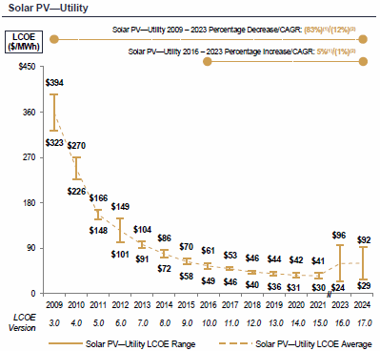
Figura 1. Histórico de energía renovable PV LCOE.
Fuente: (Lazard, 2024, p. 17).
Esta investigación surge debido a la vulnerabilidad que tiene la red de transmisión y distribución ante fallas ocasionadas por diversos factores tales como lo son el área geográfica en que se encuentran las torres de transmisión, déficit de generación en el Litoral Atlántico durante el periodo de verano lo que se convierte en la generación de posibles fallas o desconexiones temporales por alivios de carga, ocasionando que muchas zonas del Litoral Atlántico queden sin el fluido eléctrico incluyendo al Hospital Regional Atlántida, siendo este un gran riesgo para los pacientes que se encuentran en áreas de atención donde se requiere de equipo médico que requiere del fluido eléctrico.
Estos escenarios nos llevan a plantearnos la necesidad de una solución para garantizar el suministro eléctrico confiable y de calidad, dentro de un sector de atención social vital como es la salud, y es donde entra la prestación de servicio del Hospital Regional Atlántida. Es por ello que se propone una solución para autoabastecer y garantizar el suministro continuo de electricidad sobre todo en áreas críticas del Hospital para mejorar la calidad del servicio médico ofrecido por el centro hospitalario.

CAPÍTULO II. MARCO TEÓRICO

ANÁLISIS DE LA SITUACIÓN ACTUAL.
En Honduras el sistema de salud pública presenta una serie de dificultades, desde la carencia de insumos médicos básicos, falta de personal, falta de cobertura en todas las especialidades y subespecialidades médicas, así como carencias en la calidad del suministro eléctrico en sus edificaciones que afectan la calidad del servicio prestado a los usuarios del sistema de salud pública. Las carencias en la calidad de suministro eléctrico se ven afectada directamente por la falta de inversión, mantenimiento y mejoras en las redes de transmisión y distribución a nivel nacional.

MACROENTORNO

SISTEMA INTERCONECTADO NACIONAL DE HONDURAS
El Sistema Interconectado de Honduras (SIN), es la red eléctrica que constituye la integración de la generación, transmisión y distribución de energía eléctrica en todo el territorio nacional, el cual tienen como objetivo suministrar la energía eléctrica de manera eficiente, confiable y continua a todos os usuarios de la red. Tiene una topología tipo radial, además, las líneas de transmisión se encuentran concentradas en la región central del país (SEN, 2024, p. 68).
El sistema interconectado nacional cuenta con las líneas de mayor capacidad en las regiones sur y noroccidental del país, lo que se atribuye a las amplias concentraciones de plantas de producción de energía eléctrica presentes en dichas áreas. A continuación, se presenta un mapa representativo del Sistema Interconectado Nacional en su totalidad (SEN, 2024, p. 68).
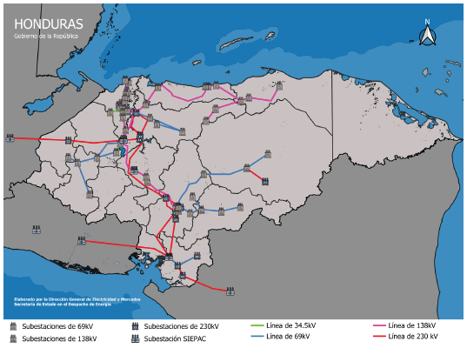
Figura 2. Red de transmisión de Honduras.
Fuente: (SEN, 2024, p. 68).
En Honduras, la energía eléctrica se distribuye en tres niveles de voltaje: 69kV, 138kV y 230kV. Se consideran rangos de tensión a 60kV o inferiores a nivel de distribución en el país. A nivel de transmisión, en el SIN se localizan 102 subestaciones y 2854.54 km de líneas; de las cuales 890.76 km corresponde a líneas de 69 kV, 948.42 km a 138 kV y finalmente 1015.36 km a 230 kV (SEN, 2024, p. 69).

CRECIMIENTO DE LA DEMANDA ENERGETICA EN HONDURAS
Conforme aumenta la población y el crecimiento económico, también aumenta la necesidad de electricidad en la nación. En la figura 2 muestra las tasas de incremento histórico de la demanda en relación con el año previo.
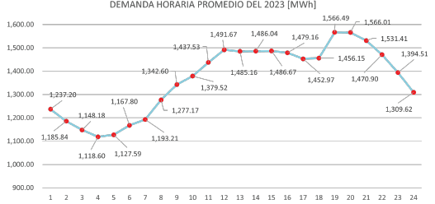
Figura 3. Demanda horaria promedio diaria año 2023.
Fuente: (SEN, 2024, p. 76).
Por otro lado, hay una tendencia ascendente en la demanda de energía eléctrica en años recientes, a causa de la incorporación de nuevos usuarios residenciales, comerciales e industriales al sistema. Siempre hay un día donde la demanda de energía eléctrica de los usuarios del sistema de suministro es más alta. Para el año 2023, el día de mayor demanda fue el 11 de octubre, registrándose una demanda de 1,819.95 MW a las 18:00 h (SEN, 2024, p. 76).
Tabla 1. Demanda histórica en los últimos 10 años.
Histórico de demanda eléctrica anual
Año | MW-año | GWh | Demanda máxima [MW] | Factor de carga
2013 | 896.83 | 7,856.20 | 1,336.00 | 67.13%
2014 | 928.54 | 8,134.00 | 1,382.80 | 67.15%
2015 | 983.05 | 8,611.50 | 1,445.50 | 68.01%
2016 | 1,024.85 | 8,977.70 | 1,514.80 | 67.66%
2017 | 1,104.34 | 9,674.00 | 1,560.50 | 70.77%
2018 | 1,163.22 | 10,189.81 | 1,602.00 | 72.61%
2019 | 1,249.76 | 10,947.94 | 1,639.40 | 76.23%
2020 | 1,159.24 | 10,154.90 | 1,618.31 | 71.63%
2021 | 1,269.21 | 11,118.25 | 1,738.28 | 73.02%
2022 | 1,287.72 | 11,280.45 | 1,788.83 | 71.99%
2023 | 1,366.33 | 11,969.08 | 1,819.95 | 75.00%
Fuente: Elaboración propia a partir de datos(SEN, 2024, p. 77).
El factor de carga representa la evaluación del uso o aprovechamiento de la capacidad instalada. Un alto factor de carga sugiere que el uso de energía es moderadamente consistente en el periodo de tiempo establecido para el cálculo. La siguiente gráfica muestra la evolución de la demanda durante los últimos diez años.

Figura 4. Tendencia de la demanda máxima últimos 10 años.
Fuente: Elaboración propia a partir de datos(SEN, 2024, p. 77).
Durante el periodo de 2010 a 2022, la demanda anual de electricidad aumentó casi un 4 % al año, mientras que el consumo de biomasa cayó un 21% en el sector residencial y creció un 51 % en el sector industrial. La demanda doméstica de gas licuado de petróleo (GLP) aumentó un 177 %, desplazando a una parte de la leña utilizada para cocinar (IRENA, 2023, p. 19).

COBERTURA ELECTRICA NACIONAL
La falta de electricidad es un problema mundial que impacta a millones de individuos que carecen de acceso a la energía eléctrica. De acuerdo con el Programa de Asistencia para el Manejo del Sector Energético (ESMAP), en su informe anual del 2021, se estimaba que para el año 2030, 660 millones de individuos a nivel global se verán privados del servicio de electricidad. No obstante, en el informe del 2022, se proyecta que en el contexto de las políticas gubernamentales actualmente aplicadas; para el año 2030, 670 millones de individuos carecerán de acceso a la electricidad, lo que supone un incremento de 10 millones de individuos. Esta circunstancia restringe el progreso y el bienestar de las comunidades y requiere una revisión del camino preestablecido. En su más reciente reporte del 2023, la Agencia Internacional de Energías Renovables, la División de Estadística de las Naciones Unidas, el Banco Mundial y la Organización Mundial de la Salud advierten que el mundo no cumpliría con el Objetivo de Desarrollo Sostenible 7 en materia de energía para 2030. Esto se debe a que la estimación de las deficiencias en el servicio eléctrico continúa en aumento, con una cifra de 675 millones de individuos. El mismo reporte indica que en promedio, el índice de electrificación para Centroamérica es del 93.82%, no obstante, Honduras continúa en la última posición con un 85.63 % (SEN, 2023, p. 14).
- Índice de Cobertura (ICE):
El índice de cobertura eléctrica (ICE) para el año 2022 es del 85.63%, siendo el ICE en el área urbana del 94.49% y en la zona rural del 74.47%. Gracias a Dios (12.64%), Intibucá (66.25%) y Lempira (70.9%) son los departamentos con el ICE más bajo. En contraposición, Islas de la Bahía (98.45%), Cortés (96.23%) y Francisco Morazán (93.05%) ocupan las primeras posiciones en términos de cobertura. Para 2022, el porcentaje de acceso a la electricidad (IAE) en todo el país es del 87.45%. El departamento de Islas de la Bahía posee el IAE más elevado de la nación con un 98.5%, siendo Cortés y Francisco Morazán los siguientes con un 96.57% y un 93.45% respectivamente. Gracias a Dios, su IAE es más bajo con un 28.83% (SEN, 2024, p. 147).
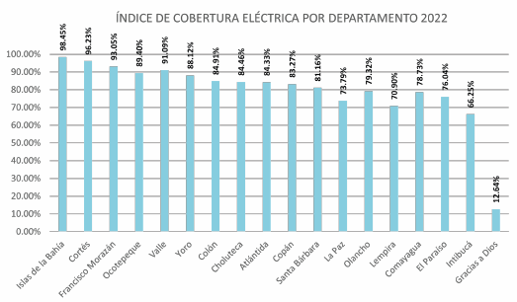
Figura 5. Índice de cobertura eléctrica por departamento en 2022.
Fuente: (SEN, 2024, p. 70).
Se ha establecido que el ICE al concluir el año 2023 se sitúa en el 86.28%, frente a un total aproximado de 2,175,856 hogares ocupados a nivel nacional. La cobertura del departamento de Gracias a Dios es la más baja, con un 16.43%. Además, se ha determinado que el Índice de Índice de Accesos a la Electricidad (IAE) es del 88.20%, siendo nuevamente el departamento de Gracias a Dios el más perjudicado, dado que solo el 31.31% de las viviendas detectadas poseen acceso al servicio de electricidad. El estudio de la base de datos del año 2023 muestra que, de los 1,591 centros sanitarios, 1407 poseen acceso a electricidad, lo que resulta en un índice de acceso a electricidad (IAE) para los centros de salud del 88.43%. Además, el estudio de los centros educativos registrados en el año 2023 por la Secretaría de Educación muestra que 12,124 establecimientos disponen de electricidad o de energía, lo que resulta en un IAE para Centros Educativos del 71.03%. (SEN, 2023, p. 11).
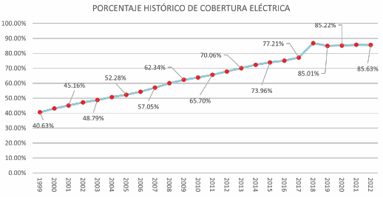
Figura 6. Porcentaje histórico de cobertura eléctrica en Honduras 1999-2022.
Fuente: (SEN, 2024, p. 71).
- Índice de Acceso a la Electricidad:
Por otro lado, el índice de acceso a la electricidad (IAE) que se calcula de manera diferente al índice de cobertura eléctrica ya que este valor se incluye las viviendas que tienen acceso a la electricidad ya sea por la red de distribución o por sistemas aislados desconectados de la red. El índice de acceso a la electricidad (IAE) para 2022 fue de 87.45% en todo el país (SEN, 2024, p. 72).
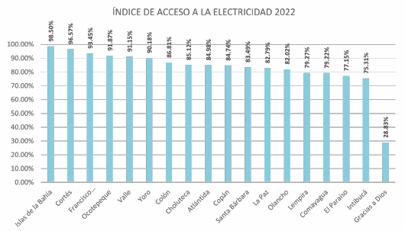
Figura 7. Índice de acceso eléctrica por departamento 2022.
Fuente: (SEN, 2024, p. 72).

GENERACIÓN DE ENERGIA ELECTRICA CON RECURSOS RENOVABLES EN HONDURAS
La Visión de País 2010-2038 traza el esquema estratégico nacional para Honduras, cuyo propósito es impulsar el desarrollo económico inclusivo mediante un enfoque coordinado en la mejora de las habilidades laborales, el fortalecimiento de las infraestructuras y la disponibilidad de financiación, y el incremento de la resistencia al cambio. El sector energético se encuentra plenamente incorporado en la Visión de País mediante la Hoja de Ruta de Energía 2050 y el Plan Nacional 2010-2022.5. Estos documentos establecen metas y acciones esenciales para establecer políticas a largo plazo que aseguren un abastecimiento de energía robusto, ecológico, lucrativo y sostenible. Una meta es lograr un porcentaje del 80% de energías renovables en la producción total de electricidad del país para el año 2038, en comparación con el 60 % presente (IRENA, 2023, p. 17).
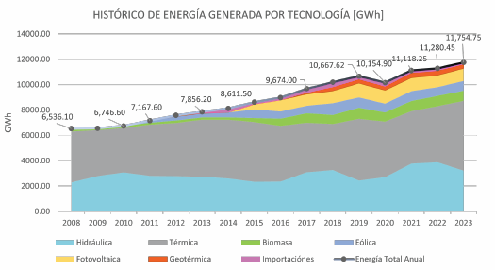
Figura 8. Tendencia de generación de electricidad por tecnología.
Fuente: (Secretaria de Energía, 2024, p. 40).
El país experimentó un crecimiento del 43.5 % entre 2011 y 2022, pasando de 7 172 GWh a 10 294 GWh. Para el año 2022, las energías renovables constituyeron el 60.1 % de la producción total de energía (37.3% hidroeléctrica, 9.1 % solar, 6.6 % eólica, 4.3 % biomasa y 2.7 % geotérmica). Las energías renovables variables constituyeron el 19 % de la aportación de estas energías (IRENA, 2023, p. 25).

GENERACION DE ELECTRICIDAD CON ENERGÍA SOLAR FOTOVOLTAICA
La capacidad del país para el comercio de electricidad se compone prácticamente en su totalidad de plantas termoeléctricas e hidroeléctricas. En diciembre de 2022, las tecnologías termoeléctricas basadas en combustibles fósiles (Bunker, gas natural y coque) constituían el 35.5 % del total de la capacidad instalada, siendo las hidroeléctricas las que lideraban con el 30.6 % y la solar fotovoltaica con el 17.2 %. Las plantas hidroeléctricas públicas constituyen el 19 % de la capacidad total de instalación. Las fuentes energía renovable variables han adquirido relevancia en los últimos diez años, con un aumento en la energía eólica y solar fotovoltaica desde cero en 2011 hasta llegar al 25.1% de la capacidad total de energía en 2022 (17.2% y solar 7.9 % eólica fotovoltaica). (IRENA, 2023, p. 24).
En Honduras, la energía solar no se desarrolló hasta 2012. En 2016, la nación encabezó el mercado de energía solar fotovoltaica en Centroamérica con una capacidad instalada de 433 MW, y en 2021, la energía solar contribuyó con el 10% de la electricidad total distribuida en el sistema interconectado. El gobierno de Honduras proyecta que los gastos asociados a la instalación de paneles solares han descendido hasta un 60% desde 2020 y continuarán reduciéndose conforme se implementen baterías de almacenamiento de energía en las áreas comerciales y residenciales. (IRENA, 2023, p. 31).
Las plantas de generación de energía solar suelen situarse en la zona sur del país, donde se observa la mayor irradiación solar. Estas están principalmente ubicadas en los dos departamentos, con 11 centrales en el departamento de Choluteca y 4 en el departamento de Valle. No obstante, existe una central en la región norte del país y otras en el sistema aislado de las Islas de la Bahía. (SEN, 2024, p. 61).
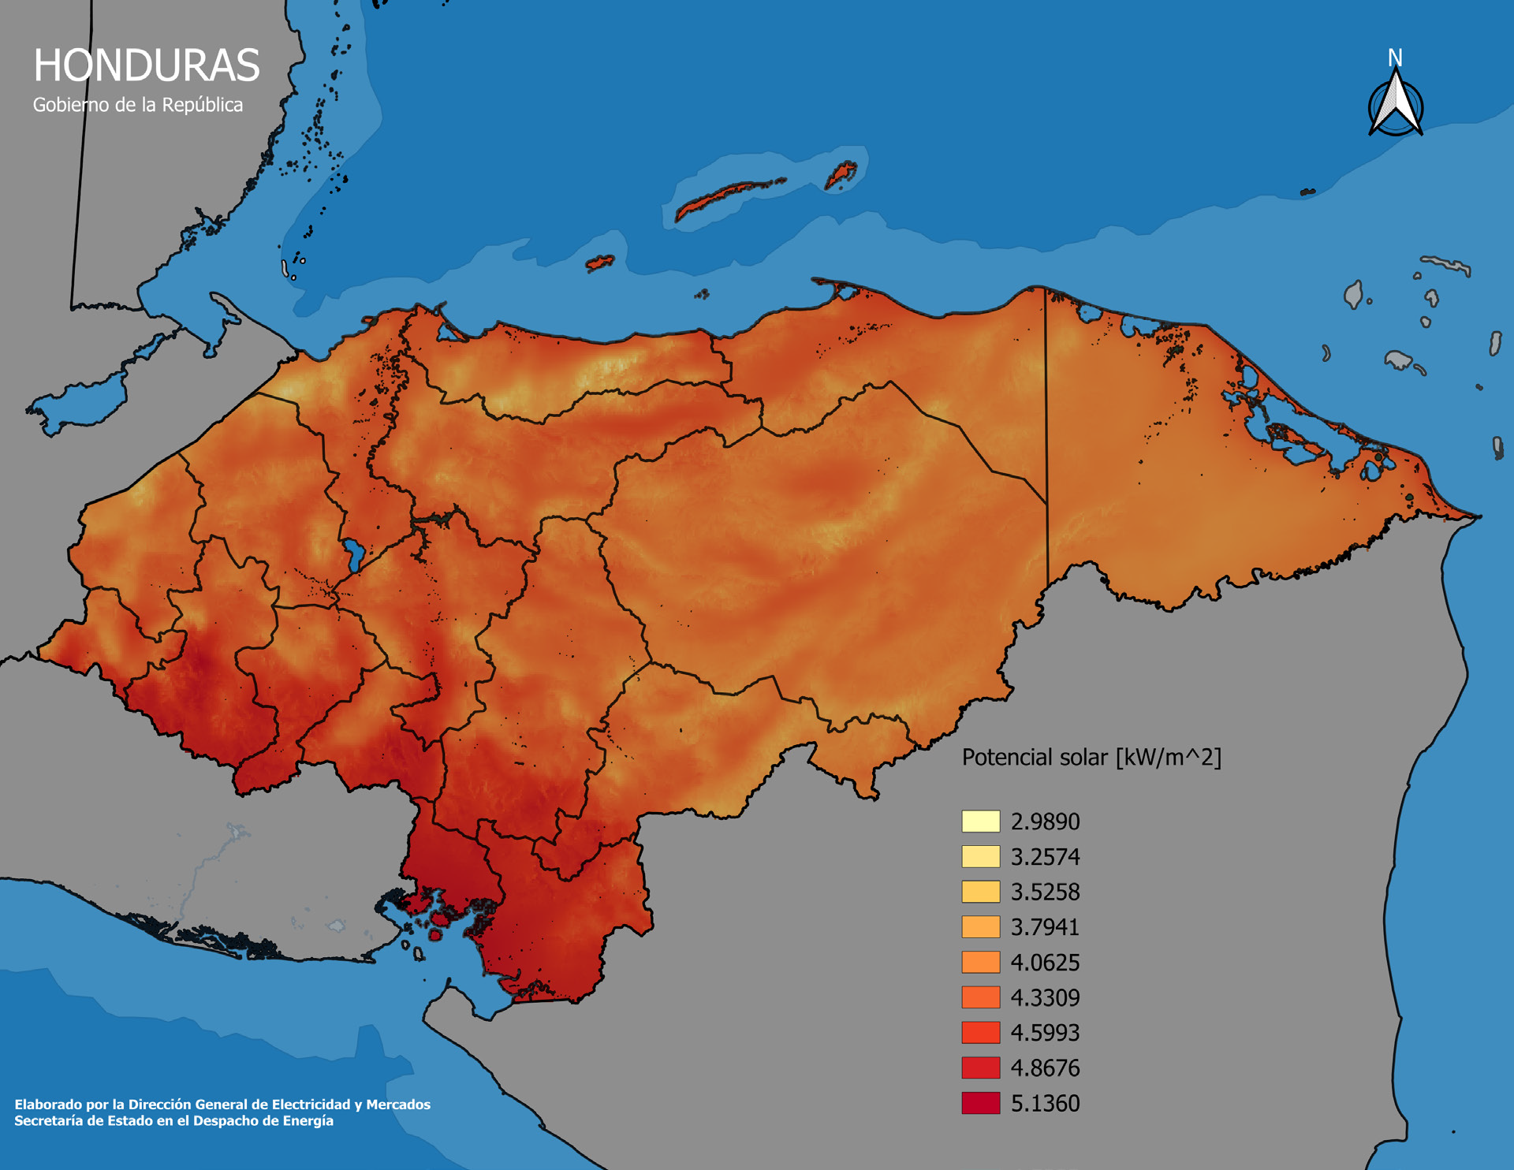
Figura 9. Mapa del potencial solar en Honduras.
Fuente: (SEN, 2024, p. 61).

AUTOPRODUCCIÓN DE ENERGÍA ELECTRICA
Los proyectos de electrificación y acceso a la energía en las comunidades rurales son parte de la agenda de entidades internacionales de cooperación y del Estado de Honduras con el objetivo de disminuir la pobreza, mejorar la calidad de vida de los habitantes en las zonas rurales e incorporarlos al proceso de crecimiento económico y social de la nación. (SEN, 2024, p. 142). Los propósitos de estos proyectos buscan resolver las deficiencias de electricidad, con el fin de mejorar la calidad del suministro de energía a viviendas y centros comunitarios en la zona rural, elevando de esta manera su calidad de vida y las posibilidades de acceder a la educación y la salud. (SEN, 2024, p. 142).
Los autoproductores incluyen a particulares y empresas que participan en programas gubernamentales que promueven proyectos solares, con una capacidad total instalada fuera de la red de entre 50 W y 100 W, una capacidad en la red de 60 MW, así como microrredes en comunidades remotas (IRENA, 2023, p. 27).
Los Usuarios Autoproductores, de acuerdo con sus características comerciales y técnicas, se clasificarán de la manera siguiente:
Se denominarán Usuarios Autoproductores tipo A aquellos que se encuentren clasificados dentro de la categoría tarifaria residencial y aquellos Usuarios Comerciales conectados en baja tensión (Norma Técnica de Usuarios Autoproductores Residenciales y Comerciales, 2022, p. 16).
Se denominarán Usuarios Autoproductores tipo B aquellos Usuarios Comerciales conectados en media tensión con una capacidad instalada de los equipos de generación igual o menor a 1 MW (Norma Técnica de Usuarios Autoproductores Residenciales y Comerciales, 2022, p. 16).
Se denominarán Usuarios Autoproductores tipo C aquellos Usuarios Comerciales conectados en media tensión con una capacidad instalada de los equipos de generación mayor a 1 MW (Norma Técnica de Usuarios Autoproductores Residenciales y Comerciales, 2022, p. 16).

MICROENTORNO

RED DE TRANSMISIÓN LITORAL ATLÁNTICO
La red de transmisión cuenta con cinco circuitos radiales que suministran energía a diferentes zonas del país, un circuito alimenta la zona occidente, dos alimentan la zona de oriente cubriendo los departamentos de Olancho y El Paraíso, otro parte del departamento de Yoro y el último cubre el Litoral Atlántico. De estos circuitos, el circuito que conecta al Litoral Atlántico opera en 138 kV, mientras los demás circuitos radiales operan en 69 KV (PIEG y PERT 2024–2033 – Centro Nacional de Despacho, 2024, p. 19).
Esta zona es energizada de forma radial mediante una línea de transmisión con longitud de 340 km, la cual se extiende desde la subestación Progreso hasta la subestación SHOL. La mayoría de la carga se concentra en las subestaciones Ceiba Térmica y San Isidro, debido a la longitud de la línea que transporta energía desde la subestación Progreso, la cual actualmente se encuentra con restricciones operativas, resulta necesaria la inyección de generación térmica forzada en la zona para mantener los niveles de voltaje dentro de los límites establecidos. Esta condición se ilustra en la Figura 10, donde se observa que en la subestación La Ensenada (END) están cinco unidades de generación en operación para poder mantener los voltajes en la zona (PIEG y PERT 2024–2033 – Centro Nacional de Despacho, 2024, p. 23).
Proyecto Negrito – Yoro II – Arenales – Coyoles Central II – Reguleto. Este proyecto desempeña un papel fundamental en la mejora de la confiabilidad de los circuitos radiales en la zona del Litoral Atlántico y como enlace para alimentar parte de la demanda del departamento de Yoro, permitiendo fortalecer la infraestructura de la red de transmisión para garantizar el suministro eléctrico en la zona. Además, tiene el propósito de facilitar la incorporación de generación en el Litoral Atlántico (PIEG y PERT 2024–2033 – Centro Nacional de Despacho, 2024, p. 49).
Proyecto línea de transmisión Juticalpa II – El Carbón Este proyecto pretende mejorar la robustez de la red en las zonas de Olancho y el Litoral Atlántico. En cuanto al Litoral, este proyecto pretende dar una ruta alternativa para suministrar la demanda en las subestaciones de los extremos, Isletas, Tocoa y Bonito Oriental, ante condiciones de N-1 o condiciones de baja producción de energía eléctrica de la central hidroeléctrica SHOL. En cuanto al circuito de Olancho, este proyecto permite suministrar la demanda en Juticalpa y Catacamas, bajo condiciones de contingencia simple del enlace Juticalpa – Patuca. El objetivo principal de este nuevo enlace entre Juticalpa II y la nueva subestación denominada El Carbón (CBN) es el cumplimiento de los CCSDM ante condiciones de contingencia simple. Un beneficio potencial de este proyecto es la posibilidad de instalar subestaciones de carga a lo largo de la nueva línea de transmisión, permitiendo mejorar la calidad del servicio de los usuarios finales de la zona (PIEG y PERT 2024–2033 – Centro Nacional de Despacho, 2024, p. 58).
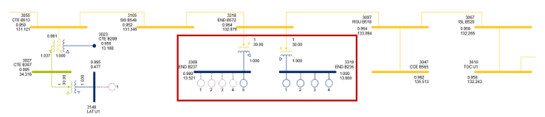
Figura 10. Red de transmisión Litoral Atlántico.
Fuente: (PIEG y PERT 2024–2033 – Centro Nacional de Despacho, 2024, p. 24).

SUBESTACIONES Y RED DE DISTRIBUCIÓN EN LA CEIBA
La Ceiba, Atlántida, Honduras cuenta con tres subestaciones principales, cada una con distintas características intrínsecas de niveles de tensión y distintos transformadores.
- Subestación Ceiba Térmica cuenta con un transformador (T508) de tres devanados con tensiones de 138 KV en Alta tensión, 34.5KV y 13.8 KV en media tensión.
- Subestación San Isidro cuenta con un transformador (T533) con tensiones de 138 KV en Alta tensión y de 34.5 KV en media tensión.
- Subestación La Ensenada sus transformadores son en 138 KV y están conectados a la red de transmisión.
Debido al crecimiento natural de la demanda, es necesario considerar dentro de la expansión de la red de transmisión la incorporación de nuevas subestaciones o ampliaciones de las existentes que permitan reducir pérdidas de distribución y mejorar la seguridad y calidad de suministro. Este conjunto de proyectos en algunos casos se sirve de la red de transmisión existente mediante el seccionamiento de líneas de transmisión. Este conjunto de obras abarca la construcción de nuevos circuitos para liberar carga de los circuitos existentes, ampliación de capacidad de transformación y la construcción de nuevas subestaciones para distribución.
Proyecto Coyoles Central II – San Isidro Una vez completado el vínculo entre las subestaciones de NEG-YRD-ARN-CCD-RGU, se propone la construcción de un nuevo enlace en 230 kV entre la nueva subestación CCD y la subestación San Isidro. El propósito principal de este proyecto es mejorar los niveles de voltaje de las subestaciones de Tela, Ceiba Térmica, y San Isidro ante falla o mantenimiento en la línea existente L515 PGR – TEL. La nueva línea de transmisión, de aproximadamente 44.2 km, se propone en circuito sencillo, utilizando un conductor por fase ACSR Condor 795 MCM en postes de concreto. Además, se plantea la instalación de un transformador de potencia con relación de 230/138 kV y capacidad de 150 MVA en la subestación de San Isidro (PIEG y PERT 2024–2033 – Centro Nacional de Despacho, 2024, p. 56).
En la siguiente tabla se enuncian los circuitos de distribución que se desprenden de cada subestación del Litoral Atlántico con datos obtenidos del Departamento de Subzonas Regionales, la Unidad Técnica de Control de Distribución (UTCD) y validados por el Programa Nacional de Reducción de Pérdidas (PNRP):
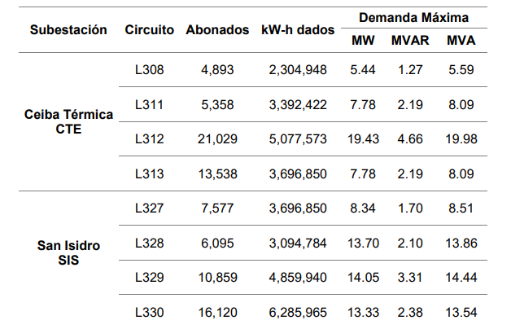
Figura 11. Demanda máxima de circuitos por subestación.
Fuente: (Empresa Nacional de Energía Eléctrica, 2023).

En la figura 12 se muestra gráficamente la red de distribución de La Ceiba, Atlántida en la cual se hace la diferenciación de cada circuito por color.
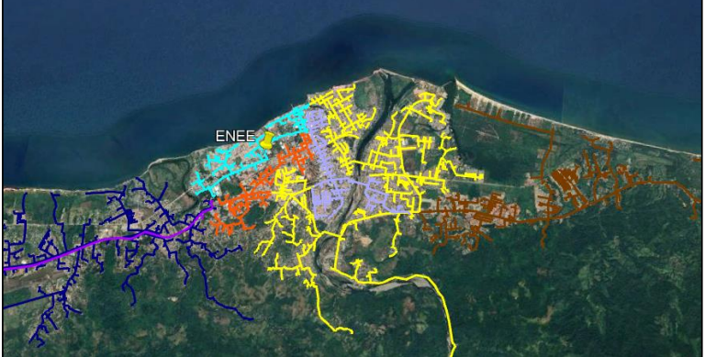
Figura 12. Mapa de red de distribución La Ceiba.
Fuente: (Empresa Nacional de Energía Eléctrica, 2023).

PROBLEMÁTICA DEL SUMINISTRO ELÉCTRICO EN LA ZONA DEL LITORAL ATLÁNTICO.
La problemática del suministro eléctrico en la zona del Litoral Atlántico de Honduras que abarca departamentos de Colón, Atlántida y parte de Yoro es compleja y multifacética, ya que se caracteriza por una serie de desafíos interrelacionados que afectan la calidad y la confiabilidad del servicio.
A continuación, se describen algunos de los aspectos más relevantes en la problemática del suministro en la zona del Litoral Atlántico:
- Infraestructura obsoleta: La red de transmisión y distribución eléctrica en la región adolece de una falta de inversión histórica, lo que ha resultado en una infraestructura envejecida y propensa a fallas. La falta de mantenimiento adecuado agrava aún más el problema, aumentando la frecuencia de las interrupciones.
- Problemas de generación: La disponibilidad de energía eléctrica en la región puede verse afectada por problemas en las plantas de generación, ya sea por mantenimiento, fallas técnicas o limitaciones en el despacho. La dependencia de fuentes de energía térmica, que pueden ser costosas y contaminantes, también contribuye a la inestabilidad del suministro.
- Factores climáticos: Las condiciones climáticas extremas, como fuertes lluvias, tormentas y altas temperaturas, pueden causar daños a la infraestructura eléctrica y provocar interrupciones en el servicio. La región del Litoral Atlántico es particularmente vulnerable a estos fenómenos, lo que agrava la problemática.
- Crecimiento de la demanda: El crecimiento de la demanda de energía eléctrica en la región, impulsado por el desarrollo económico y el aumento de la población, ejerce presión adicional sobre una infraestructura ya sobrecargada.
Como consecuencias de los aspectos relevante en la problemática del suministro en la zona del Litoral Atlántico tenemos los siguientes:
- Las interrupciones frecuentes y prolongadas del suministro eléctrico tienen un impacto negativo en la economía local, afectando a empresas, comercios y hogares.
- La falta de confiabilidad del servicio también puede desalentar la inversión y obstaculizar el desarrollo económico de la región.
- Además, las interrupciones pueden generar malestar social y protestas por parte de la población afectada.
Cabe mencionar que actualmente el gobierno de Honduras, a través de la Empresa Nacional de Energía Eléctrica (ENEE) y la Comisión Reguladora de Energía Eléctrica (CREE), está implementando diversas medidas para mejorar el suministro eléctrico en la región («Planes de Expansión del Sistema Eléctrico Nacional», 2024).
Estas medidas incluyen la inversión en la modernización de la infraestructura, la diversificación de la matriz energética y la promoción de la eficiencia energética, también se está trabajando en la ampliación de subestaciones y la construcción de líneas de transmisión, buscando fortalecer la red de transmisión para solucionar los problemas de suministro en el Litoral Atlántico.
Es importante destacar que la solución de esta problemática requiere un enfoque integral y coordinado, con la participación de todos los actores involucrados, incluyendo el gobierno, las empresas eléctricas, la sociedad civil y la comunidad internacional.

RED HOSPITALARIA DEL LITORAL ATLÁNTICO
El Hospital General Atlántida, localizado en la ciudad de La Ceiba, Atlántida, fundado en 1918 fue trasladado a sus nuevas instalaciones el 29 de enero del 2011 con el objetivo de mejorar la calidad de los servicios de salud a los pacientes del departamento de Atlántida y zonas aledañas (Martinez, 2025b).
El hospital atiende una población aproximada de 200,000 mil habitantes de las ciudades de La Ceiba y un área de influencia aproximado de 1 millón de habitantes en los departamentos de colon, Islas de la Bahía, Gracias a Dios y Olancho (Martinez, 2025a).
En los últimos años el Hospital ha enfrentado una problemática energética siendo este un tema crítico que afecta directamente la calidad en la atención médica.
A continuación, se detallan algunos aspectos relevantes relacionados a la problemática energética de la zona que afectan el buen desempeño del Hospital General Atlántida.
- Inestabilidad en el suministro eléctrico: El hospital experimenta frecuentes fluctuaciones y cortes de energía, lo que pone en riesgo el funcionamiento de equipos médicos vitales. Esta inestabilidad afecta especialmente a áreas críticas como quirófanos, salas de emergencia y unidades de cuidados intensivos.
- Problemas con generadores de respaldo: Los generadores de emergencia, diseñados para asegurar el suministro en caso de fallas, presentan problemas de mantenimiento y funcionamiento, esto genera incertidumbre sobre la capacidad del hospital para mantener operativos los equipos esenciales durante cortes prolongados.
- Impacto en equipos médicos: Las fluctuaciones de voltaje dañan equipos médicos sensibles, como máquinas de anestesia, monitores cardíacos y equipos de diagnóstico por imágenes, esto conlleva a costosas reparaciones y reemplazos, además de la interrupción de servicios médicos importantes.
- Limitaciones en quirófanos: El bajo voltaje y los racionamientos de energía han limitado la capacidad de los quirófanos, permitiendo solo la realización de cirugías de emergencia, esto genera una mora quirúrgica y afecta la atención oportuna de pacientes que requieren intervenciones programadas.
En resumen, la problemática energética en el Hospital General Atlántida es un desafío significativo que requiere soluciones urgentes. La modernización de la infraestructura eléctrica, el mantenimiento adecuado de los generadores y la protección de los equipos médicos son medidas esenciales para garantizar la continuidad y calidad de la atención médica en este centro hospitalario, por lo cual la implementación de un sistema solar fotovoltaico es una alternativa de mejora al sistema eléctrico existente.

CONCEPTUALIZACIÓN

ENERGÍA SOLAR FOTOVOLTAICA
La Energía Solar Fotovoltaica es una tecnología que genera corriente continua (potencia medida en vatios o kilovatios) por medio de semiconductores cuando éstos son iluminados por un haz de fotones. Mientras la luz incide sobre una célula solar, que es el nombre dado al elemento fotovoltaico individual, se genera potencia eléctrica; cuando la luz se extingue, la electricidad desaparece (Energia_solar_fotovoltaica_2e5c69a, s. f., p. 2).
La energía solar fotovoltaica es la energía que proviene del sol, la cual es recibida por el planeta en forma de radiación electromagnética. Esta energía es utilizada para convertir térmicamente la temperatura de un fluido, o bien, la transformación de la energía lumínica en energía eléctrica. Dentro de sus principales ventajas se encuentran: que es respetuosa con el medio ambiente e inagotable, no contamina y genera energía a coste reducido en lugares donde no hay suministro de comercializadoras.
Finalmente, sus inconvenientes son que, igual que la energía eólica es una fuente intermitente dependiendo de las condiciones climatológicas, así como de la ubicación al realizar la instalación. Además, su rendimiento energético es bajo.

SISTEMA FOTOVOLTAICO
Un sistema fotovoltaico es el conjunto de elementos necesarios para realizar la transformación de la energía y son esenciales para el funcionamiento del sistema, estos están construidos para funcionar en conjunto y sería imposible que funcionaran por separado, los componentes más básicos de un sistema fotovoltaico son los paneles solares los cuales reciben las radiación solar y la convierten en energía eléctrica, los cables que transportan la energía, las baterías o acumuladores, el convertidor de corriente directa a alterna, el controlador de voltaje y los interruptores y o fusibles, son los elementos que conforman dicho sistema (Magnífico, s. f., p. 11).

IRRADIACIÓN
Irradiación es el valor de la potencia luminosa. Los fabricantes de paneles fotovoltaicos (FVs) determinan la máxima potencia eléctrica de salida usando una fuente con una potencia luminosa de 1kW/m².(Gasquet, 2004, p. 3)
La Irradiación en Honduras, específicamente en el Litoral Atlántico cuenta con una buena irradiación solar por su ubicación geográfica cercana al ecuador.

MODULO FOTOVOLTAICO
Es un conjunto de células fotovoltaicas que se pueden conectar en serie o paralelo para aumentar la corriente o la tensión, respectivamente. Este arreglo es capaz de generar electricidad a partir de la luz solar, aprovechando las propiedades de los semiconductores que componen cada célula mediante el efecto fotovoltaico.(Edver, 2021, p. 14)
Los módulos fotovoltaicos se pueden clasificar según su potencia, que generalmente se mide en vatios pico (Wp). Esta clasificación está estrechamente relacionada con el tipo de tecnología de células solares utilizada. A continuación, se describen los principales tipos de módulos fotovoltaicos en función de su potencia:
- Módulos de baja potencia (menos de 100 Wp):
Estos módulos suelen utilizarse en aplicaciones portátiles o de pequeña escala, como:
  - Cargadores solares para dispositivos móviles.
  - Sistemas de iluminación exterior de baja potencia.
  - Aplicaciones en vehículos recreativos (campers, barcos).
Suelen ser de tamaño reducido y ligeros, lo que facilita su transporte e instalación, las tecnologías más comunes: silicio amorfo, policristalino de baja potencia.
- Módulos de potencia media (100-300 Wp):
Estos módulos son adecuados para instalaciones residenciales o pequeñas instalaciones comerciales. Se utilizan en sistemas solares conectados a la red o en sistemas aislados de tamaño mediano. Tecnologías comunes: policristalino, monocristalino de generaciones anteriores.
- Módulos de alta potencia (más de 300 Wp):
Estos módulos son los más utilizados en instalaciones solares a gran escala, como:
  - Plantas solares fotovoltaicas.
  - Instalaciones comerciales e industriales de gran tamaño.
  - Grandes instalaciones residenciales.
Ofrecen una mayor eficiencia y reducen el costo por vatio instalado. Actualmente es común encontrar módulos de 500 Wp en adelante, y esta cifra sigue aumentando.
Factores que influyen en la potencia:
- Tecnología de células solares: Los módulos monocristalinos suelen tener una mayor potencia que los policristalinos o los de película delgada.
- Tamaño del módulo: A mayor tamaño, mayor potencia, siempre que la eficiencia se mantenga.
- Eficiencia de las células: Las células solares más eficientes generan más energía por unidad de superficie.
- Condiciones ambientales: La potencia nominal de un módulo se mide en condiciones de prueba estándar (STC). Las condiciones reales pueden variar y afectar la potencia generada.

INVERSOR
Equipo que se utiliza para cambiar el nivel de tensión o la forma de onda, o ambas, de la energía eléctrica. En general un inversor es un dispositivo que cambia una entrada de corriente continua en una salida de corriente alterna. Los inversores también pueden funcionar como cargadores de baterías que emplean la corriente alterna de otra fuente y la convierten en corriente continua para cargar las baterías (NORMA Oficial Mexicana NOM-001-SEDE-2012, Instalaciones Eléctricas, 2012, p. 589).
Existen varios tipos de inversores dentro de ellos se encuentran los siguientes:
Inversores de Cadena (String Inverters): Estos inversores son comunes en instalaciones solares de tamaño mediano a grande.
Micro inversores: Se instalan individualmente en cada panel solar.
Inversores Híbridos: Combinan la función de un inversor de conexión a red con la capacidad de gestionar baterías de respaldo.
Inversores Centrales: Son de alta potencia, para grandes plantas solares.
Para efectos de tener una mayor confiabilidad en el suministro eléctrico de en un centro hospitalario se considera la instalación de inversores híbridos, debido a que estos también tienen la capacidad de gestionar baterías para respaldo.

BATERIAS
Las baterías son un dispositivo importante en el sistema fotovoltaico pues efectúan la función de acumular la energía producida por los paneles solares y durante los intervalos de bajo consumo de energía eléctrica, asimismo proveen la energía eléctrica requerida en periodos de baja o nula radiación, también proveen un abastecimiento de energía estable y adecuado para la utilización de aparatos eléctricos, por consiguiente es necesario calcular el correcto número de baterías necesario para satisfacer las necesidades requeridas por el lugar donde se instale el sistema fotovoltaico.(Magnífico, s. f.)
la decisión de incorporar un respaldo de baterías en un sistema solar fotovoltaico debe basarse en un análisis cuidadoso de las necesidades energéticas, la ubicación y las consideraciones económicas.

CARGA ELECTRICA
Es la potencia instalada o demandada en un circuito eléctrico (NORMA Oficial Mexicana NOM-001-SEDE-2012, Instalaciones Eléctricas, 2012, p. 13).
La carga eléctrica es el factor principal para dimensionar un sistema solar fotovoltaico. Determinar la carga con precisión es fundamental para asegurar que el sistema solar pueda satisfacer las necesidades energéticas de manera eficiente y confiable.

TEORÍAS DE SUSTENTO

BASES TEÓRICAS

TEORIA DE GESTIÓN DE PROYECTOS DE INVERSION
La gestión es entendida como la acción o tramite de gestionar y administrar algún recurso. Si hablamos de gestión pública es entendida como una especialización que consiste en administrar correctamente los recursos del estado convirtiéndolos más eficientes y operativos, buscando la satisfacción del usuario desde luego el adelanto del gobierno local y de sus pobladores, colaborando al desarrollo del país. Una especialidad que se enfoca en la correcta y eficiente administración de los recursos del Estado, a fin de satisfacer las necesidades de la ciudadanía e impulsar el desarrollo del país (PAMPAMALLCO, 2019, p. 23).
Un proyecto es un esfuerzo único temporal y creado progresivamente para establecer un producto, servicio o resultado único, el cual se espera que satisfaga los requisitos o beneficios esperados por un grupo de interesados (Sarmiento Rojas et al., 2020, p. 23).
Un proyecto es, por consiguiente, el planteamiento de los detalles físicos y administrativos de una inversión que se realice en el futuro, indicado sus consecuencias económicas y financieras esperadas (Fernández Luna, 2010, p. 3).
Cuando se habla de proyectos se tiene un plan de inversión a la vista. La inversión se puede definir como la oportunidad de inmovilizar algunos recursos a cambio de recuperarlos, en tiempo prudencial con beneficios. Por lo tanto, un proyecto nada más debe ser un conjunto de informaciones útiles y objetivas, articuladas en forma metodológicamente satisfactoria y formando un contexto armónico y coherente, tan simple y conciso como sea posible, para fundamentar una decisión sobre la conveniencia de realizar una determinada inversión (Fernández Luna, 2010, p. 4).
Es importante entender que un proyecto no se limita a una sola área del conocimiento, sino que tiene un enfoque interdisciplinario. Esto significa que, para su desarrollo, se integran diversos principios fundamentales provenientes de campos como la economía, la ingeniería, las finanzas y la administración. Cada una de estas disciplinas aporta una perspectiva única que permite abordar el proyecto de manera integral, asegurando que todos los aspectos técnicos, financieros y organizacionales se encuentren alineados para alcanzar los objetivos establecidos. Este enfoque multidisciplinario es clave para el éxito de cualquier iniciativa, ya que permite gestionar de manera eficiente los recursos, los tiempos y los riesgos involucrados (Fernández Luna, 2010, p. 4).
Los proyectos de inversión generalmente siguen tres fases principales: pre-inversión, inversión y operación, cada una con subfases específicas.
Fase de pre-inversión: esta fase evalúa la viabilidad del proyecto antes de asignar recursos. Comienza con la identificación del problema u oportunidad a resolver, y se analizan diferentes alternativas para determinar cuál es la más adecuada. Durante este proceso, se evalúan aspectos como la importancia y factibilidad de las opciones disponibles, su cumplimiento con los estándares requeridos y su efectividad en comparación con otras alternativas. La pre-inversión se divide en varias sub-fases clave:
Gestación de la idea: se identifica el problema o la oportunidad, y se generan posibles soluciones generales.
Generación de alternativas: las soluciones se transforman en alternativas viables, evaluándolas de manera preliminar en función de criterios como costos, limitaciones técnicas o legales.
Prefactibilidad: se realiza un análisis más detallado de las alternativas viables para seleccionar la mejor opción.
Factibilidad: aquí se perfecciona la alternativa seleccionada, evaluando aspectos clave como el mercado, la producción, la sostenibilidad, y las regulaciones sociales y jurídicas.
Diseño del proyecto: donde se el diseño​: Es la fase final de la pre-inversión, donde se realiza el diseño técnico del proyecto, preparando los detalles para la fase de ejecución.
Este proceso asegura que el proyecto sea viable, eficiente y sostenible antes de invertir recursos importantes en su implementación.
Tabla 2. Fases del proyecto de inversión
Ciclo de vida del proyecto
Pre-inversión | Gestación de la idea
Pre-inversión | Generación de alternativas
Pre-inversión | Prefactibilidad
Pre-inversión | Factibilidad
Pre-inversión | Diseño
Inversión | Planeación
Inversión | Programación
Inversión | Ejecución
Inversión | Arranque
Operación | Operación
Fuente: (Buenaventura Vera, 2018, p. 17).

TEORÍA DE LA TRANSICIÓN ENERGETICA
La transición energética es un proceso tan complejo y dinámico que parece difícil encontrar verdades únicas respecto de sus características, alcance y desarrollo. Hay un punto de partida, sin embargo, sobre el que parece existir consenso unánime y a esta altura incuestionable: la transición energética, entendida como la transformación en el modo en el que el mundo produce, transporta, almacena y, fundamentalmente, consume energía, es un fenómeno en marcha e irreversible, con enormes consecuencias para el mundo de la energía a escala local e internacional. Se trata de un proceso inédito en la historia de la energía, que no es impulsado por la búsqueda de mejoras en términos de eficiencia energética de los combustibles, o de logística Su disparador fue identificar las principales fuentes de energía utilizadas durante décadas que implicaron costos con relación al impacto sobre el medioambiente que no han sido debidamente internalizados (Gadano et al., 2023, p. 11).
La transición energética es un proceso que ya está en marcha y que, aunque genera debates, está determinado por las consecuencias a largo plazo del uso de fuentes de energía no renovables. A pesar de que algunos aún cuestionan la relación directa entre las emisiones de gases de efecto invernadero y el cambio climático, el consenso científico ha sido claro durante años: el uso excesivo de combustibles fósiles está contribuyendo de manera significativa al calentamiento global.
Los argumentos a favor de la reducción de las emisiones y el cambio hacia energías más limpias han superado las objeciones científicas y políticas. Los estudios y datos acumulados a lo largo de las últimas décadas han dejado poco espacio para dudas razonables. A pesar de la diversidad de enfoques y preocupaciones, lo que está claro es que el mundo está en un proceso irreversible de transformación, donde la energía limpia está tomando cada vez más protagonismo, y las fuentes fósiles perderán importancia conforme avance la transición.
Por lo tanto, aunque algunos aún cuestionen las bases del cambio, lo que está en juego es la salud del planeta a largo plazo, y el consenso general es que el futuro de la humanidad depende de un cambio hacia fuentes de energía que no solo sean más sostenibles, sino también más resilientes frente a las crisis medioambientales que estamos experimentando.
Varios países y regiones han fijado ambiciosos objetivos para alcanzar el 100% de energías renovables en sus sistemas eléctricos. Alcanzar el 100% de energía renovable, manteniendo al mismo tiempo un suministro energético continuo y fiable, puede ser menos difícil en los sistemas eléctricos con abundantes recursos renovables gestionables que en los sistemas que dependen de la VRE. Sin embargo, en todo el mundo no se dispone de recursos renovables asequibles. Añadir flexibilidad a la red, sobre todo en la medida necesaria para garantizar la seguridad del suministro en un sistema de energía 100% renovable, puede ser económicamente costoso (Perspectiva global de las transiciones energéticas 2024: Camino hacia 1.5°C - Resumen Ejecutivo, 2024, p. 7).

METODOLOGÍAS DESARROLLADAS

METODOLOGÍA DEL MODELADO ENERGÉTICO
El modelado energético utiliza una combinación de simulaciones basadas en datos meteorológicos, características de los componentes del sistema y cálculos de pérdidas para modelar el comportamiento de los sistemas fotovoltaicos y optimizar su rendimiento (PVsyst, 2025).
- Recolección de datos iniciales:
Identificación del sitio: recopilar información sobre Recopilar información sobre la ubicación geográfica del proyecto, como la irradiación solar promedio anual, las condiciones climáticas y las características geográficas que puedan influir en la eficiencia del sistema.
Análisis de consumo energético: realizar un diagnóstico detallado del consumo eléctrico de la instalación o zona a abastecer, incluyendo los picos de demanda, horarios de mayor consumo y la identificación de áreas críticas que requieren continuidad en el suministro.
- Evaluación de recursos solares:
Medición de irradiación solar: utilizar datos de estaciones meteorológicas locales o simuladores solares para estimar la radiación solar disponible en el área. Esto incluye evaluar la media diaria de radiación solar en kWh/m²/día durante todo el año.
Análisis de sombras y obstrucciones: realizar un estudio del terreno y las estructuras cercanas para determinar posibles sombras que puedan afectar la producción de energía solar.
- Selección y dimensionamiento de componentes:
Dimensionamiento de paneles solares: calcula la cantidad de energía que el sistema fotovoltaico debe generar, considerando el consumo energético del sitio y las horas de sol pico disponibles. Elegir el tipo y la potencia de los paneles solares (en base a su eficiencia, costo y características de instalación).
Elección de inversores: seleccione el tipo de inversor adecuado para convertir la energía de corriente continua (DC) de los paneles solares a corriente alterna (AC) para ser utilizada en el sistema eléctrico.
Baterías de almacenamiento: determinar la capacidad de almacenamiento en función de la demanda crítica, la autonomía deseada y las características del sistema híbrido.
Otros componentes: Incluye estructuras de soporte, cables, controladores de carga y sistemas de protección.
- Análisis de Factibilidad Técnica:
Estudio de la infraestructura existente: Evaluar la capacidad del techo o área de instalación para recibir los paneles solares, verificando aspectos como el espacio disponible, inclinación, orientación y capacidad de carga del techo.
Estudio eléctrico: Revisar la compatibilidad del sistema fotovoltaico con la infraestructura eléctrica existente y la red de distribución, si es un sistema conectado a la red.
- Simulación y Optimización del Sistema:
Simulación de generación solar: Utilizar software de simulación para modelar el sistema fotovoltaico y simular la generación de energía a lo largo del año, considerando las condiciones climáticas y las variaciones estacionales de la irradiación solar.
Optimización del diseño: Ajustar la cantidad de paneles, la ubicación de las instalaciones y la configuración del sistema para maximizar la eficiencia y minimizar los costos.
Los métodos que se emplea son los siguientes:
- Componentes del sistema fotovoltaico:
Método de simulación de energía: se emplea simulaciones para predecir el rendimiento de los sistemas fotovoltaicos. La simulación se basa en una serie de datos climáticos, las características del panel solar, la orientación, la inclinación y otros parámetros del sistema. Utiliza un modelo físico para simular la producción de energía de las instalaciones fotovoltaicas bajo diferentes condiciones climáticas a lo largo del año (PVsyst, 2025).
Para describir el funcionamiento de un módulo fotovoltaico, utilizamos el modelo simple de Shockley de "un diodo". Este modelo se basa en el siguiente circuito equivalente para describir un módulo fotovoltaico:
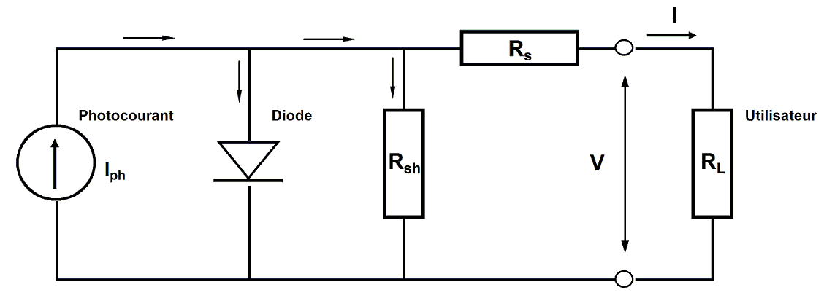
Figura 13. modelo simple de Shockley de un diodo.
Fuente: (Duffie & Beckman, 2013, p. 750).
Método de cálculo de pérdidas: El modelo también tiene en cuenta las pérdidas típicas que ocurren en el sistema fotovoltaico, como pérdidas de cableado, pérdidas por sombreado, pérdidas térmicas, pérdidas del inversor, y pérdidas por envejecimiento de los módulos. Estas pérdidas son modeladas y calculadas de manera precisa para reflejar condiciones reales (PVsyst, 2025).
- Meteorología:
Método de cálculo basado en datos climáticos: se basa en bases de datos meteorológicas históricas o en tiempo real para modelar las condiciones de irradiación y temperatura, que son esenciales para estimar la producción energética. Se utilizan datos típicos de irradiación y temperatura por hora, de estaciones meteorológicas específicas, o también se puede cargar la información de irradiación de bases de datos internacionales (PVsyst, 2025).
Cálculo del rendimiento a partir del modelo de características: Los módulos fotovoltaicos y los inversores se modelan mediante sus características de rendimiento (como la eficiencia a diferentes niveles de irradiación y temperatura). Se utiliza estos modelos para prever cómo se comportarán los componentes del sistema bajo condiciones específicas (PVsyst, 2025).
Análisis del rendimiento energético: A través de la simulación, se proporciona cálculos detallados sobre la energía generada durante el año, con información sobre la producción horaria, diaria, mensual y anual. Esto ayuda a evaluar la viabilidad económica de los proyectos fotovoltaicos (PVsyst, 2025).

METODOLOGIA DE ANÁLISIS COSTO-BENEFICIO
El análisis costo-beneficio una herramienta financiera que compara el costo del producto con el beneficio que se podría obtener. Este análisis, conocido como relación costo-beneficio, lo utiliza cualquier comprador, inversionista o consumidor que se dé cuenta de que debe recibir un beneficio lo suficientemente atractivo como para justificar el gasto. En resumen, este indicador evalúa si el beneficio supera al costo o no (Boada & Vahos Zuleta, 2021, p. 128).
Si el valor del indicador es mayor que la unidad monetaria, esto indica que los ingresos netos superan a los egresos netos. En cambio, si el indicador se aproxima a la unidad, significa que los beneficios son iguales a los egresos, lo cual refleja una situación de equilibrio similar a un VPN = 0 (Boada & Vahos Zuleta, 2021, p. 129).
El beneficio/costo se calcula al descontar los beneficios a su valor presente y dividirlos entre los costos, igualmente traídos a ese mismo valor. Tomando como referencia 1, se tiene que:
- B/C > 1: los beneficios superan los costos; se acepta.
- B/C = 1: los beneficios son iguales a los costos, es decir, no se generan ganancias ni tampoco pérdidas; indiferente.
- B/C < 1: los costos superan los beneficios; se rechaza.

INSTRUMENTOS UTILIZADOS

SISTEMA MODELADO CON PVSYST
PVsyst es una herramienta de software integral diseñada para la simulación y el análisis de sistemas fotovoltaicos. Permite a los usuarios diseñar y optimizar proyectos de energía solar, revisando evaluaciones detalladas del rendimiento del sistema, los rendimientos energéticos y la viabilidad financiera. (pvsyst-tutorial-v8-grid-connected-en.pdf, s. f., p. 2)
Con PVsyst, los usuarios pueden modelar diversos tipos de instalaciones fotovoltaicas utilizando datos climáticos específicos de la ubicación y especificaciones de los componentes, mientras consideran factores como los efectos de sombreado en el sistema, el almacenamiento en baterías, la no disponibilidad de la red y la degradación de los paneles.(pvsyst-tutorial-v8-grid-connected-en.pdf, s. f., p. 2)
Para empezar a diseñar un sistema fotovoltaico, se debe crear un nuevo proyecto. Esto se realiza seleccionando una ubicación geográfica donde se instalará el sistema. PVsyst ofrece una base de datos de ciudades con información meteorológica detallada que puede utilizarse como referencia para obtener los datos de irradiación solar, temperatura y otros factores climáticos relevantes.
Selección de componentes: uno de los pasos más cruciales es elegir los componentes del sistema fotovoltaico. Esto incluye seleccionar:
Paneles solares: PVsyst tiene una base de datos de paneles solares comerciales, pero también puedes agregar otros si es necesario.
Inversores: el software permite elegir entre diferentes marcas y modelos de inversores, especificando su potencia y características técnicas.
Baterías (si se requiere almacenamiento): si el proyecto es de autoconsumo con almacenamiento, PVsyst también permite incorporar sistemas de baterías.
Configuración del sistema: aquí define cómo se conectan los módulos solares entre sí (en serie o paralelo), así como la orientación y el ángulo de inclinación. La orientación (azimut) y la inclinación del sistema son factores clave que afectan la eficiencia del mismo, por lo que es importante ajustarlos correctamente de acuerdo con la ubicación.
Simulación y análisis de rendimiento: Una vez configurado el sistema, PVsyst realiza una simulación del rendimiento del sistema fotovoltaico a lo largo del año, considerando factores como la radiación solar, las pérdidas por sombras, la eficiencia de los componentes y otros factores climáticos. Esto genera un informe con la estimación de la producción de energía, las pérdidas en cada etapa del sistema y la eficiencia general.
Evaluación de resultados: los resultados de la simulación te permiten analizar diversos aspectos del sistema, como:
Producción anual de energía eléctrica.
Eficiencia global del sistema.
Factores de pérdida: pérdidas por sombra, temperatura y orientación.
Viabilidad económica: en algunos casos, el software permite realizar un análisis económico del proyecto, incluyendo costos, retorno de inversión, y otros parámetros financieros.
Optimización: con los resultados obtenidos, puedes hacer ajustes y optimizar el diseño del sistema. Esto puede incluir cambiar el número de paneles solares, modificar la inclinación, o elegir componentes con mejores características para mejorar la producción y la rentabilidad.
Generación de reportes: finalmente, PVsyst permite generar informes detallados del proyecto, que incluyen gráficos, tablas y cálculos técnicos. Estos informes son útiles tanto para presentar el proyecto a clientes como para realizar estudios más detallados de viabilidad y rendimiento.
PVsyst es una herramienta integral para el diseño de sistemas fotovoltaicos que ofrece una amplia gama de funcionalidades para personalizar, simular y analizar el rendimiento de un proyecto solar desde su inicio hasta su ejecución, permitiendo a los usuarios optimizar sus diseños y tomar decisiones informadas.

MARCO LEGAL

MARCO INSTITUCIONAL Y NORMATIVO
En 2014, se promulga la Ley General de la Industria Eléctrica (LGIE) como una segunda reforma del subsector eléctrico (Legislativo, Ley General de la Industria Eléctrica, 2014), Decreto Legislativo No. 404-2013 El objetivo de esta reforma fue potenciar la eficiencia económica del subsector eléctrico mediante una reorganización y descentralización del subsector eléctrico.
Según las disposiciones de la Ley General de la Industria Eléctrica, la producción de electricidad se liberaliza, mientras que las actividades vinculadas a la red eléctrica (transmisión y distribución) se mantienen como monopolios naturales regulados. Se contemplan normas para un mercado liberalizado, tales como competencia en la producción y en cierta medida en la comercialización final de electricidad, además de un acceso libre a la red. La Ley establece como usuarios regulados a aquellos clientes que disfrutan de servicios ofrecidos por las distribuidoras con precios establecidos. Las compañías involucradas en el mercado se catalogan como participantes del mercado y deben estar registradas en un registro oficial. Además, las compañías encargadas de la transmisión y distribución necesitan poseer una licencia de funcionamiento para llevar a cabo actividades de su jurisdicción en un área geográfica específica (SEN, 2024, p. 22).
De la Ley General de la Industria Eléctrica surgió la normativa reglamentaria que detalla el nuevo funcionamiento del mercado eléctrico, entre esos primeros reglamentos están:
- Reglamento de la Ley General de la Industria Eléctrica.
- Reglamento de Operación del Sistema y Administración del Mercado (ROM).
- Reglamento para el cálculo de Tarifas Provisionales.
- Reglamento de Tarifas.
- Reglamento del Servicio Eléctrico de Distribución.
Y las normativas técnicas están las siguientes:
- Norma Técnica de Calidad de Distribución.
- Norma Técnica de Inspección y Verificación.
- Norma Técnica de Contratos.
- Norma Técnica de Medición Comercial.
- Norma Técnica de usuarios autoproductores residenciales y comerciales
Entre otras normativas reglamentarias complementarias a la Ley General de la Industria Eléctrica, de las cuales la Norma Técnica de usuarios autoproductores residenciales y comerciales será nuestra base legal.

NORMA TÉCNICA DE USUARIOS AUTOPRODUCTORES RESIDENCIALES Y COMERCIALES
Marco regulatorio que establece las bases que permite remunerar los excedentes de energía inyectados por los Usuarios Residenciales y Comerciales de las Empresas Distribuidoras que deseen instalar un equipo de generación de energía eléctrica con fuentes renovables con el objeto de abastecer su consumo (Norma Técnica de Usuarios Autoproductores Residenciales y Comerciales, 2022, p. 15).
Esta normativa entro en vigor a partir del 31 de agosto del 2022, teniendo una única modificación de uno de sus artículos, la cual sigue vigente y aplicable para aquellos usuarios que deseen instalar equipos de generación de energía eléctrica con fuentes renovables para autoabastecer su consumo con algunas restricciones técnicas.

CAPÍTULO III. METODOLOGÍA
En una tesis de investigación, la metodología es una parte esencial ya que detalla los métodos y procedimientos empleados para realizar el estudio, garantizando la validez y confiabilidad de los hallazgos. La metodología debe ser precisa y exhaustiva, de manera que otros investigadores puedan duplicar el estudio si lo prefieren.

CONGRUENCIA METODOLÓGICA
La congruencia metodológica alude a la consistencia y concordancia entre los objetivos, las preguntas de investigación, los procedimientos y los instrumentos empleados en una investigación. Es un pilar fundamental en la investigación científica y académica, pues garantiza que el método utilizado sea apropiado para dar respuesta a las interrogantes de investigación de forma válida y eficaz.

MATRIZ METODOLÓGICA
Una matriz metodológica es un instrumento organizado que ordena, categoriza y muestra de forma precisa las distintas técnicas y procedimientos que se emplearán en una investigación o en la realización de un proyecto. Su papel principal es orientar el procedimiento metodológico, ofreciendo un esquema de trabajo exhaustivo que vincula los objetivos del proyecto con las acciones específicas que se realizarán, además de cómo se evaluarán o medirá cada una de estas acciones.
La matriz metodológica es esencial tanto en estudios académicos como en proyectos de diferente naturaleza, pues facilita la organización y coordinación de las tareas a llevar a cabo, asegurar la consistencia entre los objetivos y los métodos a emplear, y ofrecer un método de monitoreo y evaluación constante.

Tabla 3. Matriz Metodológica.
Título de la investigación | Preguntas de la investigación |  | Objetivos de la investigación |  | Metodología | Instrumentos | Variables | Dimensión
Título de la investigación | General | Especifico | General | Especifico
Estudio de prefactibilidad de un sistema solar fotovoltaico hibrido con almacenamiento en el Hospital General Atlántida. | ¿Es factible la instalación de un sistema solar fotovoltaico hibrido con almacenamiento para cubrir la demanda energética de un área critica en el Hospital Regional Atlántida para garantizar la continuidad del fluido eléctrico? | ¿Cuál es la situación energética actual en el Hospital Regional Atlántida donde se requiere garantizar la continuidad del fluido eléctrico? | Determinar la prefactibilidad de un sistema solar fotovoltaico híbrido con almacenamiento para cubrir la demanda energética de un área crítica en el Hospital Regional Atlántida | Analizar la situación energética actual del Hospital General Atlántida, identificando el consumo eléctrico en un periodo de 16 meses | Cuantitativo | Histórico de consumos, encuestas y entrevistas. | Estudio de situación energética actual  Suministro eléctrico | Demanda
 |  |  |  |  |  |  |  | Sistema de respaldo
 |  |  |  |  |  |  |  | Calidad del servicio
 |  | ¿Con qué condiciones técnicas y económicas se cuentan en el Hospital Regional Atlántida para la instalación de paneles solares? |  | Evaluar las condiciones técnicas y económicas para la instalación de un sistema fotovoltaico híbrido con almacenamiento en el Hospital Regional Atlántida. | Cuantitativo | Planos de diseño, hojas técnicas de equipos, herramientas y equipos de medición, software de simulación. | Estudio técnico | Viabilidad técnica
 |  |  |  |  |  |  | Estudio económico | Inversión
 |  |  |  |  |  |  |  | Operación
 |  | ¿Cuánta potencia fotovoltaica se puede instalar según las áreas de techo disponibles para suministrar el fluido eléctrico en un área crítica en el Hospital Regional Atlántida? |  | Dimensionar un sistema solar fotovoltaico híbrido con almacenamiento para abastecer las cargas críticas del Hospital Regional Atlántida. | Cuantitativo | Herramientas y softwares de simulación, históricos de Irradiancia Horizontal Global | Requerimientos técnicos del sistema fotovoltaico  Potencia fotovoltaica | Diseño del sistema fotovoltaico  Capacidad instalada
 |  |  |  |  |  |  | Autonomía del sistema de respaldo | Capacidad instalada
Fuente: (Elaboración propia, 2025).

ESQUEMA DE VARIABLES DE ESTUDIO
El esquema de variables de estudio es una representación organizada de las variables que se analizarán en una investigación, definiendo su naturaleza y las relaciones entre ellas. Este esquema ayuda a estructurar el proceso de investigación, clarificando cómo se medirán y analizarán los datos para obtener conclusiones relevantes.
Prefactibilidad de un sistema solar fotovoltaico hibrido con almacenamiento en el Hospital General Atlántida.
Estudio de situación energética actual
Suministro eléctrico
Estudio técnico
Estudio económico
Requerimientos técnicos del sistema fotovoltaico
Potencia fotovoltaica
Autonomía del sistema de respaldo
Demanda
Sistema de respaldo
Viabilidad técnica
Duración de interrupciones
Inversión
Operación
Diseño del sistema fotovoltaico
Capacidad instalada
Capacidad instalada
Calidad del servicio
Figura 14. Esquema de variables de estudio.
Fuente: (Elaboración propia, 2025).

OPERACIONALIZACIÓN DE LAS VARIABLES
La operacionalización de las variables es el proceso de definir de manera precisa y medible las variables de estudio, estableciendo cómo se van a observar, medir y registrar en la investigación para garantizar su correcta aplicación y análisis.
Tabla 4. Matriz de operacionalización de variables
Variables | Definición Conceptual | Definición Operacional | Dimensión | Ítems
Estudio de situación energética actual | Análisis del consumo y demanda energética actual para identificar oportunidades de optimización. | Se medirá a través del consumo histórico de energía y demanda máxima. | Demanda Energética | Consumo mensual promedio (kWh) por área
 |  |  |  | Tipos de equipos eléctricos
 |  |  |  | Carga estimada en kW de equipos
 |  |  |  | Concentración energética
Estudio de situación energética actual |  |  | Sistema de respaldo | Capacidad instalada (kW)
 |  |  |  | Horas de respaldo ininterrumpido
 |  |  |  | Áreas de cobertura
Estudio de situación energética actual |  |  | Calidad de servicio | Interrupciones del suministro eléctrico
 |  |  |  | Duración de fallas
Estudio técnico | Evaluación de aspectos técnicos necesarios para la implementación del sistema fotovoltaico. | Se evaluará mediante estudios de ingeniería eléctrica, análisis de capacidad y diseño estructural. | Viabilidad técnica | Radiación solar kWh/m2/día
 |  |  |  | Espacio disponible para la instalación
 |  |  |  | Condiciones climáticas
Estudio económico | Análisis de costos, beneficios y viabilidad económica del proyecto fotovoltaico. | Se calculará a través de análisis de costos iniciales, periodos de recuperación y flujos de efectivo proyectados. | Inversión | Costo de adquisición de paneles solares
 |  |  |  | Costo de sistema de almacenamiento
 |  |  |  | Costo de instalación
 |  |  |  | Costos de permisos
Estudio económico |  |  | Operación | Costos de mantenimiento preventivo
 |  |  |  | Costos de mantenimiento correctivo
Requerimientos técnicos del sistema fotovoltaico | Especificación de los componentes y requerimientos técnicos para el diseño y montaje del sistema fotovoltaico. | Se determinará a través de especificaciones técnicas, potencia requerida y dimensionamiento del sistema. | Diseño del sistema fotovoltaico | Capacidad instalada (kW)
 |  |  |  | Tipo de paneles solares
 |  |  |  | Capacidad de almacenamiento de baterías
 |  |  |  | Mejores prácticas de diseño
Fuente: (Elaboración propia, 2025).

HIPÓTESIS
Las hipótesis nos señalan lo que estamos intentando encontrar o comprobar, y se pueden entender como explicaciones preliminares del fenómeno que estamos investigando, presentadas en forma de propuestas (Hernández Sampieri & Fernandez-Collado, 2014, p. 79).
Las hipótesis plantean de manera provisional las posibles respuestas a las preguntas de investigación, estableciendo una conexión estrecha y directa entre ambas. Estos ayudan a enfocar el estudio al vincularse con los objetivos y preguntas de investigación. Así, como se explicará más adelante, las hipótesis generalmente surgen de los objetivos y preguntas (Hernández Sampieri & Fernandez-Collado, 2014, p. 80).
Las hipótesis de esta investigación serán las siguientes:
Hi: La instalación de un sistema solar fotovoltaico reducirá los costos operativos y mejorará la calidad del suministro eléctrico del Hospital General Atlántida.
Ho: La instalación de un sistema solar fotovoltaico no reducirá los costos operativos y no mejorará la calidad del suministro eléctrico del Hospital General Atlántida.

ENFOQUE Y MÉTODOS
Un enfoque de investigación mixto es aquel que integra métodos cualitativos y cuantitativos para abordar un problema de investigación. Este enfoque se fundamenta en la premisa de que la combinación de ambos tipos de datos proporciona una visión más profunda y enriquecedora de un fenómeno, maximizando las ventajas de cada enfoque metodológico.
La característica distintiva de un enfoque mixto es la integración de los métodos cualitativos y cuantitativos.
Los métodos cuantitativos se centran en la medición, contabilización o descripción de fenómenos mediante datos numéricos y análisis estadísticos. Ejemplos de estos métodos incluyen encuestas con preguntas estructuradas o el análisis de grandes conjuntos de datos.
Los métodos cualitativos se centran en explorar y comprender las experiencias, percepciones o puntos de vista de los participantes, combinados a través de técnicas como entrevistas, grupos focales o análisis de contenido.
La integración de los métodos mixtos es un enfoque poderoso en la investigación que permite obtener una comprensión más completa, rigurosa y enriquecida de los fenómenos estudiados. Al combinar los enfoques cualitativos y cuantitativos de manera estratégica, se pueden aprovechar las fortalezas de ambos enfoques y abordar las limitaciones de manera más efectiva. La integración de los métodos mixtos no solo contribuye al avance del conocimiento, sino que también tiene implicaciones prácticas importantes (Cueva Luza et al., 2023, p. 124).

CONCEPTOS BASICOS
El método cuantitativo es una aproximación de investigación que se basa en la recolección y análisis de datos numéricos para responder preguntas de investigación y probar hipótesis (Cueva Luza et al., 2023, p. 19).
Es relevante señalar que el método cuantitativo no es incompatible con otros enfoques de investigación, y con frecuencia se combina con métodos cualitativos en estudios de enfoque mixto para lograr una comprensión más integral de los fenómenos investigados.
los métodos cualitativos de investigación son una herramienta fundamental en las ciencias sociales y humanidades para comprender y explorar los fenómenos sociales y las experiencias humanas desde una perspectiva subjetiva y contextual. A diferencia de los enfoques cuantitativos, que se centran en la medición y la objetividad, los métodos cualitativos se basan en la recolección y el análisis de datos no numéricos, como entrevistas, observaciones participantes, documentos y narrativas.(Cueva Luza et al., 2023, p. 48)
Los métodos cualitativos se distinguen por su orientación hacia la comprensión profunda y detallada de los contextos sociales, las interacciones y las experiencias individuales. Son empleados para explorar y generar nuevos conocimientos, así como para ofrecer perspectivas más enriquecedoras sobre temas complejos y subjetivos.
Los métodos mixtos de investigación son enfoques que combinan tanto elementos cualitativos como cuantitativos en un estudio o investigación. Estos métodos buscan aprovechar las fortalezas de ambos enfoques para obtener una comprensión más completa y profunda de un fenómeno o problema de investigación. (Cueva Luza et al., 2023, p. 77)
La investigación cualitativa se centra en comprender y explorar los significados, experiencias y perspectivas de los participantes a través de técnicas como entrevistas, observación participante o análisis de contenido. Por otro lado, la investigación cuantitativa se basa en la recolección y análisis de datos numéricos para identificar patrones, establecer relaciones y realizar inferencias estadísticas.(Cueva Luza et al., 2023, p. 77)
Los métodos mixtos facilitan la integración de estas dos aproximaciones complementarias dentro de una única investigación. Esto puede consistir en recolectar y analizar los datos cuantitativos y cualitativos de manera independiente y posteriormente fusionarlos, o bien adoptar un enfoque concurrente, donde los datos se recopilan y analizan simultáneamente.
La principal ventaja de los métodos mixtos radica en que posibilitan una comprensión más completa y detallada del fenómeno investigado, al integrar la amplitud y capacidad de generalización de los datos cuantitativos con la profundidad contextual y analítica que ofrecen los datos cualitativos. Además, la aplicación de métodos mixtos facilita la validación y enriquecimiento de los resultados, al permitir la triangulación de datos y el análisis complementario.

ALCANCE
Los estudios descriptivos buscan especificar las propiedades importantes de personas, grupos, comunidades o cualquier otro fenómeno que sea sometido a análisis. Miden y evalúan diversos aspectos, dimensiones o componentes del fenómeno o fenómenos a investigar. Desde el punto de vista científico, describir es medir. Esto es, en un estudio descriptivo se selecciona una serie de cuestiones y se mide cada una de ellas independientemente, para así -y valga la redundancia- describir lo que se investiga (Hernández Sampieri & Fernandez-Collado, 2014).
A diferencia de los estudios experimentales, cuyo objetivo es establecer relaciones causales, los estudios descriptivos se enfocan en observar, registrar y analizar de manera sistemática las características de los sujetos o fenómenos investigados. El alcance de los estudios descriptivos abarca diversas dimensiones:
- Descripción de características: Los estudios descriptivos proporcionan información detallada sobre las características fundamentales de una población o fenómeno, como su distribución, frecuencia, tamaño, edad, género, entre otros aspectos.
- Estudio de la prevalencia: Este tipo de estudio resulta útil para estimar la prevalencia de ciertas condiciones o problemas dentro de una población en un momento específico.
- Identificación de patrones y tendencias: Aunque los estudios descriptivos no buscan establecer causalidad, son valiosos para identificar patrones, relaciones o tendencias dentro de los datos, lo que puede servir como base para investigaciones más complejas en el futuro.
- Ausencia de intervención o manipulación: A diferencia de los estudios experimentales, los estudios descriptivos no alteran ninguna variable. Se limitan a observar los fenómenos tal como ocurren de manera natural, sin intervenir en el entorno o las condiciones en las que se desarrollan, lo que les confiere un enfoque más “realista” o de “fotografía” de la situación.
- Generación de hipótesis: Aunque los estudios descriptivos no se enfocan en probar teorías, los resultados obtenidos pueden generar nuevas preguntas o hipótesis que puedan ser investigadas en estudios posteriores de mayor profundidad, ya sean experimentales o correlacionales.
- Aplicación en diversos campos: Los estudios descriptivos se emplean ampliamente en disciplinas como sociología, psicología, educación, medicina, ciencias sociales, economía, entre otras. Son útiles para la recopilación de datos en diversos contextos, como estudios demográficos, investigaciones de salud pública y encuestas de satisfacción.
- Limitaciones de los estudios descriptivos: Aunque resultan sumamente útiles, los estudios descriptivos presentan limitaciones. En primer lugar, no permiten establecer relaciones causales ni profundizar en las razones subyacentes de los fenómenos observados. Además, pueden estar sujetos a sesgos si el diseño metodológico no es adecuado o si la muestra no es representativa.

DISEÑO
El proceso de investigación hace referencia a las fases estructuradas y organizadas que se siguen para realizar una investigación científica o académica. Constituye un conjunto de etapas planificadas con el fin de generar conocimientos, responder preguntas de investigación y cumplir con objetivos específicos. Aunque el proceso puede variar en función del enfoque y la metodología según el área de estudio y los objetivos del proyecto, generalmente sigue una estructura común.
De acuerdo con Arias et al. (2022), se procede a describir las etapas principales del proceso de investigación:
- Identificación del problema de investigación: En esta fase, se establece y define de manera precisa el problema o la pregunta de investigación que se busca abordar. Es crucial que el problema sea relevante, significativo y susceptible de ser investigado desde un enfoque científico.
- Revisión de la literatura: Antes de iniciar el estudio, se realiza una revisión exhaustiva de la literatura disponible sobre el tema de interés. Esta revisión proporciona una visión del estado actual del conocimiento, permite identificar brechas en la investigación existente y justifica la necesidad de llevar a cabo el estudio propuesto.
- Formulación de hipótesis o preguntas de investigación: En esta fase, se desarrollan hipótesis o preguntas específicas que se desean responder mediante la investigación. Las hipótesis son suposiciones preliminares que se someterán a prueba, mientras que las preguntas de investigación son interrogantes que guiarán la recopilación y el análisis de datos.
- Diseño de investigación: En esta etapa, se define el enfoque metodológico del estudio, determinando cómo se obtendrán los datos y cómo se procederá con su análisis. Esto incluye la selección de la muestra o población de estudio, la identificación de las variables a medir, la elección de las técnicas de recolección de datos (encuestas, experimentos, observaciones, etc.) y la planificación de los procedimientos y el cronograma de la investigación.
- Recolección de datos: En esta fase, se recopilan los datos necesarios para responder a las preguntas de investigación o verificar las hipótesis formuladas. Los datos se pueden obtener mediante diversos métodos y técnicas, como encuestas, entrevistas, observaciones o análisis de documentos. Es fundamental asegurar la calidad y confiabilidad de los datos recolectados.
- Análisis de datos: Una vez recolectados los datos, se procede a su análisis. Esta fase implica el uso de técnicas estadísticas, métodos cualitativos u otros enfoques analíticos, según sea pertinente. El análisis de los datos permite identificar patrones, relaciones, tendencias y conclusiones claves derivadas de la información recopilada.
- Interpretación de resultados y conclusiones: En esta etapa, se interpretarán los resultados obtenidos del análisis de datos en relación con las preguntas de investigación o las hipótesis planteadas. A partir de los resultados, se extraen conclusiones y se discuten sus implicaciones teóricas o prácticas.
- Comunicación de los resultados: Finalmente, los resultados y conclusiones del estudio se comunican mediante informes o artículos científicos. La difusión de los resultados es esencial para compartir el conocimiento generado, contribuir al avance de la disciplina y permitir que la comunidad científica revise y valide los resultados obtenidos.
El proceso de investigación es iterativo y dinámico, con cada etapa informando y afectando a las siguientes. Además, la ética y la integridad científica son elementos fundamentales en todo el proceso de investigación (Cueva Luza et al., 2023, p. 13,14).

INSTRUMENTOS
Los instrumentos o métodos de recolección de datos constituyen un elemento fundamental en el proceso de investigación, ya que permiten registrar de manera sistemática las diversas expresiones de la experiencia humana.
La entrevista, como forma de acceder a la información, es directa, flexible; el entrevistador puede animar a responder, puede repetir la pregunta si se ha dado cuenta de que su interlocutor no la ha comprendido bien; esto último es especialmente idóneo con niños, ancianos o personas que no comprenden bien el idioma (León & Montero, 2015, p. 78).
Esta práctica ha sido, y continúa siendo, uno de los métodos más empleados para documentar información sobre diversos aspectos de la experiencia humana.
Cuestionarios: hay una forma de preguntar que implica que todas las cuestiones están fijadas y, en la mayoría de los casos, que tiene las respuestas previamente establecidas. El respondiente solo tiene que elegir aquellas que reflejan su forma de pensar o sentir. En este caso, al conjunto de las preguntas se le llama cuestionario (León & Montero, 2015, p. 79).
Cuando se emplea un cuestionario para recopilar información sobre amplios grupos de individuos, el proceso se conoce como encuesta.
La encuesta es un instrumento de captura de la información estructurado, lo que puede influir en la información recogida y no puede/debe utilizarse más que en determinadas situaciones en las que la información que se quiere capturar está estructurada en la población objeto de estudio (Alvira Martín, 2011, p. 14).
la encuesta es principalmente útil para describir fenómenos y para contrastar hipótesis o modelos existentes, pero no resulta particularmente eficaz para generar nuevas ideas, teorías o hipótesis. Su principal ventaja radica en su capacidad para recopilar una gran cantidad de información de numerosos casos o unidades de análisis, lo que la distingue de otros métodos en términos de alcance y representatividad.
Desde el punto de vista práctico, el tiempo necesario para capturar la información y el coste son muy variables debido a la multiplicidad de procedimientos de campo existentes. De un modo general, se puede afirmar que el coste es alto en comparación con otros métodos y el tiempo necesario moderado (Alvira Martín, 2011, p. 14).

DISEÑO DE LA INVESTIGACIÓN

POBLACIÓN
La población consiste en todos los miembros de un grupo acerca de los cuales se desea obtener una conclusión.(Levine et al., 2006, p. 3).
En las investigaciones de enfoque mixto, tanto la definición de la población como el proceso de muestreo son elementos clave para asegurar la representatividad y la validez de los resultados obtenidos.
Determinación de la población:
La definición de la población en investigaciones mixtas consiste en identificar el conjunto de individuos, casos, eventos o elementos que serán analizados. Este proceso debe fundamentarse en los objetivos y las preguntas de investigación formuladas, asegurando que la población seleccionada sea adecuada y representativa del fenómeno que se desea estudiar.
Enfoques utilizados en la determinación de la población:
Enfoque cualitativo: En este enfoque, la determinación de la población se basa en el concepto de saturación teórica. Se seleccionan participantes o casos hasta que se alcance la saturación teórica, es decir, cuando los nuevos datos recopilados no aportan información sustancialmente nueva o diferente a la ya obtenida.(Cueva Luza et al., 2023, p. 147).
Enfoque cuantitativo: En este enfoque, la determinación de la población se basa en la aplicación de criterios de inclusión y exclusión específicos. Se busca seleccionar una muestra representativa de la población objetivo para generalizar los resultados a un grupo más amplio(Cueva Luza et al., 2023, p. 147).

MUESTRA
Se llama muestra a un subconjunto de una población que comparte sus características en los aspectos de interés para la investigación. El concepto de muestra va ligado al de representatividad, es decir a su capacidad de actuar como ¨ representante ¨ de los elementos de la población que no han sido seleccionados. Tal representatividad no implica una identidad en todos los aspectos, son solamente aquellas características que se encuentran bajo análisis las que deben ser compartidas por la muestra y la población.(Bologna, 2018, p. 157)
Cuando se planifica el proceso de selección de una muestra, es común que no se disponga de un conocimiento detallado de la población en su totalidad, lo que dificulta la determinación exacta de cómo debe estructurarse la muestra representativa. En este contexto, la información disponible sobre las características de la población es limitada, lo que implica que la selección de la muestra se debe realizar con ciertas consideraciones.
Sin embargo, si se conocen algunas características específicas de la población que son relevantes y están relacionadas directamente con el fenómeno o aspecto que se investiga, es fundamental reflejar estas características en la muestra. Esto implica que se debe asegurar que los elementos de la muestra se reproduzcan de manera adecuada y proporcional a las características claves de la población que son relevantes para el estudio. De este modo, se busca que la muestra sea representativa en términos de esas características, lo que contribuirá a mejorar la validez externa y la generalización de los resultados obtenidos a partir del análisis de la muestra hacia la población en su conjunto.

TÉCNICAS DE MUESTREO
El muestreo es una herramienta de la investigación científica que tiene como función determinar qué parte de la población general objeto de estudio debe de examinarse con el propósito (Izcara Palacios, 2007, p. 7).
En la investigación cualitativa, a diferencia de los enfoques cuantitativos, no todos los miembros de la población tienen la misma probabilidad de ser seleccionados para la muestra. Es el investigador quien determina tanto los individuos que formarán parte de la muestra como su tamaño. La elección de los participantes se basa en su conocimiento y capacidad para proporcionar información relevante sobre un tema específico. Además, las muestras en investigación cualitativa tienden a ser notablemente pequeñas en comparación con los estándares utilizados en estudios cuantitativos. Este enfoque de selección se conoce como muestreo intencional.
La lógica del muestreo intencional se fundamenta en la selección de un pequeño número de casos que presentan una gran riqueza de información en relación con un objeto de estudio determinado, para su estudio en profundidad. En función de los objetivos específicos perseguidos, el investigador puede optar por seleccionar: una pequeña muestra homogénea o heterogénea, casos extremos o típicos, etcétera. El muestreo intencional de casos extremos consiste en el estudio particular de determinados individuos que se caracterizan por sobresalir de la norma, bien por representar casos extremos de éxito o fracaso dentro de un segmento social concreto (Izcara Palacios, 2007, p. 21).
El muestreo de casos típicos es el contrapuesto al muestreo de casos extremos. Este es aquél mediante el cual el investigador integra en la muestra informantes caracterizados por presentar los rasgos comunes característicos del grupo social objeto de estudio (Izcara Palacios, 2007, p. 22).
El muestreo de máxima variación representa una amalgama del muestreo de casos extremos y el de casos típicos. Mediante el uso de este tipo de muestreo el investigador pretende estudiar una muestra pequeña de carácter muy heterogéneo, para descubrir en ella, mediante el estudio en profundidad de cada uno de los casos, las ideas y valores compartidos por los integrantes de un grupo social extenso (Izcara Palacios, 2007, p. 22).

CALCULO DE LA MUESTRA
El tamaño de la muestra es una relación directa del nivel de confianza deseado para la estimación, y del error de muestreo aceptado. El tamaño de la muestra es inversamente proporcional al error de muestreo, y directamente proporcional al nivel de confianza. Es decir, cuanto mayor es el error de mues- treo menor es el tamaño de la muestra, y, por el contrario, cuanto mayor es el nivel de confianza, mayor es el tamaño de la muestra (Izcara Palacios, 2007, p. 28).
$$n=\frac{Z^{2}*N*p*q}{E^{2}(N-1)+(Z^{2}*p*q)}$$
Donde:
n = tamaño de la muestra
N = tamaño de la población
Z = valor Z (nivel de confianza)
p = Porcentaje de la población que tiene el atributo deseado
q = Porcentaje de la población que no tiene el atributo deseado
E = Error de estimación máximo esperado
El cálculo del tamaño de la muestra se realizará teniendo como población al personal que labora en el Hospital General Atlántida, el cual tiene una población de 618 colaboradores (FONAC, 2023, p. 27) como lo podemos ver en la tabla 5.
Tabla 5. Detalle de asociados por modalidad de contratación.
Recursos humanos | Total | Por Acuerdo | Por Contrato | Servicio social
Médicos generales | 52 | 41 | 5 | 6
Médicos especialistas | 33 | 31 | 2 | 0
Microbiólogos | 5 | 5 | 0 | 0
Técnicos de laboratorio | 13 | 12 | 1 | 0
Enfermeras profesionales | 80 | 71 | 9 | 0
Auxiliares de enfermería | 187 | 172 | 15 | 0
Personal de aseo | 38 | 28 | 10 | 0
personal administrativo | 152 | 121 | 31 | 0
Psicólogo | 1 | 1 | 0 | 0
Odontólogo | 1 | 1 | 0 | 0
Biomédicos | 0 | 0 | 0 | 0
Trabajadores sociales | 0 | 0 | 0 | 0
Farmacéutico | 2 | 1 | 1 | 0
Auxiliar de | 14 | 13 | 1 | 0
Personal de cocina | 21 | 18 | 3 | 0
Vigilante | 19 | 14 | 5 | 0
Total | 618 | 529 | 83 | 6
Fuente: Elaboración propia a partir de datos de (FONAC, 2023, p. 27).
Cálculo de la muestra:
$$n=\frac{{1.96}^{2}*618*0.5*0.5}{{0.05}^{2}(618-1)+({1.96}^{2}*0.5*0.5)}$$
$n=$237
Al emplear el cálculo para del tamaño de la muestra se obtiene un total de 237 encuestas de una población de 618 colaboradores laborando en el Hospital General Atlántida.

TÉCNICAS, INSTRUMENTOS Y PROCEDIMIENTOS APLICADOS

TECNICAS
En el presente estudio de prefactibilidad para la implementación de un sistema solar fotovoltaico híbrido con almacenamiento en el Hospital General Atlántida, se emplea la técnica de muestreo no probabilístico intencional, también conocida como muestreo por juicio, debido a que la población de interés está conformada por actores específicos que poseen conocimientos técnicos, experiencia operativa o funciones administrativas directamente relacionadas con la gestión y consumo energético de la institución.

ENTREVISTA
La entrevista es una conversación que tiene una estructura y un propósito determinados, por una parte: el entrevistador. Es una interacción profesional que va más allá del intercambio espontáneo de ideas como en la conversación cotidiana y se convierte en un acercamiento basado en el interrogatorio cuidadoso y la escucha con el propósito de obtener conocimiento meticulosamente comprobado. La entrevista de investigación cualitativa es un lugar donde se construye conocimiento (Kvale, 2014, p. 30).
La entrevista cualitativa busca conocimiento cualitativo expresado en lenguaje normal, no se encamina a la cuantificación. La entrevista pretende conseguir relatos matizados de diferentes aspectos del mundo de la vida del entrevistado; trabaja con palabras y no con números. En las entrevistas cualitativas, la precisión en la descripción y la rigurosidad en la interpretación del significado se corresponden con la exactitud en las mediciones cuantitativas (Kvale, 2014, p. 35).

CUESTIONARIO
La metodología de investigación a través de encuestas consiste en un conjunto de procesos para la recopilación de información a partir de un grupo de sujetos sobre aspectos que resultan difícilmente observables directamente por el investigador, bien por ser estos subjetivos o bien porque sería imposible o excesivamente costosa su recopilación a través de la observación directa u otros métodos de observación; la información se recopila mediante un conjunto de preguntas limitado que intenta cubrir las necesidades de información del investigador, bien para describir alguna de las características de dichos sujetos o bien para analizar las relaciones entre algunas de sus características (Ara, 2012, p. 370).
Las encuestas son, probablemente, el método de investigación más utilizado por todo el mundo. De hecho, es muy común que en nuestra vida diaria se nos ofrezca, muy a menudo, participar en una encuesta por nuestro papel de electores, consumidores o usuarios de servicios. Este uso tan extendido de las encuestas puede hacer que las investigaciones basadas en encuestas parezcan una forma fácil y directa de conseguir información importante sobre productos, contextos, procesos, personas, etc. Sin embargo, la realidad no es esa (Genero Bocco et al., 2014, p. 50).
Una encuesta es un método empírico que se utiliza para recopilar información de o sobre personas para describir, comparar o explicar su conocimiento, sus actitudes o su comportamiento. También se pueden utilizar encuestas para la descripción de las características de métodos o herramientas (Genero Bocco et al., 2014, p. 50).

INSTRUMENTOS
Como instrumentos de investigación se realizará una encuesta al personal que labora en las diferentes áreas del Hospital General Atlántida para conocer la calidad del servicio eléctrico con que se cuenta actualmente y las áreas de mayor incidencia de problemas con el fluido eléctrico.
También se realizará una entrevista al personal técnico que labora en el Hospital, para conocer de fuente cercana los problemas que tienen con el fluido eléctrico y las áreas que son criticas cuando no se dispone del fluido eléctrico debido al equipo hospitalaria que requiere continuidad en el servicio eléctrico.

FUENTES DE INFORMACIÓN
El proceso de identificar las fuentes de datos correctas es un paso crucial dentro del análisis estadístico. Si los datos recopilados están afectados por sesgos, imprecisiones o errores de algún tipo, ni las técnicas estadísticas más avanzadas podrán generar resultados confiables o útiles. Existen diversas maneras de obtener datos, y se pueden clasificar en cuatro fuentes principales:
- Los datos proporcionados por una organización o un individuo: En este caso, la información se obtiene directamente de las personas o entidades que generan o gestionan los datos.
- Datos obtenidos a través de un experimento diseñado: Este tipo de fuente involucra la recolección de datos mediante un proceso controlado, en el cual se manipulan variables para observar los efectos de dichas manipulaciones.
- Encuestas: Se trata de la recopilación de datos a través de cuestionarios o entrevistas, generalmente con el propósito de obtener información específica de un grupo de personas.
- Estudios observacionales: En este caso, los datos se recogen sin intervenir directamente en el entorno o las variables que se están observando. La información se obtiene mediante la observación y el registro de hechos tal y como ocurren naturalmente.
Las fuentes de datos se dividen principalmente en fuentes primarias y fuentes secundarias. Una fuente se considera primaria cuando el recolector de los datos es también quien los utilizará para su análisis, es decir, la persona u organización que obtiene directamente los datos para un propósito específico. Por otro lado, una fuente secundaria es aquella en la que los datos fueron recopilados y procesados ​​previamente por otra organización o individuo y luego se utilizan para un nuevo análisis o investigación. Esta distinción es importante porque determina la frescura y la originalidad de los datos, así como su propósito inicial.(Levine et al., 2006, p. 7)
En resumen, seleccione las fuentes adecuadas es esencial para que el análisis sea confiable. Sin una base de datos sólida y bien obtenida, incluso los métodos más atractivos de análisis pueden fallar en proporcionar conclusiones válidas.

FUENTES PRIMARIAS
Una fuente primaria de datos en el contexto de la evaluación para la instalación de un sistema solar fotovoltaico en el Hospital General Atlántida de La Ceiba serán la encuesta y las entrevistas directas al personal que labora en el hospital. Este proceso implica la recolección de información de primera mano proveniente de las personas que están directamente involucradas en el funcionamiento diario del hospital, quienes poseen conocimientos valiosos sobre las necesidades energéticas y las condiciones del lugar.
Al llevar a cabo este proceso de encuestas y entrevistas, se obtiene información directa y específica que no solo ayuda a evaluar la viabilidad técnica y económica de la instalación de un sistema fotovoltaico en el Hospital General Atlántida, sino que también permite identificar posibles obstáculos y oportunidades en la implementación del proyecto. Además, esta fuente primaria de datos contribuye a un enfoque participativo, involucrando a los empleados en el proceso de toma de decisiones, lo que puede aumentar la aceptación y el compromiso con el proyecto.
Este enfoque también facilita la identificación de áreas dentro del hospital que podrían beneficiarse más de la energía solar, como zonas con un alto consumo de electricidad, equipos médicos que requieren un suministro constante de energía o incluso áreas de servicios generales que podrían ser más sostenibles al utilizar energía solar. Asimismo, se pueden identificar posibles estrategias de financiación o de optimización del uso de la energía para maximizar el impacto del sistema fotovoltaico.
En resumen, el proceso de encuestar y entrevistar al personal del hospital actúa como una fuente primaria crucial que aporta datos frescos y relevantes directamente de quienes están involucrados en el día a día del hospital. Este enfoque directo y personalizado es fundamental para tomar decisiones informadas sobre la viabilidad y el impacto de la instalación de un sistema solar fotovoltaico, asegurando que las soluciones propuestas sean prácticas y efectivas para las necesidades reales del hospital.

FUENTES SECUNDARIAS
Descripción del uso de fuentes secundarias para el diseño y dimensionamiento de un sistema solar fotovoltaico en el Hospital General Atlántida de La Ceiba, Atlántida
Las fuentes secundarias en el contexto del diseño y dimensionamiento de un sistema solar fotovoltaico para el Hospital General Atlántida de La Ceiba, Atlántida, incluyen herramientas y plataformas de software y bases de datos que proporcionan información preexistente y modelos para analizar y dimensionar adecuadamente el sistema fotovoltaico. A través de la utilización de PVsyst, NASA y Google Earth, se pueden obtener datos cruciales para la planificación, simulación y optimización del sistema solar, lo que permitirá tomar decisiones informadas sobre su instalación y rendimiento.
PVsyst es un software especializado para la simulación, diseño y análisis de sistemas fotovoltaicos. Al ser una fuente secundaria, se trata de una herramienta que toma en cuenta grandes bases de datos y algoritmos previamente establecidos, los cuales se utilizan para predecir el rendimiento de un sistema solar bajo diversas condiciones. PVsyst no recopila nuevos datos, sino que emplea información de fuentes externas y bibliotecas internas para hacer simulaciones detalladas.
La página de la NASA, a través de sus bases de datos y servicios en línea, ofrece información detallada sobre la radiación solar disponible en diversas partes del mundo. Estos datos son obtenidos de satélites y estaciones meteorológicas, y son una fuente secundaria invaluable para el diseño de sistemas solares, ya que proporcionan mediciones precisas de la cantidad de energía solar que incide sobre la superficie terrestre en diferentes ubicaciones geográficas.
Google Earth es otra herramienta clave utilizada como fuente secundaria en el diseño de un sistema solar fotovoltaico, ya que permite visualizar y analizar la geografía y las características del terreno donde se ubicará el sistema. Al proporcionar imágenes satelitales detalladas y vistas en 3D, esta plataforma es fundamental para evaluar el sitio donde se instalarán los paneles solares.
El uso combinado de PVsyst, la página de la NASA y Google Earth como fuentes secundarias proporciona una visión integral y detallada para el diseño y dimensionamiento de un sistema solar fotovoltaico en el Hospital General Atlántida.

CAPÍTULO IV. RESULTADOS Y ANÁLISIS

El análisis se enfoca en los aspectos técnicos y económicos del proyecto, considerando las características energéticas y operativas de la instalación. Esta evaluación es fundamental para determinar la viabilidad del sistema propuesto y su impacto potencial en la reducción de costos energéticos, mejora de la sostenibilidad y disminución de la dependencia de fuentes de energía convencionales.
En primer lugar, se expone un análisis detallado de los resultados de los métodos de investigación propuestos como la encuesta y la entrevista a personal que labora en el Hospital General Atlántida y posteriormente se detalla el perfil de consumo energético del hospital, incluyendo patrones de demanda, picos de consumo y características de carga crítica. Posteriormente, se presenta el análisis de las fuentes primarias realizado mediante la encuesta y la entrevista al personal que labora en el Hospital General Atlántida, con estos análisis identificaremos las características de diseño técnico del sistema híbrido, incorporando cálculos de dimensionamiento, selección de componentes y evaluación de almacenamiento energético para asegurar la continuidad del suministro eléctrico en condiciones variables.

INFORME DE PROCESO DE RECOLECCIÓN DE DATOS
Durante la fase inicial, se realizó una visita a las instalaciones del Hospital General Atlántida, específicamente al edificio administrativo donde se encuentran las autoridades responsables de la gestión institucional. En dicha visita, se presentó ante el jefe de personal y el subdirector de gestión de recursos la autorización oficial emitida por la Dirección del Hospital, la cual facultaba al equipo técnico a acceder a las instalaciones y facilitaba el apoyo necesario para la recopilación de información.
En este encuentro, se explicó detalladamente la naturaleza y objetivos del proyecto de investigación. Se indicó que el propósito es desarrollar un estudio de prefactibilidad para la implementación de un sistema solar híbrido con capacidad de almacenamiento, enfocado en asegurar la continuidad del suministro eléctrico en áreas críticas del hospital.
Se resaltó la importancia de recabar información mediante la aplicación de encuestas dirigidas al personal hospitalario, cuya percepción y experiencia diaria permitirán identificar zonas con mayor vulnerabilidad ante interrupciones eléctricas. Además, se enfatizó que conocer la antigüedad laboral y la ubicación específica del personal es clave para determinar las áreas más sensibles en términos de demanda energética y continuidad del servicio.
La encuesta aplicada tiene como finalidad principal obtener datos cualitativos que complementen los datos técnicos, permitiendo un análisis integral del entorno energético actual del hospital. La información recabada ayudará a identificar las áreas prioritarias para la instalación de bancos de baterías, garantizando el respaldo de equipos médicos esenciales durante interrupciones del suministro eléctrico.
Posteriormente, se nos asignó personal del área de mantenimiento, quienes brindaron un recorrido detallado por las instalaciones físicas y eléctricas del hospital. Este recorrido permitió observar directamente las condiciones actuales de infraestructura, así como identificar los sistemas existentes de respaldo energético, tales como generadores eléctricos.
Asimismo, se inspeccionaron los equipos de medición disponibles, incluyendo medidores de consumo y paneles de distribución, con el fin de recolectar perfiles de carga eléctrica y obtener historiales de facturación energética. Estos datos técnicos son indispensables para el correcto dimensionamiento del sistema fotovoltaico proyectado.
La etapa de recolección de datos permitió obtener información vital desde distintas fuentes: encuestas al personal, observación directa de las instalaciones y revisión de equipos eléctricos. Esta información, combinada con el análisis técnico correspondiente, servirá de base para desarrollar propuestas viables, eficientes y sostenibles para el abastecimiento energético del Hospital General Atlántida, especialmente en áreas donde la continuidad del servicio eléctrico es crítica para la atención médica.

RESULTADOS Y ANÁLISIS DE LAS TÉCNICAS APLICADAS

RESULTADOS CUANTITATIVOS

Figura 15. Área donde labora el personal.
Fuente: elaboración propia, 2025.
La mayor proporción del personal encuestado pertenece a las áreas de administración y hospitalización. Esto indica que las percepciones, opiniones y sugerencias en torno a la posible implementación de un sistema solar fotovoltaico estarán fuertemente influenciadas por los trabajadores de estas dos áreas, quienes representan la mayoría de la muestra consultada.
Es importante destacar que las respuestas del personal tienden a estar condicionadas por la realidad energética que experimentan diariamente en los espacios físicos donde desempeñan sus labores. Dado que el hospital cuenta con una infraestructura diversa y segmentada, resulta especialmente relevante que un porcentaje significativo de las encuestas provenga del área administrativa. Esto se debe a que, en última instancia, es en esta área donde se centralizan y gestionan los reportes y reclamos sobre los distintos problemas que afectan al hospital, incluidos aquellos relacionados con el suministro eléctrico.
En consecuencia, se puede inferir que el personal administrativo posee un conocimiento más amplio y detallado de las distintas problemáticas que enfrenta la institución, no solo por su contacto directo con los procesos internos, sino también por su rol como receptor y canalizador de las incidencias reportadas por las demás áreas. Este conocimiento integral les permite tener una visión más clara sobre los efectos que tendría la implementación de un sistema solar fotovoltaico en la mejora de la eficiencia energética del hospital.

Figura 16. Antigüedad laboral el personal.
Fuente: elaboración propia, 2025.
En el análisis de los datos recabados, se observa un hallazgo crucial con respecto a la antigüedad del personal en el Hospital General Atlántida. El segmento más significativo de nuestra población encuestada, que representa el 41.67%, corresponde a aquellos individuos que han trabajado en la institución por un período que oscila entre uno y cinco años. Este porcentaje dominante resalta una concentración de personal con una experiencia relativamente reciente en el entorno hospitalario.
La relevancia de esta pregunta sobre la antigüedad laboral es de suma importancia estratégica para comprender la magnitud y el impacto de los problemas energéticos en el Hospital General Atlántida. Existe una correlación directa y lógica: cuanto mayor es el tiempo que una persona ha dedicado a laborar en el hospital, mayor es la probabilidad de que haya sido testigo y haya experimentado de primera mano las diversas situaciones y repercusiones derivadas de las interrupciones y fallas en el suministro energético que se han suscitado a lo largo de los años en las instalaciones del Hospital General Atlántida. El personal con mayor trayectoria acumula un historial de vivencias que abarca múltiples eventos, permitiendo una perspectiva más profunda sobre la recurrencia, la severidad y las consecuencias acumuladas de estos incidentes.
Por otro lado, al realizar un análisis más granular y centrar nuestra atención en el grupo de individuos que poseen más de 10 años de antigüedad laboral en el Hospital General Atlántida, identificamos el menor porcentaje de la muestra, específicamente un 8.33%. Aunque numéricamente son una minoría, la información que puede proveer este grupo es invaluable. Al filtrar y priorizar las perspectivas de este personal experimentado, obtenemos una comprensión considerablemente más amplia y detallada de las dificultades, las causas subyacentes, los patrones y el impacto a largo plazo que se han presentado en el sistema energético del Hospital General Atlántida. Su conocimiento abarca un espectro temporal más extenso, permitiéndonos identificar no solo los problemas actuales, sino también la evolución histórica de las deficiencias energéticas y las soluciones (o la falta de ellas) implementadas a lo largo del tiempo. Esta información es fundamental para diseñar estrategias de mejora más robustas y sostenibles, basadas en la experiencia acumulada de quienes mejor conocen las entrañas operativas del hospital.

Figura 17. Percepción de servicio eléctrico en cada área del hospital.
Fuente: elaboración propia.
Un análisis detallado de las respuestas de la encuesta revela la percepción de la calidad del servicio eléctrico entre el personal del Hospital General Atlántida. Un considerable del 33.33% de las personas encuestadas expresaron una postura neutral, calificando la calidad del servicio eléctrico en su área de trabajo como "ni buena ni mala". Este porcentaje es particularmente notable, ya que coincide exactamente con el porcentaje de encuestados que, de manera preocupante, perciben que la calidad del servicio eléctrico es mala. Esta dualidad sugiere una polarización de opiniones o, en el mejor de los casos, una falta de satisfacción clara con el estado actual del suministro energético.
Al profundizar en los resultados, se hace evidente que la satisfacción con el servicio eléctrico dista de ser universal. De hecho, solo una cuarta parte de los encuestados, es decir, un 25%, considera que el servicio eléctrico en su área de trabajo es "bueno". Este dato es crítico, ya que implica directamente que una abrumadora mayoría del personal –específicamente el 75% de los encuestados– percibe que el Hospital General Atlántida no cuenta con un servicio eléctrico de calidad adecuada. Esta percepción generalizada de deficiencia es un indicador claro de que el sistema energético actual no está satisfaciendo las expectativas ni las necesidades operativas de una parte sustancial de los usuarios dentro de la institución.
Esta disparidad entre las percepciones positivas y las neutrales/negativas subraya la urgencia de abordar las vulnerabilidades del sistema eléctrico. Un servicio inestable o deficiente no solo impacta la comodidad del personal, sino que, lo que es más crucial en un entorno hospitalario, puede comprometer la seguridad del paciente, la operatividad de equipos médicos vitales y la eficiencia de los procedimientos diarios. La coincidencia del 33.33% en las categorías de "ni bueno ni malo" y "malo" podría interpretarse como una señal de resignación ante fallos recurrentes o una subestimación del impacto real de un servicio inestable. Es imperativo investigar las razones detrás de estas percepciones negativas y neutrales para implementar mejoras focalizadas que garanticen un suministro eléctrico robusto y confiable, esencial para la misión crítica de un hospital.

Figura 18. Evaluación de la calidad de servicio.
Fuente: elaboración propia, 2025.
En el proceso de evaluación de la calidad del servicio eléctrico en el Hospital General Atlántida, los encuestados han delineado una serie de aspectos fundamentales, presentados aquí en orden de mérito, reflejando su percepción sobre la relevancia de cada uno. Estos son: las variaciones de voltaje, la frecuencia de las interrupciones eléctricas, los daños a equipos eléctricos o electrónicos, la disponibilidad de sistemas de respaldo (como plantas eléctricas y UPS), y, finalmente, los retrasos o interrupciones en las labores diarias. Esta jerarquía de preocupaciones subraya la sensibilidad del personal ante las vulnerabilidades de la infraestructura eléctrica del hospital.
De manera contundente y con una representación porcentual significativa del 66.67%, las variaciones de voltaje emergen como el factor primordial y la consideración más crítica al evaluar la calidad del servicio eléctrico. Esta prevalencia no es casual; obedece a una razón de peso en un entorno hospitalario. Las fluctuaciones en el voltaje ya sean picos (sobretensión) o caídas (subtensión), tienen una influencia directa y perjudicial en el funcionamiento de los equipos eléctricos y electrónicos. Este impacto es particularmente grave en el Hospital General Atlántida, dado que una parte sustancial de su infraestructura operativa y de atención al paciente se basa en aparatos médicos altamente sofisticados y sensibles.
Estos equipos, que incluyen desde monitores de signos vitales, bombas de infusión y ventiladores, hasta equipos de diagnóstico por imagen como ultrasonidos o incluso resonancias magnéticas, son inherentemente electrónicos. Por su naturaleza, requieren una calidad de voltaje extremadamente precisa y estable para operar de manera óptima y segura. Las variaciones de voltaje pueden provocar no solo mal funcionamiento o lecturas erróneas que comprometan diagnósticos y tratamientos, sino también daños irreparables a componentes internos, acortando drásticamente la vida útil de equipos costosos y vitales. En el peor de los escenarios, una fluctuación crítica podría inhabilitar un equipo durante un procedimiento vital, poniendo en riesgo directo la vida del paciente.
La preocupación predominante por las variaciones de voltaje entre el personal resalta una conciencia aguda sobre la fragilidad de su instrumental de trabajo ante un suministro eléctrico inestable. Esta percepción es una señal clara de la necesidad imperante de implementar soluciones que garanticen una regulación de voltaje constante y fiable, protegiendo así la inversión en tecnología médica y, lo más importante, asegurando la continuidad y calidad de la atención sanitaria en el Hospital General Atlántida.

Figura 19. Importancia sobre la continuidad del suministro eléctrico.
Fuente: elaboración propia, 2025.

Figura 20. Áreas críticas que requieren la continuidad del servicio eléctrico.
Fuente: elaboración propia, 2025.
El análisis de las respuestas del personal encuestado en el Hospital General Atlántida ha permitido identificar las áreas consideradas como críticas en términos de su dependencia del suministro eléctrico. La priorización, basada en el porcentaje de menciones, establece un orden de mérito revelador: los quirófanos emergen como la principal preocupación, seguidos de cerca por las áreas de Emergencias y los Laboratorios. A continuación, se encuentran las oficinas de Administración, y, finalmente, con un 8.33% de las menciones, la Sala de Hospitalización. Esta clasificación inicial, aunque útil, presenta una distribución que podría subestimar la criticidad inherente de ciertas áreas en un contexto hospitalario.
Sin embargo, un hallazgo aún más significativo y contundente se desprende del consenso general: un amplio y preponderante 66.67% de las personas encuestadas considera que todas las áreas mencionadas son inherentemente críticas y, por lo tanto, deberían contar con un sistema de respaldo eléctrico que garantice la continuidad del servicio en todo momento. Este porcentaje mayoritario es una clara señal de que el personal comprende a cabalidad la interconexión y la dependencia mutua de cada sección del hospital para el funcionamiento global y la seguridad del paciente. Si bien áreas como quirófanos y emergencias son obviamente vitales, la visión del personal se extiende a reconocer que una interrupción en, por ejemplo, los laboratorios (afectando diagnósticos) o incluso la administración (impactando procesos críticos de gestión y facturación), puede tener un efecto cascada negativo en la atención integral.
Lo anteriormente expuesto no solo subraya una necesidad; revela la imperiosa exigencia de implementar un sistema de respaldo eléctrico robusto y fiable en el Hospital General Atlántida. En un centro de atención a la salud, donde cada segundo cuenta y la vida humana está en juego, la garantía de la continuidad del servicio eléctrico no es una opción, sino un pilar fundamental. Un sistema de respaldo eficiente ya sea mediante generadores, sistemas de alimentación ininterrumpida (UPS) o una combinación híbrida, es esencial para mitigar cualquier eventualidad que pudiese interrumpir el suministro eléctrico principal. Asegurar que todas las áreas críticas dispongan de energía constante protegerá no solo los equipos y la infraestructura, sino, y lo más importante, la capacidad del personal para brindar atención médica ininterrumpida y de calidad, salvaguardando la seguridad y el bienestar de los pacientes en La Ceiba.

Figura 21. Horarios de mayor frecuencia de interrupción del suministro eléctrico.
Fuente: elaboración propia, 2025.
Un análisis de las respuestas de las personas encuestadas ha revelado patrones significativos en cuanto a los horarios más recurrentes en los que se experimentan interrupciones del suministro eléctrico en el Hospital General Atlántida. De manera contundente, se observa una mayor incidencia de estas fallas durante el horario matutino. Este período, definido entre las 06:00 a.m. y las 12:00 p.m., concentra un porcentaje representativo y sumamente elevado del 66.67% de los incidentes reportados. Este hallazgo es crucial, ya que apunta a una vulnerabilidad específica en la red eléctrica del hospital durante las primeras horas operativas del día, un momento de alta demanda y actividad en cualquier centro de salud.
Esta información no solo diagnostica un problema recurrente, sino que, de manera fundamental, respalda y fortalece nuestra propuesta de la implementación de un sistema solar fotovoltaico híbrido. La coincidencia temporal es notable: las interrupciones más frecuentes se presentan precisamente en las horas del día en las que un sistema solar fotovoltaico alcanza su pico de producción de energía eléctrica. Desde el amanecer hasta el mediodía, la radiación solar es óptima, permitiendo que los paneles solares generen la mayor cantidad de electricidad.
Por lo tanto, la integración de un sistema solar fotovoltaico híbrido actuaría como un mitigador directo de estas interrupciones matutinas. Durante el periodo de mayor inestabilidad eléctrica reportado (06:00 a.m. - 12:00 p.m.), el sistema fotovoltaico estaría en plena capacidad operativa, inyectando energía limpia y constante a la red interna del hospital. Al ser un sistema "híbrido", no solo dependería de la energía solar directa, sino que también podría estar conectado a la red eléctrica principal y contar con un sistema de almacenamiento de baterías. Esto garantizaría una transición fluida en caso de fallas externas, permitiendo que el hospital mantenga sus operaciones críticas sin interrupciones, independientemente de la estabilidad de la red externa durante esas horas críticas de la mañana. En esencia, la energía solar no solo reduciría la dependencia de la red durante el día, sino que específicamente contrarrestaría el principal punto débil identificado en el patrón de interrupciones, mejorando significativamente la resiliencia energética del Hospital General Atlántida en La Ceiba.

Figura 22. Afectación por interrupciones del suministro eléctrico.
Fuente: elaboración propia, 2025.
Según los resultados de la encuesta aplicada al personal del Hospital General Atlántida, un 33.33% de los encuestados señala que las interrupciones en el suministro eléctrico representan una de las principales causas de retraso en la atención a los pacientes. Esta situación no solo afecta la eficiencia operativa del hospital, sino que también incrementa significativamente el riesgo para la salud de los pacientes, constituyendo una afectación directa a la calidad del servicio médico que se ofrece.
Dado que el hospital es una institución de atención sanitaria que debe garantizar respuestas oportunas y eficaces ante las necesidades de los pacientes, la continuidad del suministro eléctrico se vuelve un componente fundamental. Las visitas médicas, procedimientos diagnósticos y tratamientos deben realizarse dentro de un marco temporal preciso, y cualquier interrupción del servicio eléctrico compromete tanto la seguridad como la eficacia de dichas intervenciones. Por ello, asegurar una fuente de energía constante y confiable es esencial para mantener un nivel adecuado de calidad en la atención médica brindada.

Figura 23. Clasificación de equipos utilizados en el hospital.
Fuente: elaboración propia, 2025.
Los tipos de equipos eléctricos utilizados con mayor frecuencia en el área de trabajo, según el personal del Hospital General Atlántida que participó como muestra, revelan una mayor inclinación hacia el uso de equipos informáticos, tales como computadoras, servidores y dispositivos de red. Este tipo de equipos fue mencionado por un 32% de los encuestados, lo cual se explica principalmente porque una parte significativa del personal que respondió pertenece al área administrativa, donde estas herramientas son fundamentales para la gestión, registro y procesamiento de información.
En segundo lugar, se destacan los equipos de soporte de vida, lo cual es coherente con la naturaleza asistencial del hospital. Estos dispositivos, como monitores de signos vitales, ventiladores mecánicos y bombas de infusión son esenciales para el cuidado de pacientes en estado crítico, y su funcionamiento ininterrumpido es vital para la preservación de la vida.
Este hallazgo resalta la importancia de contar con un suministro eléctrico estable y confiable, no solo para asegurar el funcionamiento continuo de los sistemas administrativos, sino especialmente para garantizar el uso seguro y eficaz de los equipos médicos que resultan imprescindibles en situaciones de emergencia y atención especializada.

Figura 24. Percepción de daños en equipos del hospital.
Fuente: elaboración propia, 2025.
Un 66.67% de las personas encuestadas en el Hospital General Atlántida afirmaron tener conocimiento directo o indirecto de daños parciales o totales en equipos médicos como consecuencia de interrupciones en el suministro eléctrico. Esta cifra evidencia una situación preocupante, ya que el mal funcionamiento o la pérdida de equipos médicos puede comprometer seriamente la atención clínica, afectar diagnósticos y tratamientos, y poner en riesgo la seguridad de los pacientes.
La información proporcionada por los encuestados refleja que el sistema de suministro eléctrico actual del hospital presenta deficiencias importantes, las cuales afectan tanto el funcionamiento interno como la calidad del servicio que se brinda. Las fallas frecuentes en el suministro eléctrico no solo deterioran el equipo médico, sino que también interrumpen procedimientos, demoran la atención y generan un entorno de trabajo más inseguro para el personal de salud.
Frente a esta problemática, la implementación de un sistema de energía alternativo, como un sistema solar híbrido con respaldo de baterías, se presenta como una solución viable y estratégica. Este tipo de sistema permitiría estabilizar el suministro eléctrico, reducir la dependencia exclusiva de la red pública y proteger los equipos sensibles frente a apagones y fluctuaciones de voltaje. Además, contribuiría a mejorar la eficiencia operativa y garantizar la continuidad de los servicios en áreas críticas, especialmente durante emergencias o cortes imprevistos.
En conclusión, la alta incidencia de daños reportados por los encuestados respalda la necesidad urgente de modernizar y fortalecer la infraestructura energética del hospital. Un sistema solar híbrido no solo representaría una mejora técnica, sino también un paso fundamental hacia la garantía de un servicio médico más seguro, confiable y sostenible.

Figura 25. Afectación de equipos por la calidad del suministro eléctrico.
Fuente: elaboración propia, 2025.
Según los resultados de la encuesta aplicada al personal del Hospital General Atlántida, un 58.33% de los encuestados manifestó estar totalmente de acuerdo con la afirmación de que la calidad del suministro eléctrico influye directamente en la vida útil de los equipos médicos. Esta percepción evidencia una preocupación generalizada entre el personal respecto al impacto negativo que las interrupciones, fluctuaciones de voltaje y fallos frecuentes en el servicio eléctrico pueden tener sobre los dispositivos tecnológicos utilizados en la atención clínica.
Lo anterior nos permite identificar que más de la mitad del personal considera que el hospital actualmente no cuenta con un suministro eléctrico de calidad. Esta situación representa un riesgo importante, ya que los equipos médicos, al ser altamente sensibles, requieren condiciones estables de energía para funcionar correctamente. Las variaciones en el voltaje pueden provocar desde fallas intermitentes hasta daños irreversibles en estos aparatos, lo que no solo implica altos costos de reparación o reemplazo, sino que también puede afectar la continuidad y seguridad de los servicios médicos.
Esta percepción del personal subraya la necesidad urgente de mejorar la infraestructura eléctrica del hospital. En este contexto, la implementación de un sistema solar híbrido con respaldo de baterías podría no solo garantizar un suministro más estable y continuo, sino también proteger los equipos médicos de las fluctuaciones dañinas, prolongando su vida útil y asegurando su disponibilidad en momentos críticos.
En resumen, la opinión del personal destaca un problema estructural que afecta directamente la calidad del servicio hospitalario. Atender esta situación mediante soluciones energéticas modernas y sostenibles contribuiría significativamente a mejorar el funcionamiento del hospital, reducir riesgos operativos y optimizar el uso de los recursos tecnológicos en beneficio de los pacientes.

Figura 26. Percepción de mejora por la implementación una solución solar fotovoltaica.
Referencia: elaboración propia, 2025.
Un 91.67% del personal encuestado en el Hospital General Atlántida considera que la implementación de un sistema solar con almacenamiento energético contribuiría significativamente a mejorar la eficiencia operativa del hospital. Este alto nivel de aprobación evidencia una percepción positiva generalizada entre los trabajadores, quienes reconocen los beneficios concretos que esta tecnología podría aportar al funcionamiento diario de la institución.
La opinión expresada por la mayoría de los encuestados indica que existe una alta aceptación hacia la posibilidad de integrar un sistema solar fotovoltaico con respaldo de baterías en las instalaciones del hospital. El personal valora especialmente el impacto que tendría esta solución en la mejora del suministro eléctrico, al permitir una mayor estabilidad energética, reducir los riesgos por fallos en la red convencional y asegurar la continuidad de los servicios médicos, incluso ante interrupciones del servicio.
Además, se percibe que esta medida no solo ayudaría a disminuir la dependencia de la red eléctrica pública, sino que también optimizaría el uso de los recursos disponibles, al reducir costos operativos y minimizar las pérdidas asociadas a daños en equipos médicos causados por problemas eléctricos. De esta forma, se lograría un entorno hospitalario más seguro, eficiente y sostenible.
En resumen, el respaldo mayoritario del personal del hospital a la implementación de un sistema solar con almacenamiento energético refleja no solo una conciencia sobre las limitaciones del sistema eléctrico actual, sino también una disposición institucional favorable al cambio. Esta aceptación social es un factor clave para el éxito de cualquier proyecto de modernización, ya que facilita la apropiación, el uso adecuado y el mantenimiento de la nueva tecnología por parte del personal involucrado.

Figura 27. Percepción de beneficios por la implementación de un sistema solar fotovoltaico.
Fuente: elaboración propia, 2025.
Según la percepción del personal encuestado que labora en el Hospital General Atlántida, los principales beneficios asociados a la implementación de un sistema solar fotovoltaico se centran, en primer lugar, en una mayor independencia energética, señalada por un 83.3% de los participantes. Este mismo porcentaje también reconoce como una ventaja significativa la reducción de costos operativos, lo que refleja una alta expectativa en cuanto al ahorro económico que este tipo de tecnología puede generar a mediano y largo plazo. Además, un 66.7% considera que el sistema solar contribuiría a disminuir el impacto ambiental del hospital, promoviendo prácticas más sostenibles. Por otro lado, un 58.3% de los encuestados opina que la instalación de un sistema solar incrementaría la seguridad energética en áreas críticas del hospital, donde la continuidad del suministro eléctrico es vital.
La adopción de un sistema solar híbrido con respaldo de baterías representa una solución aún más robusta para alcanzar estos beneficios. Este tipo de sistema no solo permite aprovechar la energía solar durante las horas de sol, sino que también almacena el excedente en baterías, garantizando el suministro de energía incluso en caso de fallos en la red eléctrica convencional. Aun si el sistema está interconectado a la red pública, las baterías pueden asumir parte de la carga eléctrica de las instalaciones, especialmente en momentos de emergencia o durante apagones.
Además, durante las horas del día, las baterías pueden continuar recargándose con la energía proveniente del sol, incluso si la red de distribución presenta interrupciones. Esta característica proporciona un nivel adicional de resiliencia energética, especialmente crucial en instalaciones hospitalarias, donde la continuidad de servicios en áreas críticas como salas de cirugía, unidades de cuidados intensivos y laboratorios es indispensable para garantizar la seguridad y el bienestar de los pacientes.
En resumen, un sistema solar híbrido no solo fortalece la independencia energética del hospital, sino que también optimiza la eficiencia operativa, promueve la sostenibilidad ambiental y mejora la capacidad de respuesta ante emergencias energéticas.

Figura 28. Sostenibilidad del sistema solar en el hospital.
Fuente: elaboración propia, 2025.
Ante la interrogante planteada en la encuesta sobre si el Hospital General Atlántida sería capaz de mantener de forma adecuada un sistema de energía solar a largo plazo, el 66% del personal encuestado respondió de manera afirmativa, mostrando confianza en la capacidad institucional para gestionar y conservar este tipo de infraestructura energética. Por otro lado, un 33.33% manifestó no estar seguro, lo que refleja cierta incertidumbre, posiblemente relacionada con el desconocimiento técnico o la falta de información sobre los requerimientos específicos de mantenimiento de estos sistemas.
Cabe destacar que, en comparación con otras fuentes de energía, los sistemas solares fotovoltaicos no exigen una inversión considerable para su mantenimiento operativo regular. Sus componentes principales, como los paneles solares y los inversores, requieren limpiezas periódicas, inspecciones técnicas básicas y revisiones preventivas que pueden ser realizadas por personal capacitado sin que esto represente un costo elevado para la institución.
En este sentido, el personal del área de mantenimiento del hospital podría ser preparado adecuadamente para asumir estas tareas, reduciendo así la dependencia de servicios externos y asegurando la sostenibilidad del sistema en el tiempo. Esta alternativa no solo contribuiría a la reducción de costos operativos, sino que también fortalecería la autonomía energética del hospital, mejorando su capacidad de respuesta ante fallos en el suministro eléctrico convencional.

SITUACIÓN ENERGÉTICA ACTUAL DEL HOSPITAL GENERAL ATLÁNTIDA

DEMANDA ENERGÉTICA DEL HOSPITAL GENERAL ATLÁNTIDA
Para caracterizar con precisión la demanda energética del Hospital General Atlántida se identificaron y documentaron los números de serie de los dos equipos de medición instalados en el recinto: ENEE-17350-019 y ENEE-PNRP-24351-031. Ambos analizadores operan con transformadores de tensión configurados a una relación 34 500 V/√3: 115 V/√3, lo que garantiza la correcta captura de valores en media tensión. Asimismo, emplean transformadores de corriente con una relación 20 A: 5 A, clase de exactitud 0,2, factores que aseguran lecturas confiables incluso ante fluctuaciones transitorias de carga. Todas las mediciones se escalan mediante un multiplicador de 1 200, indispensable para convertir con fidelidad las señales instrumentales en magnitudes reales de potencia y energía. Con este conjunto de especificaciones números de serie rastreables, relaciones de transformación verificadas, alta precisión metrológica y factor de multiplicación ajustado se dispone de una base sólida para calcular demanda máxima, perfilar curvas de carga y, en última instancia, dimensionar con rigor las soluciones energéticas que requiere el hospital.

PERFIL DE CARGA.
Con los datos metrológicos ya verificados, se localizaron las claves de cliente registradas a nombre de la Secretaría de Salud Pública y se gestionó ante la empresa distribuidora la entrega de los perfiles de carga correspondientes a ambos medidores. Los archivos recibidos contienen registros de energía activos y reactivos en intervalos de quince minutos, lo que proporciona una resolución temporal suficiente para efectuar análisis detallados de la demanda.
En primera instancia se analizó el perfil de consumo energía por mes durante todo el 2024 y el trascurso del 2025, donde hay un comportamiento de mayor demanda en los meses de verano con una tendencia típica de mayor consumo durante estos meses, siendo este oportuno ya que son los meses de mayores horas de luz solar en la zona lo que corresponde a un periodo entre abril y septiembre.

Figura 29. Histórico de consumo de energía eléctrica durante año 2024 y 2025.
Fuente: elaboración propia a partir de datos de UTCD-ENEE, 2025.
Tomando en cuenta estos consumos de energía mensual se obtuvo el histórico de facturación en el mismo periodo de tiempo, donde se dio una excepción de una penalización y un arreglo de pagos durante los meses de julio a agosto del 2024. Con esta información podremos modelar en el análisis de costo beneficio cual sería el impacto en la reducción de facturación con la implementación de un sistema de autoproducción y el periodo de recuperación de la inversión.

Figura 30. Histórico de facturación mensual.
Fuente: elaboración propia a partir de datos de UTCD-ENEE, 2025.
A partir de estos registros se calcularon las potencias promedio y máximas en cada bloque de quince minutos. Ello permitió trazar curvas de carga para distintos escalones temporales anual, mensual, semanal y diario y revelar patrones estacionales, variaciones durante la semana laboral vs. fines de semana y picos horarios asociados a los procesos hospitalarios críticos. La identificación precisa de la demanda máxima en cada punto de medición constituye la base para dimensionar, con márgenes de seguridad adecuados, el sistema solar fotovoltaico híbrido propuesto, priorizando las áreas asistenciales más sensibles del Hospital General Atlántida.
Para comprender la demanda máxima durante un día típico laboral dentro del hospital, se realizó una comparación en un mes de menor consumo energético y un mes de mayor consumo energético para comparar sus potencias promedio y máximas en bloques de 15 minutos donde el mes de menor consumo tiene una demanda mínima de 120 kW durante las primeras horas del día y la demanda máxima de 440 kW en horas posteriores al medio día.
Como se puede observar, la curva de demanda eléctrica correspondiente a un día típico en el Hospital General Atlántida presenta una notable similitud con la curva de irradiancia solar como se muestra en la figura 32. Esta coincidencia en los perfiles de comportamiento diario representa una oportunidad técnica favorable, ya que permite aprovechar de manera eficiente la generación fotovoltaica para cubrir las horas de mayor demanda energética. En otras palabras, el alineamiento entre el incremento de la demanda hospitalaria y la disponibilidad de irradiancia durante las horas pico del día sugiere un alto potencial para maximizar el autoconsumo de energía solar, reduciendo así la dependencia de la red eléctrica convencional y mejorando la eficiencia operativa del sistema.

Figura 31. Potencia instantánea durante el lunes 17 de marzo 2025.
Fuente: elaboración propia a partir de datos de UTCD-ENEE, 2025.
En el mes de mayor consumo energético sus potencias promedio y máximas en bloques de 15 minutos se obtuvo una demanda mínima de 146 kW durante las primeras horas del día y la demanda máxima de 457 kW en horas posteriores al medio día, teniendo un comportamiento similar al mes de menor consumo de energía, con un promedio de 246 kW y 262 kW respectivamente.

Figura 32. Irradiancia solar por hora promedio durante año 2024 en La Ceiba, Atlántida.
Fuente: elaboración propia a partir de datos (NASA POWER | Data Access Viewer (DAV), 2025).

Figura 33. Potencia instantánea durante el lunes 30 de septiembre 2024.
Fuente: elaboración propia a partir de datos de UTCD-ENEE, 2025.
Además, la integración de los perfiles de carga a lo largo de doce meses brindó la energía total consumida en el periodo, parámetro indispensable para dimensionar la potencia nominal del generador, la capacidad de almacenamiento y la estrategia de operación. Este procedimiento garantiza el cumplimiento del Reglamento de la Ley General de la Industria Eléctrica (artículo 47, literales A, B y C) aplicable a autoproductores:
- Literal A: La capacidad instalada del usuario Autoproductor nunca debe exceder su demanda máxima y, en el caso residencial, no debe sobrepasar 15 kW cuando opere en paralelo con la red.
- Literal B: La energía eléctrica estimada que produzca mensualmente el equipo de generación debe ser inferior al consumo promedio mensual del suministro al que inyecta.
- Literal C: Para sistemas con almacenamiento de energía, el límite de capacidad del literal A no aplica; sin embargo, la producción mensual debe ser menor o igual al 90 % del consumo promedio mensual, y la potencia máxima inyectada nunca podrá superar la demanda pico del usuario.
Al cruzar los resultados de carga con estas disposiciones normativas, se asegura que la solución fotovoltaica propuesta no solo satisfaga la demanda crítica del hospital, sino que también opere dentro del marco regulatorio hondureño, evitando sobrecapacidad, penalizaciones y posibles restricciones de conexión a la red.
Evaluar las condiciones técnicas y económicas para la instalación de un sistema fotovoltaico híbrido con almacenamiento en el Hospital Regional Atlántida

CONDICIONES TECNICAS

IDENTIFICACIÓN Y CARACTERIZACIÓN DE ÁREAS DE TECHOS DISPONIBLES.
Para delimitar, clasificar y cuantificar las superficies de techo aptas para la instalación fotovoltaica se empleó una metodología híbrida que combinó análisis remoto con verificación en campo. En primer lugar, se recurrió a Google Earth para trazar polígonos georreferenciados sobre la ortofoto actual del Hospital General Atlántida, calculando el área de cada techado vinculado con cada bloque funcional del hospital como ser hospitalización, emergencias, diagnóstico por imágenes, administración, salas de recuperación para hombres y mujeres, pediatría, ginecología y farmacia. Como resultado de esta proyección se calculó un área total disponible de 10,290.29 m².
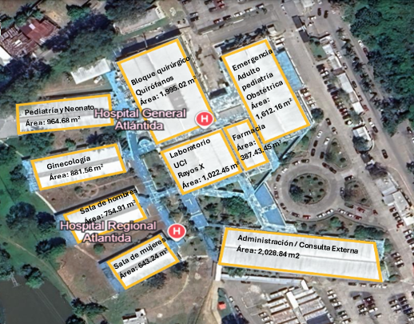
Figura 34. Identificación de áreas de techo por modulo hospitalario.
Fuente: Elaboración propia a partir de datos de Google Earth, 2025.
Mediante las herramientas de medición de Google Earth se obtuvo la superficie útil de cada cubierta descontando zonas de sombreado permanente y franjas de retranqueo por normas de seguridad y se calculó su potencial fotovoltaico bruto considerando la potencia nominal de los módulos seleccionados. Los resultados se validaron en campo con cintas métricas láser para garantizar una tolerancia menor al 3 %. Asimismo, se verificaron orientaciones, pendientes y sobrecargas estructurales admisibles, complementando el análisis con un prediagnóstico de sombras proyectadas a partir del recorrido solar anual.
Como resultado, se dispone de un área de techos, clasificado por área funcional, superficie disponible y grado de prioridad hospitalaria donde se seleccionó las mayores áreas de techos disponibles en cada edificio además considerando las áreas más críticas cercanas a los cuartos eléctricos, dando como resultado un área total de techo disponible para montaje de paneles solares de 10,290.90 m². La identificación de estas áreas constituye la base para diseñar la distribución óptima de módulos, definir los circuitos eléctricos de seccionamiento y, en última instancia, garantizar la provisión continua y confiable de energía a los servicios más sensibles del hospital mediante el futuro sistema solar fotovoltaico híbrido.
Tabla 6. Áreas disponibles por edificio.
Edificio | Área (m²)
Quirófano | 1995.02
Laboratorio, UCI | 1022.45
Administración | 2028.84
Emergencia Adulto | 1612.16
Pediatría | 964.68
Ginecología | 881.56
Sala de hombre | 754.91
Sala de mujeres | 643.24
Farmacia | 387.43
Área Total | 10,290.29
Fuente: Elaboración propia a partir de datos Google Earth, 2025.
Posteriormente, se realizó un recorrido in situ por las instalaciones a fin de confirmar qué dependencias operativas se alojan en cada edificio y, sobre todo, detectar obstáculos no visibles en la imagen satelital (equipos HVAC, ductos, claraboyas, pretiles, antenas). Esta inspección permitió jerarquizar las áreas de acuerdo con su criticidad operativa: por ejemplo, se otorgó máxima prioridad a los pabellones de cuidados intensivos y a la zona de urgencias, donde una interrupción eléctrica comprometería directamente la atención al paciente.
Con esta georeferenciación se buscó en la base de datos de la NASA, cuál sería el potencial de Irradiancia solar tomando en cuenta las coordenadas 15.769167, -87.808889 correspondientes la ubicación del Hospital General Atlántida, por lo que se obtuvo el siguiente promedio mensual duran 1 año. Con los datos de las coordenadas podemos determinar que el ángulo de inclinación de los paneles solares debería ser 15° grados con orientación hacia sur por la posición geográfica con el ecuador. Otro punto importante es la consideración de que los techos de cada edificio del hospital tienen una inclinación de 16° lo cual se aproxima a lo requerido de acuerdo con la latitud donde se encuentra el Hospital General Atlántida. solar fotovoltaica.

Tabla 7. Promedio de Irradiación Solar Global en la zona del Hospital General Atlántida.
Mes | Irradiación solar global [kWh/m²/día] | Temperatura [°C]
Enero | 4.53 | 24.84
Febrero | 5.30 | 24.92
Marzo | 5.83 | 26.19
Abril | 6.20 | 27.01
Mayo | 5.57 | 28.09
Junio | 5.59 | 28.51
Julio | 5.41 | 27.93
Agosto | 5.77 | 28.06
Septiembre | 6.13 | 28.40
Octubre | 4.93 | 28.24
Noviembre | 3.79 | 26.61
Diciembre | 3.63 | 25.70
Promedio Anual | 5.22 | 27.04
Fuente: elaboración propia a partir de datos (NASA POWER | Data Access Viewer (DAV), 2025).
Con estos datos de irradiación promedios por cada mes del año se realizaron proyecciones anuales de cuanto sería el potencial de generación de electricidad a partir de energía, considerando un escenario realista con un coeficiente de rendimiento (Performance Ratio) de un sistema solar fotovoltaico típico estimando las perdidas reales con un valor de 74% lo cual nos da un panorama apegado a la realidad del potencial que se presentan en un sistema solar fotovoltaico.
Tabla 8. Potencial de generación mensual considerando perdidas.
Mes | Irradiación solar [kWh/m²/día] | Días | Área Total | Performance Ratio | Potencial de generación (MWh)
Enero | 4.53 | 31 | 10,290 | 0.74 | 1,069.48
Febrero | 5.30 | 28 | 10,290 | 0.74 | 1,130.87
Marzo | 5.83 | 31 | 10,290 | 0.74 | 1,376.82
Abril | 6.20 | 30 | 10,290 | 0.74 | 1,416.81
Mayo | 5.57 | 31 | 10,290 | 0.74 | 1,315.20
Junio | 5.59 | 30 | 10,290 | 0.74 | 1,277.50
Julio | 5.41 | 31 | 10,290 | 0.74 | 1,278.03
Agosto | 5.77 | 31 | 10,290 | 0.74 | 1,362.73
Septiembre | 6.13 | 30 | 10,290 | 0.74 | 1,401.35
Octubre | 4.93 | 31 | 10,290 | 0.74 | 1,164.24
Noviembre | 3.79 | 30 | 10,290 | 0.74 | 865.81
Diciembre | 3.63 | 31 | 10,290 | 0.74 | 857.43
Promedio Anual | 5.22 | 365 | 10,290 | 0.74 | 14,524.27
Fuente: elaboración propia a partir de datos (NASA POWER | Data Access Viewer (DAV), 2025).

DIMENSIONAMIENTO DEL SISTEMA SOLAR FOTOVOLTAICO
Como propuesta para cubrir la demanda máxima registrada de 457 kWp en los perfiles de carga del Hospital General Atlántida se propone utilizar las áreas de techos del módulo de Quirófanos y Unidad de Cuidados Intensivos (UCI), se consideran estas áreas debido a que la estructura de sus techos no requiere ninguna inversión para poder instalar el sistema solar fotovoltaico, cuentan con la mayor disponibilidad de área sobre techo y sumado su cercanía al cuarto eléctrico de distribución interna donde se realizaran todas las conexiones eléctricas de los inversores para poder suministrar energía proveniente de los paneles solares. En este sentido se propone únicamente utilizar las áreas de techo del edificio de Quirófanos y de Unidad de Cuidados Intensivos (UCI), con un área de 1,995.02 m² y 1022.45 m² respectivamente, dando un área toda de 3,017.47 m². Para esta propuesta se utilizará paneles solares del fabricante Trinasolar, Modelo: TSM-DEG20C.20 de 605 Wp con las siguientes especificaciones técnicas.
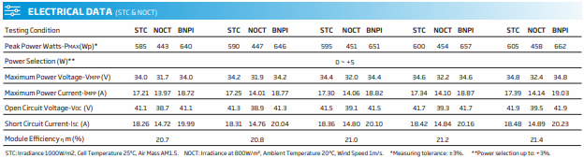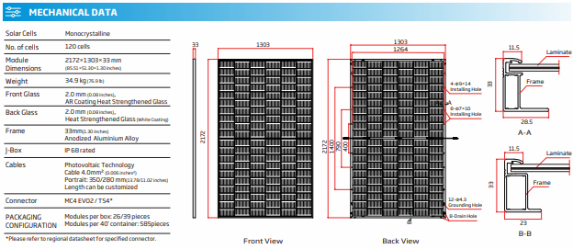
Figura 35. Hoja técnica de panel fotovoltaico.
Fuente: (MA/Vertex 605W TSM-DEG20C.20, 2020).
Los paneles solares a utilizar alcanzan una eficiencia máxima del 21.4 % y cuentan con una garantía de rendimiento que consta de 12 años de garantía por producto y de 30 años la garantía por potencia, considerando que durante el primer año se tendrá una degradación de la producción de potencia del 2% y posteriormente tendrá una atenuación anual del 0.45 llegando a producir el 84.95% de su capacidad en el año 30 finalizando su garantía por potencia.
Lo anteriormente descrito será de gran utilidad para el análisis financiero ya que se puede considerar el sistema con una vida útil a 20 años donde no habrá necesidad de remplazo de paneles solares.
Para el inversor se propone el fabricante Solis, modelo S6-EH3P50K-H de 100kWdc y 50 kWac, con la siguiente hoja de datos técnicos, este inversor cuenta con distribuidores de la marca específicamente en La Ceiba, Atlántida por lo que es un punto importante en caso de que se ocupe soporte técnico.
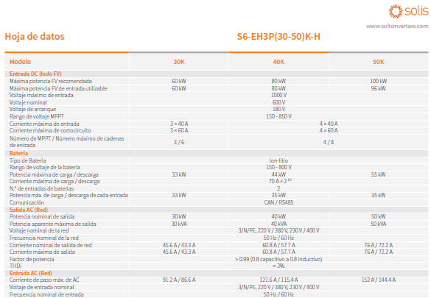
Figura 36. Hoja de especificaciones técnicas inversor Solis.
Fuente: (S6-EH3P(30-50)K-H_Inversores trifásicos de alta tensión para almacenamiento de energía Solis, 2024).
Este inversor trifásico interconectado a la red tiene una potencia de salida en AC de 50 kW y es hibrido lo que nos brinda la posibilidad de la instalación de baterías para respaldo en horas donde no exista irradiación solar y en casos donde el suministro eléctrico de la red de ENEE se interrumpa.
Su eficiencia máxima es del 97.8% y cumple con los estándares de conexión a la red, estándares de seguridad y de protección como ser: Protección anti-isla, protección de sobre corriente de salida, protección contra cortocircuito, interruptor de DC integrado, protección contra polaridad inversa DC y protección contra sobretensiones.
Para la sección de almacenamiento se propone un módulo de baterías del fabricante Pylontech modelo FH9637M, con capacidad de 14.2 kWh, la cual se verifico la compatibilidad con el inversor a utilizar y cuenta con las siguientes especificaciones técnicas.
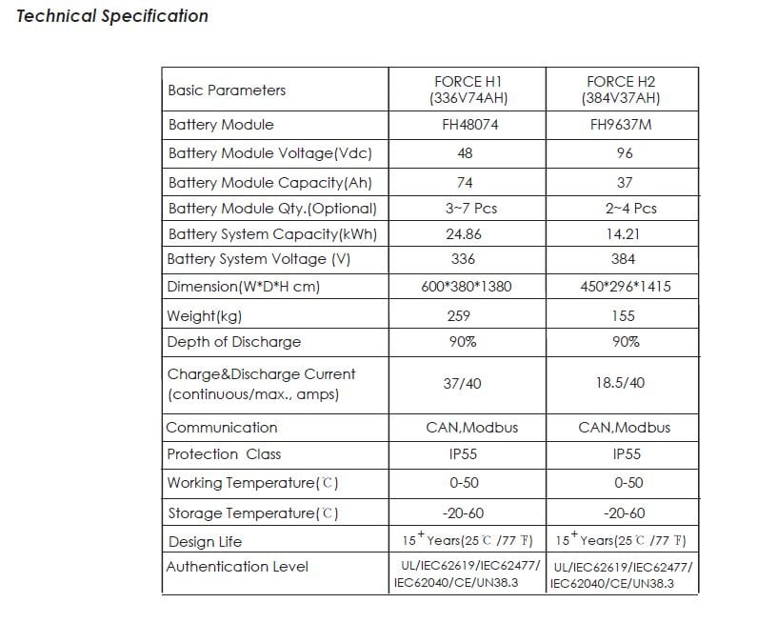
Figura 37. Hoja de especificación técnica baterías Pylontech.
Fuente: (Force H2 - Pylontech Website, Pylon Technologies Co., Ltd., 2024).
Este tipo de baterías es modular por lo que la inversión para el almacenamiento de energía se puede realizar en etapas o se puede incrementar según se aumenten las necesidades y horas de autonomía que se requieran para el sistema.
Su alta profundidad de descarga y los años de vida útil para los que fueron construidas nos brindan una mayor confiabilidad y retribución en la inversión por lo cual el tiempo de recuperación de la inversión del sistema de almacenamiento se reduce respecto a otras baterías las cuales tienen una menor profundidad de descarga.
Bajo este escenario se planteó cual sería el potencial de generación solo en esta área seleccionada por cada año del mes. Considerando solo el área del edificio de Quirófanos y el de Cuidados Intensivos, con un total de 3011 m², al contar con esta área y considerando las dimensiones de los paneles solares propuestos podríamos instalar un total de 1,064 paneles solares lo cual nos permite realizar una proyección de generación por mes considerando la eficiencia global del sistema solar fotovoltaico, esto incluye las perdidas desde los paneles hasta la salida de los inversores, partiendo de la irradiación horizontal global en la zona donde está ubicado el Hospital General Atlántida.
Tabla 9. Proyección de generación por mes.
Mes | Número días | GHI (kWh/m²-día)  HSP (horas/día) | Performance ratio (PR) | kWh/mes
Enero | 31 | 5.12 | 0.719 | 73,461.12
Febrero | 28 | 5.80 | 0.756 | 79,032.34
Marzo | 31 | 6.44 | 0.749 | 96,255.68
Abril | 30 | 6.49 | 0.746 | 93,497.88
Mayo | 31 | 6.15 | 0.742 | 91,062.11
Junio | 30 | 5.70 | 0.752 | 82,777.24
Julio | 31 | 6.09 | 0.745 | 90,538.28
Agosto | 31 | 6.08 | 0.748 | 90,753.60
Septiembre | 30 | 6.21 | 0.750 | 89,943.78
Octubre | 31 | 5.51 | 0.757 | 83,235.04
Noviembre | 30 | 4.92 | 0.761 | 72,304.95
Diciembre | 31 | 4.90 | 0.764 | 74,704.74
Promedio |  | 5.78 | 0.749 | 84,797.23
 |  | Total generación al año |  | 1,017,566.76
Fuente: elaboración propia, 2025.
Con estos resultados bajo un modelo de generación considerando perdidas reales se estima que la producción del sistema solar fotovoltaico propuesta cubriría al menos el 50% de la demanda anual registrada en 2024 de 1884 MWh.

CONDICIONES ECONÓMICAS PARA IMPLEMENTACIÓN DE PROYECTO SOLAR FOTOVOLTAICO
Para la inversión inicial se debe considerar los precios por componente que incluye los paneles solares, inversores, baterías, caja de conexión con protección en DC, cableado, herrajes y mano de obra. Para lo cual se detalla cada componente con su costo unitario.
Tabla 10. Detalle de costo por componente para sistema solar.
Descripción | Precio Unitario
Inversor Solis modelo S6-EH3P50K-H-ND | L 178,738.81
Paneles TrinaSolar modelo TSM-DEG-20C-20-605 Vertex | L 3,014.06
Baterías Pylontech modelo Force H2-96/384V 14.21 kWh | L 117,509.41
Mano de obra (por kWp instalado) | L 19,567.50
Conectores MC4 | L 65.00
Conductor | L 55.00
Caja combinadora para protección en DC | L 27,563.31
Fuente: elaboración propia con precios por distribuidores, 2025.
Con este detalle de costos unitarios se proyectará la inversión inicial total de acuerdo con el dimensionamiento del proyecto en el Hospital General Atlántida, para los edificios de Quirófanos y Unidad de Cuidados Intensivos.
La propuesta de inversión contempla que el financiamiento del proyecto será cubierto en su totalidad con fondos propios provenientes de la Secretaría de Salud (SESAL), lo que implica una inversión del 100% con recursos del Estado. Esta modalidad de financiamiento refleja el compromiso institucional con el fortalecimiento de la infraestructura sanitaria y la transición hacia fuentes de energía más sostenibles, sin depender de financiamiento externo ni endeudamiento adicional para su ejecución.

CAPÍTULO V. CONCLUSIONES Y RECOMENDACIONES
La investigación desarrollada en el Hospital General Atlántida se fundamentó en la aplicación de diversos instrumentos metodológicos que permitieron obtener un diagnóstico integral de la situación energética actual de la institución. Entre las herramientas empleadas se incluyeron encuestas dirigidas al personal técnico y administrativo, entrevistas a encargados del área de mantenimiento eléctrico, inspecciones visuales detalladas de la infraestructura eléctrica y mediciones directas realizadas con equipos especializados. Estas mediciones se complementaron con los registros obtenidos a partir de los dispositivos utilizados para la facturación eléctrica del hospital, lo cual proporcionó datos confiables y representativos del comportamiento del consumo energético. Gracias a este enfoque metodológico mixto, fue posible identificar tanto las fortalezas como las principales deficiencias del sistema eléctrico, sirviendo como base para la formulación de propuestas de mejora orientadas a garantizar un suministro más eficiente, seguro y sostenible.

CONCLUSIONES
- La situación energética del Hospital General Atlántida se ve condicionada por la configuración actual de la red de transmisión eléctrica en el Litoral Atlántico, caracterizada por un sistema de tipo radial. Esta estructura implica que cualquier falla a lo largo del trayecto del circuito puede interrumpir el suministro eléctrico no solo al hospital, sino también a todo el Departamento de Atlántida, Colón y al municipio de Olanchito, Yoro. Esta vulnerabilidad representa un riesgo considerable para la continuidad operativa de servicios críticos como los hospitalarios. Aunque se han implementado medidas para garantizar un suministro de energía eléctrica más estable al Hospital General Atlántida por parte de la empresa distribuidora, es necesario continuar evaluando y fortaleciendo los sistemas internos de alimentación eléctrica y respaldo del hospital para reducir riesgos en equipos especializados y mejorar la eficiencia operativa asegurando la continuidad de los servicios hospitalarios ante posibles contingencias energéticas.
- Al realizar las inspecciones visuales in situ de las áreas de techo disponibles se encontró que las estructuras no se encuentran dañadas por el salitre y la corrosión por lo que se puede considerar que no se ocupa una inversión adicional para soportar el peso adicional de los paneles solares y sus herrajes de fijación. También al hacer un inventario de las áreas totales de techo se encontró que hay suficiente superficie disponible para la instalación de paneles solares y abastecer toda la demanda existente actualmente y poder considerar futuras ampliaciones. Para este proyecto se consideran los techos de las áreas de Quirófano y Laboratorios UCI por ser las más cercanas al cuarto eléctrico y con mayor disponibilidad de área, contribuyendo en la reducción de la inversión inicial.
- Para fortalecer la capacidad de respaldo en caso de fallas en la red eléctrica, se plantea la instalación de un banco de baterías que complemente el sistema de generación de emergencia existente, actualmente conformado por un generador diésel de 260 kW. Este banco de baterías deberá ser dimensionado para cubrir el resto de la demanda que no está cubierta por el generador de emergencia basado en el registro máximo en la medición comercial del hospital, este banco de baterías tendrá una autonomía de un período máximo de tres horas, permitiendo la continuidad de las operaciones en áreas esenciales como quirófanos, unidades de cuidados intensivos y laboratorios. Esta estrategia no solo mejora la resiliencia energética del centro hospitalario, sino que también contribuye a reducir la dependencia de fuentes fósiles y los costos asociados al consumo eléctrico convencional.
- De acuerdo con el dimensionamiento del sistema solar hibrido con almacenamiento realizado en el software PVsyst en base a las áreas de techo existentes en el bloque quirúrgico y en Laboratorios UCI, se encontró que por año la reducción de la energía suplida por el sistema solar fotovoltaico respecto a la facturación real del año 2024 seria de un 51.53% teniendo un periodo de recuperación de la inversión de 4.36 años considerando una vida útil de 20 años para el proyecto.

RECOMENDACIONES
A partir de las inspecciones realizadas en campo, así como del análisis detallado de los registros obtenidos mediante los perfiles de carga suministrados por los equipos de medición comercial, se emiten las siguientes recomendaciones orientadas a mejorar la confiabilidad y eficiencia del sistema energético del Hospital General Atlántida.
- Considerando la alta vulnerabilidad de la red de transmisión y distribución que abastece al Litoral Atlántico y en particular al Hospital General Atlántida, se recomienda a la Secretaría de Salud (SESAL) implementación de un sistema solar fotovoltaico híbrido con capacidad de almacenamiento energético. Esta medida busca garantizar la continuidad del suministro eléctrico en las áreas críticas del hospital, tales como quirófanos, unidades de cuidados intensivos, laboratorios y otros servicios esenciales que dependen de manera ininterrumpida del fluido eléctrico para su funcionamiento. La instalación de este sistema híbrido contribuirá no solo a reducir la dependencia de la red pública, sino también a mitigar los riesgos operativos asociados a cortes inesperados de energía.
- Considerando la curva de demanda del hospital General Atlántida que coincide perfectamente con la curva de radiación solar y la buena irradiancia de la zona, se puede considerar un sistema solar fotovoltaico que supla toda la demanda del hospital para reducir la facturación energética y que su consumo dependa más de una fuente de energía renovable, dándole una mejor imagen al hospital por su compromiso en la reducción de gases de efecto invernadero y contribución al medio ambiente que podría ser parte de un proyecto integral impulsado por el gobierno central.
- En cuanto al sistema actual de respaldo, se identificó que el generador eléctrico disponible no cuenta con la capacidad suficiente para cubrir la totalidad de la demanda energética del hospital durante eventos de interrupción del suministro. En virtud de ello, se recomienda a la dirección general del hospital hacer la gestión para la incorporación de un sistema adicional de respaldo basado en un banco de baterías. Este banco deberá ser dimensionado de manera que complemente al generador existente, permitiendo suplir el déficit entre la capacidad actual de respaldo y la demanda máxima registrada en las mediciones. La integración de este sistema de almacenamiento asegurará una autonomía energética de al menos tres horas en las áreas estratégicas del hospital, fortaleciendo así la resiliencia operativa frente a eventos imprevistos en la red eléctrica.

CAPÍTULO VI. APLICABILIDAD
En este capítulo se detallan de manera sistemática todos los procesos implementados en el Hospital General Atlántida, como parte de nuestra propuesta de diseño para dimensionar un sistema solar fotovoltaico. El objetivo es modernizar y fortalecer el sistema energético existente, tomando en cuenta las condiciones propias de las instalaciones eléctricas internas y las características de la red de transmisión y distribución de la zona.
El propósito central de este capítulo es documentar cada cálculo realizado para dimensionar adecuadamente el sistema. Primero, se determina la potencia que deberá suministrar el sistema fotovoltaico, evaluando las áreas de techo con mayor capacidad de captación solar. A partir de este análisis, se define el número óptimo de paneles solares, la cantidad y tipo de inversores, así como el sistema de baterías necesario, de modo que se incremente la confiabilidad energética del hospital y se garantice suministro continuo durante periodos nocturnos o ante eventualidades eléctricas.
Asimismo, todos los cálculos se han llevado a cabo conforme a las limitaciones y requisitos establecidos en el reglamento de la Ley General de la Industria Eléctrica para los auto productores de energía. Al mismo tiempo, se han considerado de forma rigurosa las demandas energéticas específicas del Hospital General Atlántida. Esta integración normativa y técnica asegura que la propuesta no solo sea eficiente desde el punto de vista energético, sino también compatible con el marco legal vigente y con las necesidades operativas de la institución.

NOMBRE DE LA PROPUESTA
Estudio de Prefactibilidad de Un Sistema Solar Fotovoltaico Hibrido Con Almacenamiento En Hospital General Atlántida.

JUSTIFICACIÓN DE LA PROPUESTA
La energía eléctrica es un recurso fundamental e indispensable para el correcto funcionamiento de un hospital, ya que garantiza la continuidad de los servicios médicos, permite el uso adecuado de equipos especializados y contribuye a brindar una atención confiable, segura y de calidad a los pacientes.
En este contexto, el Hospital General Atlántida es el centro hospitalario público más grande del Litoral Atlántico de Honduras desempeña un papel crucial en la atención sanitaria de la región. Este hospital atiende a una población extensa que abarca los departamentos de Atlántida, Colón, Islas de la Bahía, Gracias a Dios y parte del departamento de Yoro. Dada su relevancia y cobertura, es de vital importancia que sus instalaciones cuenten con un sistema eléctrico robusto, confiable y continuo que garantice el funcionamiento óptimo de sus áreas críticas, equipos médicos de alta tecnología y servicios auxiliares esenciales.
Sin embargo, el hospital enfrenta actualmente una notable vulnerabilidad en su sistema de suministro eléctrico, principalmente debido a las deficiencias estructurales de la red de transmisión y distribución de energía en la zona. Estas deficiencias generan riesgos significativos, tanto para la operación de los equipos médicos como para la seguridad de los pacientes y el personal de salud.
Ante esta situación, se vuelve imperativo el diseño y la implementación de un sistema eléctrico complementario que opere en paralelo con la red principal y que ofrezca mayor estabilidad al suministro energético del hospital. Además, se requiere con urgencia un sistema de respaldo eficaz, capaz de proporcionar energía de manera automática e inmediata en caso de interrupciones o fallas del servicio eléctrico convencional. Este sistema de respaldo debe estar diseñado para complementar y fortalecer la capacidad del generador de emergencia existente, el cual actualmente resulta insuficiente para cubrir la demanda energética del hospital en su totalidad.
Garantizar la continuidad del suministro eléctrico no solo es una necesidad técnica, sino también una prioridad estratégica para preservar la vida de los pacientes, mantener la operatividad del hospital ante situaciones críticas y fortalecer la resiliencia del sistema de salud en la región.

ALCANCE DE LA PROPUESTA
El alcance de este proyecto tiene como finalidad determinar la prefactibilidad en la implementación de una solución solar fotovoltaica hibrida con almacenamiento para cubrir la demanda del Hospital General Atlántida y poder reducir la facturación eléctrica, así como garantizar la continuidad en el suministro debido a la vulnerabilidad que existe ante las interrupciones y fallas continuas del suministro eléctrico en la red de transmisión y distribución de la zona. La prefactibilidad se determinará a través de un análisis técnico y modelo financiero para poder demostrar bajo indicadores si es factible o no su implementación.

OBJETIVOS

OBJETIVO GENERAL
Evaluar la prefactibilidad técnica y económica del diseño de un sistema solar fotovoltaico híbrido con almacenamiento para el Hospital General Atlántida, mediante el desarrollo y documentación de los cálculos necesarios para su dimensionamiento, con el fin de garantizar la continuidad del suministro eléctrico, reducir la dependencia de la red y fortalecer la resiliencia energética de la institución.

OBJETIVOS ESPECIFICOS
- Determinar el arreglo optimo del sistema solar fotovoltaico a partir de las áreas de techos seleccionadas y los equipos propuestos.
- Verificar la prefactibilidad técnica y económica de la propuesta, asegurando su compatibilidad con el marco legal vigente para autoproductores de energía y su capacidad para cubrir las necesidades operativas críticas del hospital durante fallas en la red eléctrica.
- Desarrollar un cronograma de implementación para llevar a cabo la realización del proyecto solar fotovoltaico en el Hospital General Atlántida.

DESCRIPCIÓN Y DESARROLLO

DESCRIPCIÓN
En este capítulo se presenta el diseño detallado del sistema solar fotovoltaico híbrido propuesto para el Hospital General Atlántida. El objetivo principal es evaluar la prefactibilidad de implementar este proyecto, el cual busca optimizar la generación de energía mediante una fuente alterna a la red de distribución, aprovechando un recurso renovable que permita mejorar la confiabilidad y seguridad del suministro eléctrico del hospital.
El diseño incluye la descripción, selección y dimensionamiento de los componentes principales del sistema, como paneles solares, inversores y baterías. Asimismo, se incorporan consideraciones técnicas basadas en los análisis desarrollados en los capítulos anteriores, junto con parámetros financieros y normativos que permitirán determinar la viabilidad económica del proyecto. Este capítulo proporciona una visión integral del sistema propuesto, abarcando desde su configuración técnica hasta su impacto operativo y financiero, y sienta las bases para una posible implementación futura.
Para el dimensionamiento del sistema solar fotovoltaico hibrido, se calcularán los siguientes datos:
- El número de módulos conectados en serie (𝑁𝑀𝑆)
- Número de cadenas a conectar en paralelo (𝑁𝑀𝑃)
- Configuración del sistema fotovoltaico
- Potencia pico del sistema fotovoltaico
- Número de baterías.
Para llevar a cabo este proceso de manera adecuada, es fundamental comenzar con la selección del módulo fotovoltaico y del inversor que conformarán el sistema. Esta elección representa un paso crítico, ya que las características técnicas específicas de ambos componentes como la potencia nominal, el voltaje de operación, la eficiencia, el comportamiento ante diferentes condiciones climáticas y la compatibilidad entre sí, influirán directamente en el cálculo y determinación de los cinco parámetros claves mencionados anteriormente. De esta manera, una correcta elección inicial asegura un diseño más preciso, eficiente y acorde a las necesidades energéticas del proyecto.

DIMENSIONAMIENTO Y ARREGLO DE LOS MÓDULOS FOTOVOLTAICOS
Para esta propuesta se ha seleccionado el módulo fotovoltaico de silicio monocristalino Vertex™ serie TSM-DEG20C.20 Bifacial Dual Glass, fabricado por la empresa Trina Solar, reconocida a nivel mundial por la calidad y eficiencia de sus productos. La elección de este modelo se fundamenta en dos razones principales:
- Se identificó la existencia de un distribuidor oficial de la marca en la ciudad de La Ceiba, lo cual facilita la adquisición del número necesario de módulos, así como el cumplimiento de los términos de garantía y soporte técnico local.
- Este módulo fotovoltaico ofrece una eficiencia energética notablemente superior en comparación con otros modelos de silicio monocristalino disponibles en el mercado nacional, además de incorporar tecnología bifacial, que permite captar irradiación solar tanto por la cara frontal como por la posterior del panel, incrementando así el rendimiento energético total del sistema.
Este tipo de módulo resulta ideal para instalaciones que buscan maximizar la producción eléctrica por unidad de superficie, especialmente en entornos con alto índice de irradiación solar como es el caso del litoral atlántico hondureño.
Las principales especificaciones técnicas eléctricas del módulo bajo condiciones estándar de prueba (STC) se detallan en la Tabla 11, que incluyen:
- Potencia pico (𝑃𝑝).
- Tensión de circuito abierto (𝑉𝑜𝑐).
- Tensión en el punto de máxima potencia (𝑉𝑝𝑚𝑝).
- Corriente de cortocircuito (𝐼𝑠𝑐).
- Corriente en el punto de máxima potencia (𝐼𝑝𝑚𝑝).
- Coeficiente de temperatura de la corriente (α).
- Coeficiente de temperatura de la tensión (β).
- Coeficiente de temperatura de la potencia (γ).
- Temperatura normal de operación de la celda (NOCT, por sus siglas en inglés).
Estas características son determinantes para el correcto dimensionamiento del sistema y para prever el comportamiento del módulo ante diferentes condiciones de operación, como variaciones térmicas o cambios en la radiación incidente.
Tabla 11. Datos técnicos del módulo fotovoltaico (NOCT)
𝐏𝐩 (Wp) | 𝐕𝐨𝐜 (V) | 𝐕𝐩𝐦𝐩 (V) | 𝐈𝐬𝐜 (A) | 𝐈𝒑𝒎𝒑 (A) | α (A/°C) | β (V/°C) | γ (P/°C) | NOCT (°C)
458 | 39.5 | 32.4 | 14.89 | 14.79 | 0.04 | -0.25 | -0.34 | 43
Fuente: elaboración propia, (MA/Vertex 605W TSM-DEG20C.20, 2020).

CANTIDAD EN SERIE Y PARALELO DEL SISTEMA SOLAR FOTOVOLTAICO.
La determinación del número de módulos fotovoltaicos conectados en serie y en paralelo al inversor fue realizada mediante el uso del software especializado de simulación PVsyst, una herramienta ampliamente reconocida en el ámbito del diseño y análisis de sistemas solares fotovoltaicos. Este software permite realizar un dimensionamiento preciso al tomar en cuenta una amplia gama de variables, entre ellas, las especificaciones eléctricas del inversor como el rango de tensiones de operación, corriente máxima de entrada, número de MPPTs disponibles y la topología del sistema, así como las características técnicas de los módulos fotovoltaicos, incluyendo la potencia pico, coeficientes de temperatura, curvas I-V y la temperatura normal de operación (NOCT).
Mediante cálculos automáticos y simulaciones detalladas, PVsyst determina la configuración óptima de conexión en serie (strings) y paralelo (arrays), garantizando que el sistema funcione de forma segura y eficiente dentro de los límites eléctricos recomendados por el fabricante del inversor, tanto en condiciones estándar como bajo escenarios variables de irradiación y temperatura.
Esta configuración optimizada no solo previene riesgos de sobre voltaje o sobre corriente que podrían comprometer la integridad del equipo, sino que también maximiza la eficiencia de conversión del inversor y asegura una producción energética más estable y consistente a lo largo del tiempo. De esta forma, se garantiza un desempeño óptimo del sistema fotovoltaico en condiciones reales de operación, contribuyendo a la viabilidad técnica y económica del proyecto.
Para validar la información proporcionada por el software, se utilizan las siguientes fórmulas y consideraciones:
El número máximo de módulos en serie por MPPT se determina utilizando la siguiente ecuación:
𝑁𝑀𝑆_𝑚á𝑥 = $\frac{V_{MPPTmáx} }{V_{oc}}$
sustituyendo obtenemos que:
𝑁𝑀𝑆_𝑚á𝑥 = $\frac{ 850 V}{39.5 V}$ ≈22 𝑚ó𝑑𝑢𝑙𝑜𝑠
El número mínimo de módulos en serie por MPPT se determina utilizando la siguiente ecuación:
𝑁𝑀𝑆_𝑚í𝑛 = $\frac{V_{MPPTmin}}{V_{oc}}$

𝑁𝑀𝑆_𝑚í𝑛 = $\frac{ 150 V}{39.5 V}$ ≈4 𝑚ó𝑑𝑢𝑙𝑜𝑠
Por las especificaciones técnicas del inversor, sabemos que cada MPPT puede tolerar cuatro cadenas de módulos en serie. Lo comprobamos de la siguiente manera:
El número máximo de módulos en paralelo se determina utilizando la siguiente ecuación:
𝑁𝑀𝑃_𝑚á𝑥 = $\frac{I_{ccmax}}{I_{sc}}$

𝑁𝑀𝑃_𝑚á𝑥 = $\frac{ 60 A}{14.89 A}$ ≈4 𝑚ó𝑑𝑢𝑙𝑜𝑠

DIMENSIONAMIENTO Y ARREGLO DE LOS INVERSORES
La selección del inversor de potencia es un aspecto crítico en el diseño de cualquier sistema fotovoltaico, ya que de esta decisión dependerá en gran medida el rendimiento general, la estabilidad operativa y la viabilidad económica del proyecto. Existen diversos factores que influyen directamente en dicha elección, entre los cuales destacan la eficiencia energética, el costo de capital, la compatibilidad con los módulos seleccionados, la tecnología de conversión, la facilidad de integración con sistemas de almacenamiento y la vida útil del equipo.
Para este estudio en particular, se optó por el inversor híbrido trifásico modelo S6-EH3P50K-H, fabricado por la empresa Solis Technology Co., una compañía china con amplio reconocimiento internacional en el sector de energías renovables. Esta decisión se tomó principalmente debido a que el equipo ofrece una alta eficiencia de conversión, lo que contribuye significativamente al aprovechamiento máximo de la energía generada por los paneles solares. Además, este modelo se ajusta perfectamente a las necesidades técnicas y operativas del sistema propuesto, siendo compatible con la configuración trifásica requerida por la infraestructura eléctrica del Hospital General Atlántida.
Otro factor determinante en su elección fue la disponibilidad local del equipo a través de un distribuidor autorizado, lo cual permite facilitar el proceso de adquisición, gestión de garantías y soporte técnico post-instalación, reduciendo los riesgos asociados al mantenimiento y reemplazo de componentes críticos.
Las principales especificaciones técnicas eléctricas del inversor se detallan en la Tabla 12, e incluyen los siguientes parámetros clave:
- Tensión máxima de entrada en corriente continua (𝑉𝐶𝐶𝑚𝑎𝑥).
- Tensión mínima de entrada en corriente continua (𝑉𝐶𝐶𝑚𝑖𝑛).
- Corriente máxima de entrada en corriente continua (𝐼𝐶𝐶𝑚𝑎𝑥).
- Potencia máxima de entrada en corriente continua (𝑃𝐹𝑉𝑚𝑎𝑥).
- Eficiencia del inversor (η).
Estos parámetros permiten analizar con mayor precisión el comportamiento del inversor ante distintas condiciones de operación, asegurando que se mantenga un rendimiento óptimo, una conversión eficiente de energía y una adecuada integración con los demás componentes del sistema fotovoltaico.

Tabla 12. Datos técnicos del inversor.
𝑽𝑪𝑪𝒎𝒂𝒙 (V) | 𝐕𝑪𝑪𝒎𝒊𝒏 (V) | 𝑰𝐂𝐂𝐦𝐚𝐱 (A) | 𝑷𝑭𝑽𝒎𝒂𝒙 (kW) | 𝜼𝒊𝒏𝒗 (%)
1000 | 180 | 60 | 100 | 97.8
Fuente: elaboración propia a partir de datos (S6-EH3P(30-50)K-H_Inversores trifásicos de alta tensión para almacenamiento de energía Solis, 2024).
Una de las características técnicas más relevantes del inversor seleccionado es que está equipado con cuatro seguidores del punto de máxima potencia (MPPT, por sus siglas en inglés, Maximum Power Point Tracking). Esta funcionalidad representa una ventaja significativa en términos de optimización del rendimiento energético del sistema fotovoltaico.
La función principal de cada MPPT es ajustar dinámicamente la resistencia eléctrica del circuito, permitiendo que el sistema opere constantemente en el punto donde se obtiene la mayor potencia de salida posible. Esto se logra mediante un algoritmo que monitorea y adapta la tensión y corriente del arreglo fotovoltaico, garantizando que el inversor extraiga la máxima cantidad de energía disponible en tiempo real, incluso ante condiciones variables como cambios en la irradiación solar, temperatura o sombreados parciales.
La incorporación de múltiples MPPTs en un mismo inversor permite una mayor flexibilidad en el diseño del sistema, ya que diferentes cadenas de paneles (strings) pueden orientarse en distintas direcciones o estar ubicadas en zonas con diferentes niveles de radiación, sin que esto afecte el rendimiento general del sistema. Este nivel de adaptabilidad es especialmente útil en instalaciones donde el espacio disponible en techos es irregular o donde se presentan obstáculos que generan sombras durante ciertas horas del día.
En la Tabla 13 se detallan las especificaciones técnicas asociadas a los MPPTs del inversor, las cuales incluyen el rango de tensión de seguimiento, la corriente máxima por entrada, el número de entradas independientes por MPPT, y otros parámetros clave que permiten evaluar su capacidad de respuesta ante distintas configuraciones del campo fotovoltaico.
Tabla 13. Datos técnicos del MPPT.
𝑽_{𝑴𝑷𝑷𝑻𝒎í𝒏} (V) | 𝐕_{𝑴𝑷𝑷𝑻𝒎á𝒙} (V) | 𝑰_{𝐌𝐏𝐏𝐓𝐦𝐚𝐱} (A) | 𝑷_{𝑭𝑽𝒎𝒂𝒙} (kW)
150 | 850 | 40 | 24
Fuente: elaboración propia a partir de (S6-EH3P(30-50)K-H_Inversores trifásicos de alta tensión para almacenamiento de energía Solis, 2024).
Esta configuración permite al inversor gestionar de manera independiente hasta cuatro grupos de paneles solares, optimizando la captación de energía incluso en condiciones no ideales, como sombra parcial, suciedad localizada o diferencias en la orientación e inclinación de los módulos fotovoltaicos. Gracias a la tecnología de seguimiento MPPT distribuido, cada grupo puede operar en su propio punto de máxima potencia sin verse afectado por el rendimiento de los otros, lo cual incrementa significativamente la eficiencia global del sistema.
Adicionalmente, el inversor admite la conexión de hasta ocho cadenas de paneles solares (strings) por cada MPPT, brindando una gran flexibilidad en el diseño e implementación del sistema fotovoltaico. Esta característica permite adaptar el diseño del campo solar a las particularidades arquitectónicas del sitio de instalación, como diferentes secciones de techo con orientaciones variables, obstáculos estructurales o limitaciones de espacio.
En conjunto, estas capacidades contribuyen a maximizar la generación de energía en todo momento, reducir pérdidas por desajustes entre módulos y asegurar un rendimiento más estable y confiable del sistema, independientemente de las condiciones ambientales o estructurales del entorno.

CONFIGURACIÓN DEL SISTEMA SOLAR FOTOVOLTAICO.
La cantidad de módulos conectados en serie (𝑁𝑀𝑆) debe seleccionarse de manera que el valor resultante se mantenga dentro del rango operativo permitido por el inversor, cumpliendo la condición:
𝑁𝑀𝑆_𝑚í𝑛 < 𝑁𝑀𝑆 < 𝑁𝑀𝑆_𝑚á𝑥.
Este rango garantiza que la tensión total del string se mantenga dentro de los límites de voltaje admitidos por el dispositivo, tanto en condiciones de irradiación estándar como en escenarios extremos, como temperaturas bajas que elevan la tensión del sistema.
De igual forma, la cantidad total de cadenas en paralelo (𝑁𝑀𝑃) conectadas a cada MPPT o entrada del inversor debe ser menor o igual al valor máximo permitido, es decir:
𝑁𝑀𝑃 ≤ 𝑁𝑀𝑃_𝑚á𝑥.
Este parámetro asegura que la corriente de entrada no exceda la capacidad nominal del inversor, previniendo riesgos de sobre corriente y garantizando una operación segura y eficiente.
Los resultados obtenidos tras aplicar estas restricciones de diseño se resumen en la Tabla 14, donde se presentan las configuraciones de módulos por cadena y cadenas por inversor que cumplen con los criterios eléctricos establecidos y optimizan el rendimiento del sistema fotovoltaico.
Tabla 14. Valores límite de la cantidad de módulos a conectar.
Número de módulos en serie máximo (𝑵_{𝑴𝑷_𝒎á𝒙}) | 22
Número de módulos en serie mínimo (𝑵_{𝑴𝑷_𝒎in}) | 4
Número de cadenas en paralelo máximo (𝑵_{𝑴𝑷_𝒎á𝒙}) | 4
Fuente: elaboración propia, 2025.
A partir de los resultados obtenidos en el proceso de dimensionamiento, se procede a seleccionar una configuración óptima del sistema fotovoltaico que permita satisfacer de manera eficiente los requerimientos energéticos del Hospital General Atlántida, en concordancia con los criterios técnicos y las disposiciones regulatorias vigentes en materia de autogeneración.
En este sentido, el diseño adoptado considera como limitante principal que la potencia suministrada por el sistema fotovoltaico no exceda la demanda máxima en corriente alterna (AC) registrada por el hospital, ni sobrepase el consumo promedio mensual de energía eléctrica del establecimiento, conforme a lo estipulado en el Reglamento de la Ley General de la Industria Eléctrica para proyectos de autoproductores.
Esta restricción no solo garantiza el cumplimiento normativo, sino que también permite optimizar el retorno de la inversión y asegurar una integración armónica del sistema dentro de la infraestructura eléctrica existente, evitando penalizaciones regulatorias y problemas técnicos asociados a la inyección de excedentes no permitidos.
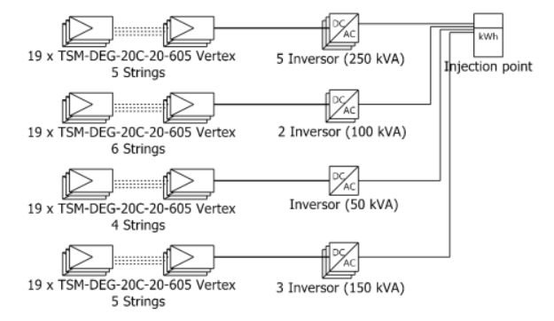
Figura 38. Configuración simulada por PVsyst.
Fuente: simulación de sistema solar fotovoltaico con PVsyst 8.0.13, 2025.
Esta configura nos determina una cantidad total de 1064 paneles solares dispuestos en el área total de techos en los edificios propuestos, con 11 inversores en total.

DIMENSIONAMIENTO Y ARREGLO DEL ALMACENAMIENTO CON BATERÍAS
La selección del sistema de almacenamiento con baterías para el sistema solar fotovoltaico híbrido se realizó siguiendo los mismos criterios técnicos y estratégicos aplicados a la elección de los módulos fotovoltaicos y los inversores. En particular, se priorizó la disponibilidad en el mercado local, lo que garantiza facilidad en el suministro, soporte técnico y reposición de componentes, así como la eficiencia operativa y la compatibilidad con el sistema híbrido propuesto.
En este contexto, se optó por el modelo de batería de alta tensión Force H2, fabricado por la reconocida empresa china Pylontech, especializada en soluciones avanzadas de almacenamiento energético con tecnología de iones de litio. Esta batería fue seleccionada por su excelente rendimiento técnico y por presentar ventajas competitivas en comparación con otros modelos disponibles. Las razones principales de su elección son:
- Su alta flexibilidad de configuración, que permite una capacidad de almacenamiento escalable en función de las necesidades del sistema, con un rango que puede variar entre 7.10 kWh y 14.21 kWh,
- Su amplio rango de voltaje de operación, que oscila entre 74 V y 336 V, lo que facilita su integración con inversores híbridos de alta tensión, y
- La incorporación de un Sistema de Gestión de Baterías (BMS, por sus siglas en inglés), el cual brinda protección ante sobrecargas, sobre descargas, sobre temperaturas y otros eventos críticos, garantizando un rendimiento óptimo, una operación segura y una vida útil estimada superior a 5,000 ciclos de carga y descarga.
Para efectos del análisis de rendimiento y dimensionamiento energético, se implementó un modelo genérico representativo de esta batería en el software PVsyst, lo que permitió evaluar su comportamiento dentro del sistema híbrido bajo distintas condiciones de operación.
Las especificaciones técnicas más relevantes del modelo Force H2 seleccionado se presentan de forma detallada en la siguiente tabla, las cuales sirven como referencia para su integración y análisis dentro del sistema propuesto.
Tabla 15. Especificaciones técnicas de la batería seleccionada.
𝑽_{𝒅𝒄} (V) | 𝑪𝒂𝒑_{𝒖𝒕𝒊𝒍} (Ah) | 𝑰_{𝒄𝒂𝒓𝒈𝒂} (A) | 𝐂𝐢𝐜𝐥𝐨𝐬 | 𝐕𝐢𝐝𝐚 (años)
384 | 37 | 7.4 | > 5000 | > 15
Fuente: elaboración propia a partir de datos (Force H2 - Pylontech Website, Pylon Technologies Co., Ltd., 2024).
El software especializado PVsyst realiza las simulaciones correspondientes para el cálculo de la cantidad de baterías tomando ciertas consideraciones clave como ser la capacidad de las baterías (Ah), tiempo de respaldo deseado y la demanda a respaldar.
Se puede resumir el procedimiento del cálculo de la cantidad de baterías con las siguientes ecuaciones:
Convirtiendo la potencia máxima AC a la potencia que necesita proporcionar el banco de baterías en DC, tenemos:
𝑃𝐷𝐶 = $\frac{PAC}{ηinv}$

Sustituyendo:
𝑃𝐷𝐶= $\frac{550 kW}{0.978}$≈ 562.4 𝑘𝑊

Calculamos la energía total requerida para el tiempo de respaldo con la siguiente ecuación:

𝐸𝑟𝑒𝑞(𝑘𝑊ℎ)= 𝑃𝐷𝐶∗𝑇𝑟𝑒𝑠

Sustituyendo
𝐸𝑟𝑒𝑞(𝑘𝑊ℎ)= 562.4 𝑘𝑊∗4 ℎ=2278 𝑘𝑊ℎ

La capacidad nominal de cada batería es de 37 Ah, la energía utilizable de cada set de baterías considerando una descarga mínima del 20% es la siguiente:
𝐸𝑢𝑡𝑖𝑙= 𝐶𝑎𝑝𝑢𝑡𝑖𝑙∗𝑉𝑛𝑜𝑚∗(1−𝐷𝑒𝑠𝑚𝑖𝑛)

Sustituyendo:
𝐸𝑢𝑡𝑖𝑙= 37 𝐴ℎ∗768 𝑉∗0.8=22.73 𝑘𝑊ℎ

Por último, dividimos la energía total requerida por la energía utilizable de un set de baterías:
𝑁𝑏𝑎𝑡= $\frac{Ereq}{Eutil}$
Sustituyendo:
𝑁𝑏𝑎𝑡= $\frac{2278 kWh}{22.73 kWh}$ ≈ 100 set de 𝑏𝑎𝑡𝑒𝑟í𝑎𝑠

Dado que no podemos tener una fracción de batería, redondeamos al número entero más cercano. Por lo tanto, se necesitan 100 set de baterías en paralelo.

ANALISIS FINANCIERO.
Este análisis tiene como objetivo principal evaluar el costo total de implementación, así como la viabilidad y rentabilidad del proyecto a corto, mediano y largo plazo.
Para ello, se considerarán todos los factores económicos asociados, desde los costos iniciales de adquisición e instalación del sistema, hasta los gastos operativos, de mantenimiento y posibles actualizaciones a futuro. Se analizará además el retorno de la inversión (ROI), los beneficios esperados y los plazos de recuperación del capital invertido.
Los costos del proyecto están integrados en los diversos componentes que conforman el sistema, así como en los recursos necesarios para su instalación y puesta en marcha. Este enfoque permite una estimación precisa del presupuesto requerido, lo que a su vez facilita la toma de decisiones informadas por parte de los responsables del proyecto.
A continuación, se procederá a detallar y determinar los costos asociados al sistema, teniendo en cuenta los siguientes aspectos clave:
- Costo de los componentes del sistema: incluye equipos, accesorios, cableado infraestructura y cualquier otro recurso físico necesario para su funcionamiento.
- Gastos de instalación y puesta en marcha: mano de obra, herramientas, adecuaciones del entorno físico y pruebas técnicas.
- Costos operativos y de mantenimiento: consumo energético, soporte técnico, actualizaciones y reemplazos periódicos.
- Análisis de rentabilidad: comparación entre los costos totales y los beneficios proyectados, considerando indicadores financieros como el VAN (Valor Actual Neto), TIR (Tasa Interna de Retorno) y el periodo de recuperación de la inversión.
Este análisis integral permitirá establecer una visión clara y objetiva del impacto económico del sistema propuesto, asegurando así una gestión eficiente de los recursos y la sostenibilidad del proyecto en el tiempo.
Tabla 16. Inversión inicial proyecto solar fotovoltaico.
Componente | Costo Unitario [L] | Cantidad | Costo Total [L] | Porcentaje  Inversión
Módulos PV | L 3,014.06 | 1064 | L 3,206,959.84 | 12.13%
Inversores | L 178,738.81 | 11 | L 1,966,126.87 | 7.44%
Estructura | L 596.06 | 1064 | L 634,207.84 | 2.40%
Módulo de baterías | L 117,509.41 | 100 | L 11,750,941.02 | 44.45%
Cableado | L 55.00 | 3000 | L 165,000.00 | 0.62%
Conectores MC4 | L 65.00 | 112 | L 7,280.00 | 0.03%
Caja combinadora | L 27,563.31 | 11 | L 303,196.41 | 1.15%
Mano de obra | L 13,045.00 | 644 | L 8,400,980.00 | 31.78%
TOTAL [L] | L 327,541.65 |  | L 26,434,691.98 | 100.00%
Fuente: elaboración propia, 2025.
Para las actividades de operación y mantenimiento (O&M) del sistema solar fotovoltaico híbrido, se ha considerado la posibilidad de gestionarlas con el personal técnico propio del área de mantenimiento del Hospital General Atlántida. Esta decisión estratégica permitiría reducir significativamente los costos operativos recurrentes, al aprovechar los recursos humanos existentes y minimizar la necesidad de contratación externa. No obstante, para asegurar una estimación realista y completa dentro del análisis financiero, se ha incorporado un presupuesto de operación y mantenimiento basado en referencias locales y valores promedios utilizados en proyectos similares de la región. En particular, se consideró un costo unitario de L 268.70 por kW instalado al año, cifra que fue integrada como parte de los egresos operativos del sistema durante todo su ciclo de vida útil.
En cuanto al cálculo del Valor Actual Neto (VAN), se empleó una tasa de descuento del 12%, adoptada como valor referencial representativo del costo de oportunidad del capital en el contexto nacional. Esta tasa permite evaluar adecuadamente el valor del dinero en el tiempo, ajustando los flujos de caja futuros para reflejar su valor presente. Asimismo, dentro del análisis de beneficios, se contempló el ahorro económico derivado de la energía no comprada a la Empresa Nacional de Energía Eléctrica (ENEE). En efecto, cada kWh generado por el sistema solar que suple parte de la demanda energética del hospital constituye un costo evitado en la facturación eléctrica mensual, representando un beneficio tangible que impacta positivamente en los resultados financieros del proyecto. Este enfoque refuerza el carácter estratégico de la inversión, al permitir que el hospital logre una mayor autonomía energética, reduciendo su dependencia de la red convencional y disminuyendo sus gastos operativos a mediano y largo plazo.
Además, la tasa del 12% refleja un escenario conservador, pero razonable, que incorpora no solo el valor del dinero en el tiempo, sino también los posibles riesgos asociados al contexto local, como fluctuaciones en la tarifa eléctrica, incertidumbre económica, devaluación monetaria, y costos operativos no previstos a largo plazo. Esta aproximación permite obtener una estimación prudente y financieramente sostenible de la rentabilidad del proyecto.
Tabla 17. Valor nominales y referenciales para estimación financiera.
Descripción | Valor
Capacidad Instalada DC [kWp] | 644
Capacidad Instalada [kWn] | 550
DC/AC | 1.17
Generación anual SF [MWh] | 1,092
Factor Planta | 22.67%
Potencia Firme [kW] | 124.69
Degradación de SF [%/anual] | 0.45%
Costo Energía [L./kWh] | 5.74
Fuente: elaboración propia, a partir de datos simulación PVsyst v8.0.13, 2025.
Se realizo un modelo financiero con un flujo de caja a 20 años de vida útil del proyecto, considerando los valores de la Tabla 17. Dando como resultado los siguientes indicadores financieros.
Tabla 18. Indicadores financieros para evaluación de prefactibilidad.
Indicador | Valor
VAN [L] | 14,366,142
TIR Proyecto | 21.79%
ROI | 54.35%
PayBack [años] | 4.36
Fuente: elaboración propia, 2025.
El Valor Actual Neto (VAN) es uno de los principales indicadores financieros utilizados para evaluar la rentabilidad de un proyecto. En este caso, un VAN de L 14,366,142 indica que, al descontar los flujos de caja futuros a una tasa apropiada (12%), el proyecto generará un valor adicional neto positivo sobre la inversión inicial. Este resultado sugiere que el proyecto no solo recupera la inversión inicial, sino que además genera riqueza para la institución, por lo tanto, es financieramente viable y recomendable desde una perspectiva de valor presente.
La TIR representa la tasa de descuento que hace que el VAN sea igual a cero. Una TIR del 21.79% indica que el proyecto ofrece una rentabilidad anualizada superior al típico costo de capital en el sector público o energético en Honduras (que suele estar entre el 8% y el 12%).
Este resultado es altamente positivo, ya que evidencia que el proyecto tiene la capacidad de generar un retorno considerablemente mayor al mínimo exigido, lo que lo convierte en una inversión atractiva.
El ROI expresa el beneficio neto como porcentaje de la inversión inicial. Un ROI del 54.35% significa que, por cada lempira invertido, el proyecto genera un beneficio adicional de L 0.54, lo cual es una señal clara de rentabilidad. Este resultado también evidencia que el proyecto tiene un alto nivel de eficiencia financiera, maximizando los recursos invertidos y aportando beneficios significativos al hospital.
El periodo de recuperación indica el tiempo necesario para recuperar la inversión inicial. En este caso, el proyecto se amortiza en 4.36 años, lo que es razonablemente bajo considerando que los sistemas fotovoltaicos suelen tener una vida útil de entre 20 y 25 años.
Esto implica que, después de poco más de cuatro años, el hospital no tendrá que incurrir en costos adicionales por consumo energético de red en gran parte del día, y podrá beneficiarse económicamente del ahorro generado durante al menos otros 15 a 20 años más.

Figura 39. Flujo de caja acumulado durante el periodo de vida del proyecto.
Fuente: elaboración propia, 2025.
Desde una perspectiva económica y financiera, el proyecto no solo es viable, sino que también representa una inversión estratégica inteligente, alineada con los objetivos de sostenibilidad energética, eficiencia operativa y ahorro presupuestario a mediano y largo plazo para el sistema de salud pública.
En el modelo financiero mostrado en la tabla 19 se desarrolló para una proyección de 20 años de vida útil del proyecto, considerando el recambio de baterías a los 15 años según fabricante, además este modelo se utilizó para el cálculo de los indicadores principales de análisis de rentabilidad del proyecto.

Tabla 19. Modelo Financiero proyectado a 20 años
Inicio de Operación | 2026
 | Año | 2025 | 2026 | 2027 | 2028 | 2029
 | Año | 0 | 1 | 2 | 3 | 4
Generación [MWh] |  | 0 | 1,092 | 1,087 | 1,082 | 1,077
Potencia Media [kW] |  | 0 | 125 | 124 | 124 | 123
INVERSIÓN
Inversión Inicial [L] |  | -26,434,692 | 0 | 0 | 0 | 0
INGRESOS
Energia generada FV no facturada [L] |  | 0 | 6,268,080 | 6,239,874 | 6,211,794 | 6,183,841
TOTAL INGRESOS [L] |  | 0 | 6,268,080 | 6,239,874 | 6,211,794 | 6,183,841
EGRESOS
Operación y Mantenimiento [L] |  | 0 | -147,800 | -152,234 | -156,801 | -161,505
Reemplazo de Baterias [L] |  | 0 | 0 | 0 | 0 | 0
TOTAL EGRESOS [L] |  | 0 | -147,800 | -152,234 | -156,801 | -161,505
GANANCIA NETA [L] |  | 0 | 6,120,280 | 6,087,640 | 6,054,993 | 6,022,336
NO EFECTIVO
Depreciación [L] |  | 0 | -901,686 | -901,686 | -901,686 | -901,686
Pérdida Acumulada [L] |  | 0 | 0 | 0 | 0 | 0
Ganancia Antes de Impuestos [L] |  | 0 | 5,218,595 | 5,185,954 | 5,153,308 | 5,120,651
Flujo Neto Proyecto [L] |  | -26,434,692 | 6,120,280 | 6,087,640 | 6,054,993 | 6,022,336
Flujo Acumulado Proyecto [L] |  | -26,434,692 | -20,314,412 | -14,226,772 | -8,171,779 | -2,149,442

Inicio de Operación | 2026
 | Año | 2030 | 2031 | 2032 | 2033 | 2034
 | Año | 5 | 6 | 7 | 8 | 9
Generación [MWh] |  | 1,072 | 1,068 | 1,063 | 1,058 | 1,053
Potencia Media [kW] |  | 122 | 122 | 121 | 121 | 120
INVERSIÓN
Inversión Inicial [L] |  | 0 | 0 | 0 | 0 | 0
INGRESOS
Energia generada FV no facturada [L] |  | 6,156,014 | 6,128,312 | 6,100,734 | 6,073,281 | 6,045,951
TOTAL INGRESOS [L] |  | 6,156,014 | 6,128,312 | 6,100,734 | 6,073,281 | 6,045,951
EGRESOS
Operación y Mantenimiento [L] |  | -166,350 | -171,341 | -176,481 | -181,775 | -187,228
Reemplazo de Baterias [L] |  | 0 | 0 | 0 | 0 | 0
TOTAL EGRESOS [L] |  | -166,350 | -171,341 | -176,481 | -181,775 | -187,228
GANANCIA NETA [L] |  | 5,989,664 | 5,956,971 | 5,924,254 | 5,891,506 | 5,858,723
NO EFECTIVO
Depreciación [L] |  | -901,686 | -901,686 | -901,686 | -901,686 | -901,686
Pérdida Acumulada [L] |  | 0 | 0 | 0 | 0 | 0
Ganancia Antes de Impuestos [L] |  | 5,087,978 | 5,055,286 | 5,022,568 | 4,989,820 | 4,957,037
Flujo Neto Proyecto [L] |  | 5,989,664 | 5,956,971 | 5,924,254 | 5,891,506 | 5,858,723
Flujo Acumulado Proyecto [L] |  | 3,840,221 | 9,797,193 | 15,721,446 | 21,612,952 | 27,471,675

Inicio de Operación | 2026
 | Año | 2035 | 2036 | 2037 | 2038 | 2039
 | Año | 10 | 11 | 12 | 13 | 14
Generación [MWh] |  | 1,049 | 1,044 | 1,039 | 1,034 | 1,030
Potencia Media [kW] |  | 120 | 119 | 119 | 118 | 118
INVERSIÓN
Inversión Inicial [L] |  | 0 | 0 | 0 | 0 | 0
INGRESOS
Energia generada FV no facturada [L] |  | 6,018,745 | 5,991,660 | 5,964,698 | 5,937,857 | 5,911,136
TOTAL INGRESOS [L] |  | 6,018,745 | 5,991,660 | 5,964,698 | 5,937,857 | 5,911,136
EGRESOS
Operación y Mantenimiento [L] |  | -192,845 | -198,631 | -204,590 | -210,727 | -217,049
Reemplazo de Baterias [L] |  | 0 | 0 | 0 | 0 | 0
TOTAL EGRESOS [L] |  | -192,845 | -198,631 | -204,590 | -210,727 | -217,049
GANANCIA NETA [L] |  | 5,825,899 | 5,793,030 | 5,760,108 | 5,727,129 | 5,694,087
NO EFECTIVO
Depreciación [L] |  | -901,686 | -901,686 | -901,686 | -901,686 | -901,686
Pérdida Acumulada [L] |  | 0 | 0 | 0 | 0 | 0
Ganancia Antes de Impuestos [L] |  | 4,924,214 | 4,891,344 | 4,858,423 | 4,825,444 | 4,792,402
Flujo Neto Proyecto [L] |  | 5,825,899 | 5,793,030 | 5,760,108 | 5,727,129 | 5,694,087
Flujo Acumulado Proyecto [L] |  | 33,297,574 | 39,090,604 | 44,850,712 | 50,577,841 | 56,271,928

Inicio de Operación | 2026
 | Año | 2040 | 2041 | 2042 | 2043 | 2044 | 2045
 | Año | 15 | 16 | 17 | 18 | 19 | 20
Generación [MWh] |  | 1,025 | 1,021 | 1,016 | 1,011 | 1,007 | 1,002
Potencia Media [kW] |  | 117 | 117 | 116 | 115 | 115 | 114
INVERSIÓN
Inversión Inicial [L] |  | 0 | 0 | 0 | 0 | 0 | 0
INGRESOS
Energia generada FV no facturada [L] |  | 5,884,536 | 5,858,056 | 5,831,694 | 5,805,452 | 5,779,327 | 5,753,320
TOTAL INGRESOS [L] |  | 5,884,536 | 5,858,056 | 5,831,694 | 5,805,452 | 5,779,327 | 5,753,320
EGRESOS
Operación y Mantenimiento [L] |  | -223,561 | -230,267 | -237,175 | -244,291 | -251,619 | -259,168
Reemplazo de Baterias [L] |  | -9,400,753 | 0 | 0 | 0 | 0 | 0
TOTAL EGRESOS [L] |  | -9,624,313 | -230,267 | -237,175 | -244,291 | -251,619 | -259,168
GANANCIA NETA [L] |  | -3,739,777 | 5,627,788 | 5,594,519 | 5,561,161 | 5,527,708 | 5,494,152
NO EFECTIVO
Depreciación [L] |  | -901,686 | -901,686 | -901,686 | -901,686 | -901,686 | -901,686
Pérdida Acumulada [L] |  | 0 | -4,641,463 | 0 | 0 | 0 | 0
Ganancia Antes de Impuestos [L] |  | -4,641,463 | 84,640 | 4,692,833 | 4,659,476 | 4,626,022 | 4,592,467
Flujo Neto Proyecto [L] |  | -3,739,777 | 5,627,788 | 5,594,519 | 5,561,161 | 5,527,708 | 5,494,152
Flujo Acumulado Proyecto [L] |  | 52,532,151 | 58,159,940 | 63,754,459 | 69,315,620 | 74,843,328 | 80,337,480

Fuente: elaboración propia, 2025.

MEDIDAS DE CONTROL
Con el objetivo de garantizar el cumplimiento del artículo 47. Literal A del Reglamento Ley General de la Industria Eléctrica para Usuarios Autoproductores, se ha incorporado la Tabla 17. Como parte del análisis técnico. Dicho artículo establece que "la producción anual de energía permitida del equipo de generación deberá ser menor que el consumo anual del suministro al que ese equipo suplirá su energía se cuente o no con dispositivos de almacenamiento de energía."(APROBACIÓN DE MODIFICACIÓN DE LOS ARTÍCULOS 47, 48, 49, 50 Y 72 DEL REGLAMENTO DE LA LEY GENERAL DE LA INDUSTRIA ELÉCTRICA (RLGIE) Y EL ARTÍCULO 6 DEL REGLAMENTO DE OPERACIÓN DEL SISTEMA Y ADMINISTRACIÓN DEL MERCADO MAYORISTA (ROM), 2023, p. 18). En este sentido, el sistema fotovoltaico ha sido cuidadosamente dimensionado para que su producción anual no supere el consumo energético real del Hospital General Atlántida, evitando así la generación de excedentes que puedan interpretarse como inyección a la red con fines comerciales. Esta medida asegura la correcta clasificación del proyecto como autogeneración para autoconsumo y respeta estrictamente los límites técnicos y legales establecidos por la normativa vigente.
Tabla 20. Balance de energía producida y consumida.
Mes / Año 2024 | Energía Arreglo Solar Fotovoltaico (MWh) | Energía Facturada ENEE Consumo (MWh) | Energía Obtenida a través del SFV (MWh) | Energía Inyectada a la red ENEE  (MWh) | Energía Obtenida de la red ENEE  (MWh)
Enero | 83.7 | 109 | 63.7 | 9.78 | 45.3
Febrero | 84.7 | 126 | 71.5 | 7.51 | 54.5
Marzo | 102.9 | 129.6 | 81.5 | 14.8 | 48.1
Abril | 100.2 | 153.6 | 89.6 | 3.98 | 64
Mayo | 97.6 | 170.4 | 90.2 | 0.94 | 80.2
Junio | 88 | 181.2 | 82.8 | 0 | 98.3
Julio | 96.7 | 178.8 | 90.5 | 0.05 | 88.3
Agosto | 96.6 | 188.4 | 90.7 | 0 | 97.7
Septiembre | 95.7 | 196.8 | 90 | 0 | 106.8
Octubre | 88.5 | 181.2 | 82.4 | 0.76 | 98.8
Noviembre | 77.5 | 138 | 68.8 | 3.56 | 69.2
Diciembre | 80.1 | 130.8 | 69.1 | 5.61 | 61.7
Año | 1,092.20 | 1,883.80 | 970.80 | 46.99 | 912.90
Fuente: elaboración propia a partir de datos ENEE y Simulador PVsyst V8.0.13, 2025.
Por lo tanto, para llevar a cabo la simulación del sistema solar fotovoltaico híbrido con almacenamiento, se utilizó el software especializado PVsyst, considerando el arreglo propuesto en la etapa de dimensionamiento. En dicha simulación se tomaron como referencia los datos reales de facturación eléctrica del Hospital General Atlántida correspondientes al año 2024, lo cual permitió establecer una base sólida y representativa del comportamiento energético anual de la instalación. A partir de esta información, fue posible comparar la energía estimada que podría ser generada por el sistema fotovoltaico con almacenamiento frente al consumo eléctrico registrado durante ese mismo periodo. Esta comparación resultó fundamental para validar la viabilidad técnica del sistema, garantizar que la generación no exceda el consumo anual en cumplimiento con la normativa vigente y evaluar el grado de cobertura energética que ofrecerá la instalación propuesta en condiciones reales de operación.
Tabla 21. Distribución del aprovechamiento de la energía del Sistema Fotovoltaico.
Descripción | Proporción
Energía Suplida a Facturación ENEE | 51.53%
Energía Inyectada a la red de ENEE | 4.84%
Energía obtenida de la red ENEE | 48.46%
Fuente: elaboración propia a partir de datos ENEE y Simulador PVsyst V8.0.13, 2025.
Del análisis realizado a partir de la simulación energética para el año 2024, se identificó que a lo largo de los doce meses del año persistirá una demanda constante de energía eléctrica proveniente de la red pública operada por la Empresa Nacional de Energía Eléctrica (ENEE). Esto se debe a que, a pesar de la incorporación del sistema solar fotovoltaico híbrido con almacenamiento, existen momentos en los que la demanda del hospital supera la capacidad de generación instantánea del sistema o bien condiciones climáticas limitan la producción solar. Por otro lado, se observó que en los meses donde la demanda eléctrica del Hospital General Atlántida es relativamente baja en especial durante los días de alta radiación solar, se produce un leve excedente de energía. Este excedente es inyectado a la red de ENEE, aunque de manera controlada y dentro de los márgenes permitidos por la normativa vigente. Según los resultados de la simulación, dicho excedente representa únicamente un 4.84% del total de la energía generada por el sistema solar fotovoltaico durante el año 2024, lo cual confirma que el diseño propuesto cumple con los criterios de dimensionamiento para sistemas de autogeneración, evitando sobreproducción significativa y asegurando una integración armoniosa con la red eléctrica existente.
A partir del análisis comparativo entre los datos reales de facturación energética del Hospital General Atlántida correspondientes al año 2024 y los resultados obtenidos mediante la simulación realizada en el software PVsyst, se observó una reducción del 51.53% en el consumo anual de energía eléctrica proveniente de la red de ENEE. Este resultado representa un indicador altamente favorable en términos de eficiencia energética y sostenibilidad, ya que demuestra que más de la mitad de la demanda eléctrica del hospital podrá ser cubierta mediante una fuente de energía renovable, específicamente a través del sistema solar fotovoltaico híbrido propuesto. Esta disminución en la dependencia de la red pública no solo contribuye significativamente a la reducción de los costos operativos, sino que también posiciona al hospital como una institución comprometida con la transición energética y la mitigación del impacto ambiental asociado al consumo de fuentes no renovables.

CRONOGRAMA DE IMPLEMENTACIÓN
En el cronograma de implementación del proyecto de desarrollo del Sistema Solar Fotovoltaico Híbrido con almacenamiento, diseñado para las áreas de techo seleccionadas del Hospital General Atlántida, se desarrolló un diagrama de Gantt que detallará la duración estimada de cada una de las actividades contempladas durante el período de ejecución de la obra.
Este diagrama constituirá una herramienta fundamental para el seguimiento y control del proyecto, ya que permitirá visualizar de manera clara y estructurada el avance de las tareas programadas, así como identificar de forma oportuna cualquier posible retraso que pudiera surgir. Además, facilitará la toma de decisiones correctivas en tiempo real, contribuyendo a mantener el proyecto dentro de los plazos y metas presupuestarias previamente establecidos.
Es importante destacar que cada semana de ejecución representa un compromiso económico asociado al presupuesto general del proyecto. Por ello, cualquier demora en el cumplimiento del cronograma conlleva un aumento en los costos operativos, lo que puede poner en riesgo la viabilidad financiera del mismo. En este sentido, será indispensable aplicar medidas de mitigación para resolver los contratiempos que se presenten, asegurando que la extensión del tiempo de ejecución no comprometa la eficiencia y sostenibilidad económica del proyecto.
En la figura 39. Se muestra un diagrama de Gantt en toda su línea de tiempo desde el inicio de la ejecución del proyecto hasta su entrega final, donde se aprecia una duración de aproximadamente 6 meses para poder llevar a cabo la finalización de la propuesta de proyecto.

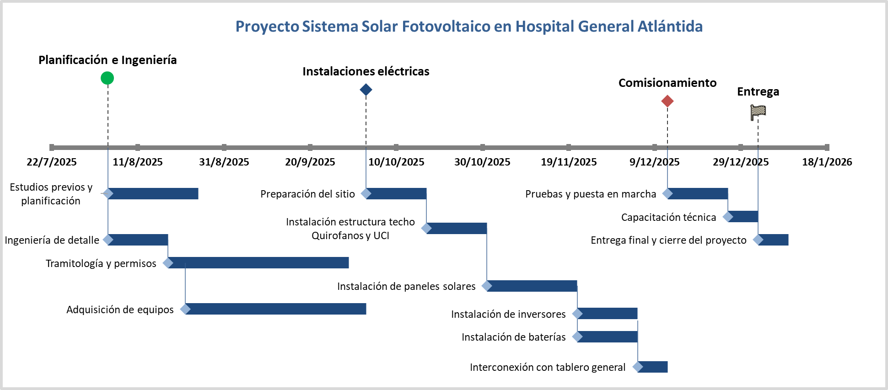
Figura 40. Cronograma de actividades proyecto solar fotovoltaico.
Fuente: elaboración propia, 2025.

Tabla 22. Cronograma de ejecución de tareas.
Tarea | Inicio | Fin | Duración[días]
Estudios previos y planificación | 4/8/2025 | 24/8/2025 | 21
Ingeniería de detalle | 4/8/2025 | 17/8/2025 | 14
Tramitología y permisos | 18/8/2025 | 28/9/2025 | 42
Adquisición de equipos | 22/8/2025 | 2/10/2025 | 42
Preparación del sitio | 3/10/2025 | 16/10/2025 | 14
Instalación estructura techo Quirófanos y UCI | 17/10/2025 | 30/10/2025 | 14
Instalación de paneles solares | 31/10/2025 | 20/11/2025 | 21
Instalación de inversores | 21/11/2025 | 4/12/2025 | 14
Instalación de baterías | 21/11/2025 | 4/12/2025 | 14
Interconexión con tablero general | 5/12/2025 | 11/12/2025 | 7
Pruebas y puesta en marcha | 12/12/2025 | 25/12/2025 | 14
Capacitación técnica | 26/12/2025 | 1/1/2026 | 7
Entrega final y cierre del proyecto | 2/1/2026 | 8/1/2026 | 7
Fuente: elaboración propia, 2025.
En la tabla 21. Se detalla el plan de tareas en orden cronológico para la ejecución del proyecto solar fotovoltaico en el Hospital General Atlántida. Así como en la tabla 22. Se muestra los hitos en el mismo orden cronológico desde su etapa inicial hasta la final.
Tabla 23. Cronograma de hitos.
Hitos | Fecha
Planificación e Ingeniería | 4/8/2025
Instalaciones eléctricas | 3/10/2025
Comisionamiento | 12/12/2025
Entrega | 8/1/2026
Fuente: elaboración propia, 2025.
Cabe resaltar que el inicio de todas las actividades depende de la aprobación de los fondos por parte de la Secretaría de Salud (SESAL), para poder dar inicio al cronograma de actividades antes planteado.

CONCORDANCIA DE LOS SEGMENTOS DE LA TESIS CON LA PROPUESTA
A continuación, se presenta la matriz de concordancia correspondiente al estudio de prefactibilidad para la implementación del sistema solar fotovoltaico híbrido con almacenamiento, diseñado para el Hospital General Atlántida. En esta matriz se exponen de forma estructurada y detallada los diferentes elementos que conforman el proceso de estudio, permitiendo visualizar cómo se interrelacionan y contribuyen al logro del objetivo general del proyecto.
El propósito principal de esta matriz es verificar la adecuada alineación entre los objetivos planteados, las actividades a desarrollar y los resultados esperados. De esta manera, se asegura que cada componente del estudio esté correctamente vinculado y que exista coherencia interna a lo largo de todo el proceso.
Asimismo, esta herramienta resulta fundamental para garantizar la coherencia metodológica del estudio, ya que permite evaluar si los procedimientos, instrumentos y enfoques utilizados están en consonancia con los objetivos establecidos. Además, facilita el control de calidad en los sistemas de gestión del proyecto, proporcionando un marco de referencia para determinar si se están cumpliendo los criterios y requisitos técnicos, normativos y operativos contemplados en la normativa vigente.
En resumen, la matriz de concordancia no solo funciona como un instrumento de organización y planificación, sino que también actúa como una guía para la evaluación integral del estudio, contribuyendo a la toma de decisiones fundamentadas y al desarrollo eficiente y transparente del proyecto
Tabla 24. Concordancia de los segmentos de la tesis con la propuesta.
Capítulo I |  |  |  | Capitulo II |  | Capitulo III |  |  |  | Capitulo V |  | Capitulo VI
Título de investigación | Objetivo General | Objetivos Específicos | Teorías de Sustento |  | Variables |  | Poblaciones | Técnicas | Conclusiones |  | Nombre de la propuesta |  | Objetivos de la propuesta.
Estudio de prefactibilidad de un sistema solar fotovoltaico hibrido con almacenamiento en el Hospital General Atlántida. | Determinar la prefactibilidad de un sistema solar fotovoltaico híbrido con almacenamiento para cubrir la demanda energética de un área crítica en el Hospital Regional Atlántida | Analizar la situación energética actual del Hospital General Atlántida, identificando el consumo eléctrico en un periodo de 16 meses. | Métodos mixtos:  Cuantitativo  Cualitativos |  | Estudio de situación energética actual |  | Personal que labora en Hospital General Atlántida, Personal encuestado: 240.  Personal entrevistado: 5 | Histórico de consumos, encuestas y entrevistas. | La situación energética del Hospital General Atlántida es vulnerable debido a la configuración radial de la red eléctrica del Litoral Atlántico, lo que expone al hospital a interrupciones por fallas en el sistema. Aunque se han aplicado medidas de mejora por parte de la empresa distribuidora, es esencial seguir fortaleciendo los sistemas internos de respaldo para garantizar la continuidad de los servicios hospitalarios ante contingencias eléctricas. |  | Estudio de Prefactibilidad de un sistema solar fotovoltaico hibrido con almacenamiento en Hospital General Atlántida. |  | Determinar el arreglo optimo del sistema solar fotovoltaico a partir de las áreas de techos seleccionadas y los equipos propuestos.
 |  |  |  |  | Suministro eléctrico
 |  | Evaluar las condiciones técnicas y económicas para la instalación de un sistema fotovoltaico híbrido con almacenamiento en el Hospital Regional Atlántida. |  |  | Estudio técnico |  |  | Planos de diseño, hojas técnicas de equipos, herramientas y equipos de medición, software de simulación. | Las estructuras de techo no presentan daños por salitre o corrosión, por lo que no se requiere inversión adicional en refuerzo. Existe suficiente superficie disponible para cubrir la demanda actual y futuras ampliaciones. Se seleccionaron los techos de Quirófano, Laboratorios y UCI por su cercanía al cuarto eléctrico y mayor disponibilidad, lo que optimiza la inversión inicial. |  |  |  | Verificar la prefactibilidad técnica y económica de la propuesta, asegurando su compatibilidad con el marco legal vigente para autoproductores de energía y su capacidad para cubrir las necesidades operativas críticas del hospital durante fallas en la red eléctrica.
 |  |  |  |  | Estudio económico
 |  | Dimensionar un sistema solar fotovoltaico hibrido con almacenamiento para abastecer las cargas críticas del Hospital General Atlántida. |  |  | Requerimientos técnicos del sistema fotovoltaico |  |  | Herramientas y softwares de simulación, históricos Irrandiancia Horizontal Global. | Para mejorar la resiliencia energética del hospital, se propone instalar un banco de baterías que complemente el generador diésel existente de 260 kW. Este banco cubrirá la demanda no abastecida por el generador durante hasta cinco horas, garantizando el funcionamiento continuo de áreas críticas como quirófanos, UCI y laboratorios, reduciendo además la dependencia de combustibles fósiles y los costos eléctricos. |  |  |  | Desarrollar un cronograma de implementación para llevar a cabo la realización del proyecto solar fotovoltaico en el Hospital General Atlántida.
 |  |  |  |  | Potencia fotovoltaica
 |  |  |  |  | Autonomía del sistema de respaldo
Fuente: elaboración propia, 2025.

REFERENCIAS BIBLIOGRÁFICAS
Alvira Martín, F. (2011). La encuesta: Una perspectiva general metodológica. CIS - Centro de Investigaciones Sociológicas. https://elibro.net/es/ereader/unitechn/52043?fs_q=Encuesta&prev=fs
APROBACIÓN DE MODIFICACIÓN DE LOS ARTÍCULOS 47, 48, 49, 50 Y 72 DEL REGLAMENTO DE LA LEY GENERAL DE LA INDUSTRIA ELÉCTRICA (RLGIE) Y EL ARTÍCULO 6 DEL REGLAMENTO DE OPERACIÓN DEL SISTEMA Y ADMINISTRACIÓN DEL MERCADO MAYORISTA (ROM), No. ACUERDO CREE-01-2023 (2023). https://www.cree.gob.hn/wp-content/uploads/2019/02/Acuerdo-CREE-01-2023-Modificaciones-al-RLGIE-y-ROM-Consulta-Pu%CC%81blica-CREE-CP-01-2022-vf-LD-WF.pdf
Ara, M. J. N. (2012). Métodos, diseños y técnicas de investigación psicológica. UNED - Universidad Nacional de Educación a Distancia. https://elibro.net/es/ereader/unitechn/48356?page=382
Boada, A. J., & Vahos Zuleta, F. C. (2021). Matemáticas financieras y evaluación gerencial de proyectos: Conceptos básicos para la toma de decisiones de inversión. Fondo Editorial CEIPA. https://elibro.net/es/ereader/unitechn/217718?page=128
Bologna, E. (2018). Métodos estadísticos de investigación. Editorial Brujas. https://elibro.net/es/ereader/unitechn/106355?fs_q=Metodos__de__Investigaci%C3%B3n&prev=fs&page=156
Buenaventura Vera, G. (2018). Teoría de la inversión en evaluación de proyectos. Ecoe Ediciones. https://elibro.net/es/ereader/unitechn/122595?fs_q=Proyectos__de__inversi%C3%B3n&prev=fs
Centro Nacional de Despacho. (2025). Informe Anual Operación del Mercado Año 2024. Centro Nacional de Despacho. https://cnd.enee.hn/informe-anual-operacion-del-mercado/
Cueva Luza, T., Jara Córdova, O., Arias Gonzáles, J. L., Flores Limo, F. A., & Balmaceda Flores, C. A. (2023). Métodos mixtos de investigación para principiantes (1.ª ed.). Instituto Universitario de Innovación Ciencia y Tecnología Inudi Perú. https://doi.org/10.35622/inudi.b.106
Duffie, J. A., & Beckman, W. A. (2013). Solar engineering of thermal processes / John A. Duffie, William A. Beckman (4th ed). John Wiley.
Edver, P. A. (2021). Diseño y análisis de un sistema de paneles fotovoltaicos para la alimentación eléctrica de extractores helicocentrífugos en una de las instalaciones del Nuevo Hospital de Moquegua [Universidad Nacional Mayor de San Marcos]. PDF.
Empresa Nacional de Energía Eléctrica. (2023). https://www.enee.hn/control-interno
Empresa Nacional de Energía Eléctrica. (2025, marzo 3). https://www.enee.hn/files/wdaxgl7DNNE0EcmvI6Kd
Energia_solar_fotovoltaica_2e5c69a. (s. f.).
Estudio energético en Hospital General Atlántida. (2025). Google Docs. https://docs.google.com/forms/d/e/1FAIpQLSf0EvvbjcgZCsgo2H5ZfE1BIXLArFt0x9mJZqlIphoxx2d6cw/viewform?pli=1&pli=1&usp=embed_facebook
Fernández Luna, G. (2010). Formulación y evaluación de proyectos de inversión. Instituto Politécnico Nacional. https://elibro.net/es/ereader/unitechn/72668?page=16
FONAC. (2023). Informe de la Veeduría Social a la Red Hospitalara de Honduras (Hospital General de Atlántida). https://fonac.hn/wp-content/uploads/2024/09/VEEDURIA-SOCIAL-HOSPITAL-GENERAL-ATLANTIDA.pdf
Force H2—Pylontech Website, Pylon Technologies Co., Ltd. (2024). https://en.pylontech.com.cn/products/forceh2
Gadano, N., Rabinovich, G., & Caratori, L. (2023). La transición energética en la visión de sus protagonistas. Editorial Biblos. https://elibro.net/es/ereader/unitechn/243874?page=11
Gasquet, Ing. H. L. (2004, octubre). Conversion de la Luz Solar en Energía Electrica. https://lamalcriabibliotecacollectica.wordpress.com/wp-content/uploads/2017/05/conversion-de-la-luz-solar-en-energia-electrica-manual-teorico-y-practico-sobre-los-sistemas-fotovoltaicos-gasquet.pdf
Genero Bocco, M., Cruz Lemus, J. A., & Piattini Velthuis, M. G. (2014). Métodos de investigación en ingeniería del software. RA-MA Editorial. https://elibro.net/es/ereader/unitechn/106450?fs_q=Metodos__de__investigaci%C3%B3n&prev=fs
Gómez Niño, M. D., Alzate Rincón, F. A., & Zapateiro Altamiranda, O. (2016). Análisis financiero para la implementación de un sistema de energía solar fotovoltaica para el centro recreacional “Club Naval de Oficiales Santa Cruz de Castillogrande”. La Tadeo Dearte, 2(2), 114-127. https://doi.org/10.21789/24223158.1168
Hernández Sampieri, R., & Fernandez-Collado, C. F. (2014). Metodología de la investigación (P. Baptista Lucio, Ed.; Sexta edición). McGraw-Hill Education.
IRENA. (2023). Evaluación de la situación para el desarrollo de las energías renovables: Honduras. https://sen.hn/direccion-general-de-energia-renovable-y-eficiencia-energetica/
Izcara Palacios, S. P. (2007). Introducción al muestreo. Editorial Miguel Ángel Porrúa. https://elibro.net/es/ereader/unitechn/75399?fs_q=Muestreo&prev=fs
Lazard. (2024). Lazard’s Levelized Cost of Energy+ (LCOE+) (No. 17th edition). Lazard. https://www.lazard.com/research-insights/levelized-cost-of-energyplus/
León, O., & Montero, I. (2015). Métodos de investigación en psicología y educación: Las tradiciones cuantitativa y cualitativa. McGraw-Hill España. https://elibro.net/es/ereader/unitechn/130293?fs_q=Metodos__de__investigaci%C3%B3n&prev=fs
Levine, D. M., Krehbiel, T. C., & Berenson, M. L. (2006). Estadistica para administración (Vol. 4). Pearson Prentce Hall.
Magnífico, R. (s. f.). UNIVERSIDAD DE SAN CARLOS DE GUATEMALA CENTRO UNIVERSITARIO DE OCCIDENTE DIVISIÓN DE CIENCIAS DE LA INGENIERÍA INGENIERÍA MECÁNICA.
Martinez, H. A. (2025a). HGA. Hospital Atlantida. http://www.hospitalatlantida.com/index.html
Martinez, H. A. (2025b). HISTORIA. Hospital Atlantida. http://www.hospitalatlantida.com/historia.html
MA/Vertex 605W TSM-DEG20C.20. (2020, agosto 30). Trina Solar. https://www.trinasolar.com/en-glb/product/VERTEX-DEG20C.20
NASA POWER | Data Access Viewer (DAV). (2025, junio 20). https://power.larc.nasa.gov/data-access-viewer/
NORMA Oficial Mexicana NOM-001-SEDE-2012, Instalaciones Eléctricas. (2012). www.dof.gob.mx/normasOficiales/4951/SENER/SENER.html
Norma Técnica de Usuarios Autoproductores Residenciales y Comerciales, No. ACUERDO CREE 25-2022 (2022). https://www.cree.gob.hn/wp-content/uploads/2019/02/Acuerdo-CREE-25-2022-NT-Usuarios-Autoproductores-Residenciales-y-Comerciales-Gaceta-31082022.pdf
PAMPAMALLCO, J. (2019). GESTION DE PROYECTO DE INVERSION PUBLICA Y DESARROLLO LOCAL EN LA MUNICIPALIDAD PROVINCIAL DE HUANCANE PUNO 2018. UNIVERSIDAD NACIONAL JOSÉ FAUSTINO SÁNCHEZ CARRIÓN DE HUACHO.
Perspectiva global de las transiciones energéticas 2024: Camino hacia 1.5°C - Resumen Ejecutivo. (2024).
PIEG y PERT 2024–2033 – Centro Nacional de Despacho. (2024, julio 11). https://cnd.enee.hn/pieg-y-pet-2024-2033/
Planes de Expansión del Sistema Eléctrico Nacional. (2024, junio 11). CREE. https://www.cree.gob.hn/planes-de-expansion-del-sistema-electrico-nacional/
PVsyst. (2025, marzo 18). https://www.pvsyst.com/es/
Pvsyst-tutorial-v8-grid-connected-en.pdf. (s. f.). Recuperado 26 de marzo de 2025, de https://www.pvsyst.com/wp-content/pdf-tutorials/pvsyst-tutorial-v8-grid-connected-en.pdf
Rey, C. M. E. (2017). GUIA METODOLOGICA PARA LA IMPLEMENTACION DE SISTEMAS FOTOVOLTAICOS A PEQUEÑA ESCALA EN COLOMBIA.
S6-EH3P(30-50)K-H_Inversores trifásicos de alta tensión para almacenamiento de energía Solis. (2024). https://www.solisinverters.com/es/energy_storage_inverters16/S6-EH3P(30-50)K-H_es.html
Sarmiento Rojas, J. A., Correa Candamil, C. H., & Jiménez Roa, D. E. (2020). Gestión de proyectos aplicada al PMBOK 6ED. Editorial UPTC. https://elibro.net/es/ereader/unitechn/193943?page=23
SEN. (2023). Informe de Cobertura y Acceso a la Electricidad (p. 90). SEN. https://sen.hn/dirreccion-general-de-electricidad-y-mercados/
SEN. (2024). Informe Estadístico Anual del Subsector Eléctrico Nacional. https://sen.hn/dirreccion-general-de-electricidad-y-mercados/

ANEXOS

ANEXO 1 ESPECIFICACIONES TECNICAS DE EQUIPOS DEL SISTEMA SOLAR FOTOVOLTAICO.
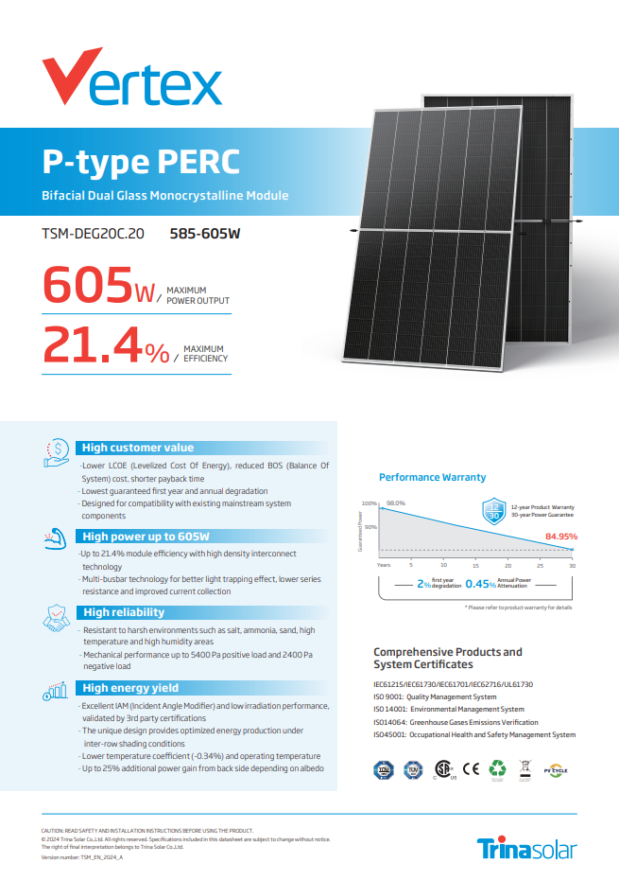
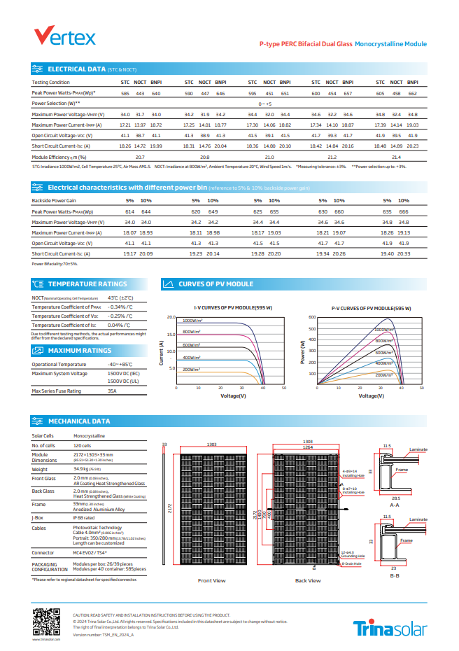
Figura 41. Hoja técnica de panel solar Trinasolar Vertex.
Fuente: (MA/Vertex 605W TSM-DEG20C.20, 2020).
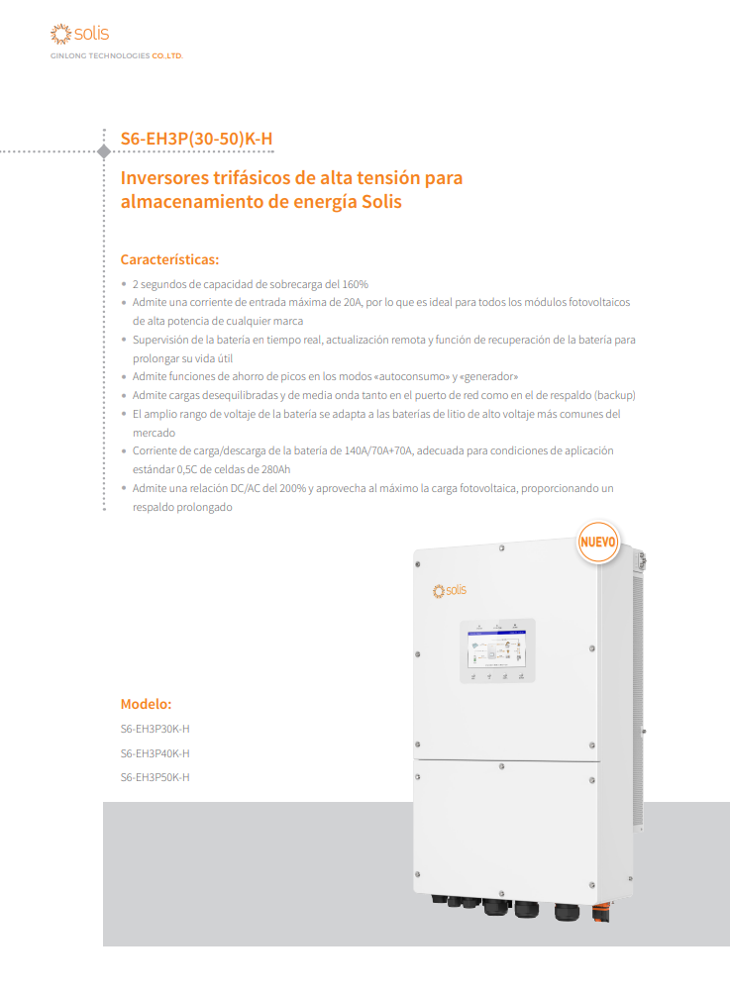

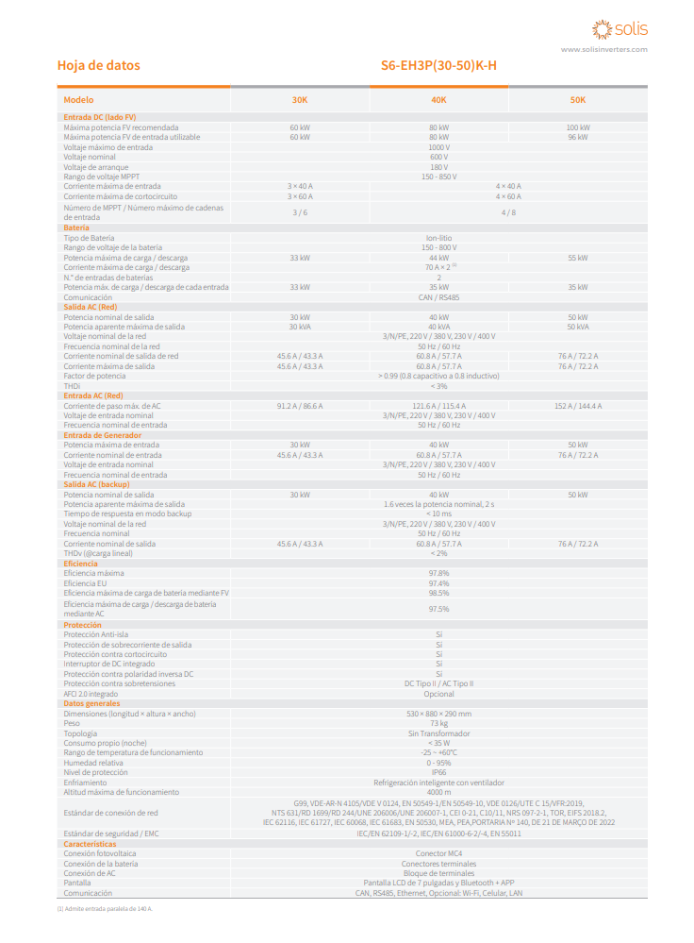
Figura 42. Hoja técnica de inversor Solis.
Fuente: (S6-EH3P(30-50)K-H_Inversores trifásicos de alta tensión para almacenamiento de energía Solis, 2024).

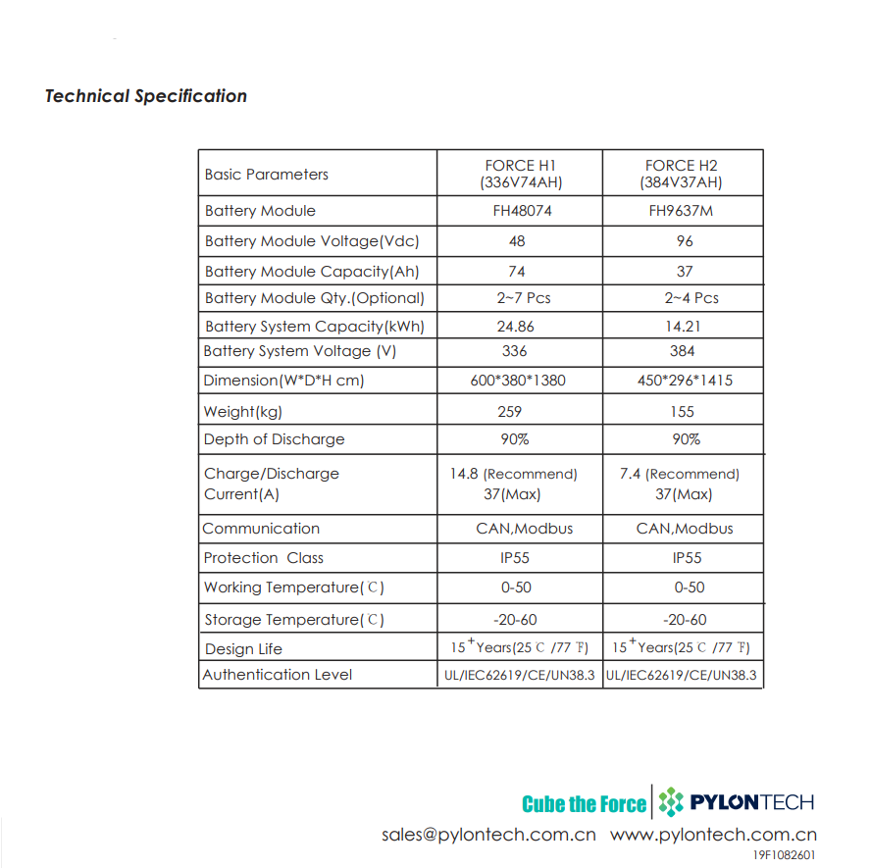
Figura 43. Hoja técnica baterías Pylontech.
Fuente: (Force H2 - Pylontech Website, Pylon Technologies Co., Ltd., 2024).

ANEXO 2 INSTRUMENTO PARA RECOLECCIÓN DE DATOS
Para llevar a cabo la tarea de recopilar datos y capturar las opiniones del personal del Hospital General Atlántida, se optó por la herramienta Google Forms.
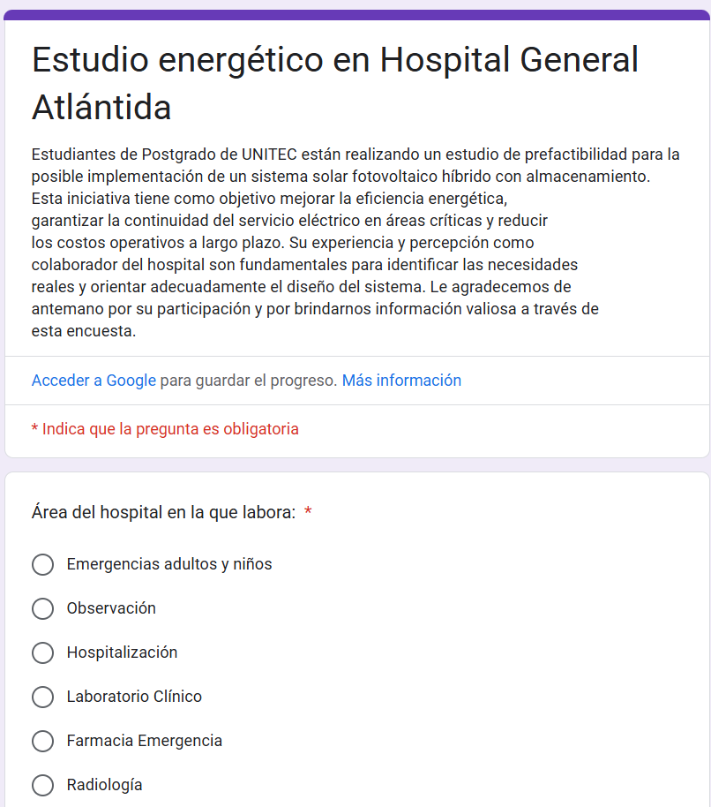
Figura 44. Encuesta sobre estudio energético en el Hospital General Atlántida.
Fuente: (Estudio energético en Hospital General Atlántida, 2025).

ANEXO 3 DESARROLLO DE ANÁLISIS FINANCIERO.
Figura 45. Hoja de cálculo para modelo financiero.
Fuente: elaboración propia, 2025.

